## 500 CÂU HỎI TRẮC NGHIỆM TIN HỌC 10

## (THUD VÀ KHMT - BỘ SÁCH KẾT NỐI TRI THỨC)

## Bài 1: Thông tin và xử lí thông tin

****Câu 1.****Thông tin khi đưa vào máy tính, chúng đều được biến đổi thành dạng chung đó là:

****A.**** Văn bản.

****B.**** Âm thanh.

****C.**** Hình ảnh.

****D.**** Dãy bit.

****Hướng dẫn giải thích đáp án: Đáp án đúng là: D****

Thông tin khi đưa vào máy tính, chúng đều được biến đổi thành dạng chung là các dãy bit để máy tính có thể nhận biết và xử lí được. Máy tính truy cập tới bộ nhớ theo từng nhóm bit.

****Câu 2.**** Quá trình xử lí thông tin gồm các bước nào?

****A.**** Tiếp nhận dữ liệu, xử lí dữ liệu, đưa ra kết quả.

****B.**** Tiếp nhận thông tin, xử lí thông tin, đưa ra kết quả.

****C.**** Tiếp nhận thông tin, chuyển thành dữ liệu, tính toán dữ liệu, đưa ra kết quả.

****D.**** Cả ba đáp án đều sai.

****Hướng dẫn giải thích đáp án: Đáp án đúng là: A****

Trong tin học, dữ liệu là thông tin được đưa vào máy tính để máy tính có thể nhận biết và xử lí được. Trong máy tính, xử lí thông tin chính là xử lí dữ liệu. Quá trình xử lí thông tin gồm ba bước: tiếp nhận dữ liệu, xử lí dữ liệu, đưa ra kết quả.

****Câu 3.**** Thông tin là gì?

****A.**** Các văn bản và số liệu.

****B.**** Tất cả những gì mang lại cho chúng ta hiểu biết.

****C.**** Văn bản, hình ảnh, âm thanh.

****D.**** Hình ảnh, âm thanh.

****Hướng dẫn giải thích đáp án: Đáp án đúng là: B****

Thông tin là tất cả những gì mang lại cho chúng ta hiểu biết, thông tin gắn với quá trình nhận thức.

****Câu 4.**** Chọn câu đúng trong các câu sau:

****A.**** 1MB = 1024KB.

****B.**** 1PB = 1024 GB.

****C.**** 1ZB = 1024PB.

****D.**** 1Bit = 1024B.

****Hướng dẫn giải thích đáp án: Đáp án đúng là: A****

1MB = 210KB =1024KB

****Câu 5.**** Phát biểu nào sau đây là ****sai**** khi nói về quan hệ giữa thông tin và dữ liệu?

****A.**** Dữ liệu là thông tin đã được đưa vào máy tính.

****B.**** Thông tin là ý nghĩa của dữ liệu.

****C.**** Thông tin và dữ liệu có tính độc lập tương đối.

****D.**** Thông tin không có tính toàn vẹn.

****Hướng dẫn giải thích đáp án: Đáp án đúng là: D****

Thông tin có tính toàn vẹn. Dữ liệu không đầy đủ có thể làm thông tin sai lệch, thậm chí không xác định được.

****Câu 6.**** Phát biểu nào sau đây là phù hợp nhất về khái niệm bit?

****A.**** Chính chữ số 1.

****B.**** Một số có 1 chữ số.

****C.**** Đơn vị đo khối lượng kiến thức.

****D.**** Đơn vị đo lượng thông tin.

****Hướng dẫn giải thích đáp án: Đáp án đúng là: D****

Đơn vị đo lượng thông tin cơ bản là bit. Ngoài ra còn có các đơn vị đo thông tin khác như: B, KB, MB, GB, TB, PB.

****Câu 7.**** Mã hoá thông tin có mục đích gì?

****A.**** Để thay đổi lượng thông tin.

****B.**** Để chuyển thông tin về dạng câu lệnh của ngôn ngữ máy.

****C.**** Làm cho thông tin phù hợp với dữ liệu trong máy.

****D.**** Cả A, B, C đều đúng.

****Hướng dẫn giải thích đáp án: Đáp án đúng là: D****

Muốn máy tính hiểu được những thông tin đưa vào máy con người cần phải mã hóa thông tin dưới dạng các câu lệnh của ngôn ngữ máy làm cho thông tin phù hợp với dữ liệu trong máy và thay đổi lượng thông tin đó.

****Câu 8.**** Đơn vị đo lượng thông tin cơ sở là:

****A.**** Bit.

****B.**** GHz.

****C.**** GB.

****D.**** Byte.

****Hướng dẫn giải thích đáp án: Đáp án đúng là: A****

Đơn vị đo lượng thông tin cơ bản là bit. Ngoài ra còn có các đơn vị đo thông tin khác như: B, KB, MB, GB, TB, PB.

****Câu 9.**** Bản chất quá trình mã hóa thông tin?

****A.**** Chuyển dãy hệ nhị phân về hệ đếm khác.

****B.**** Đưa thông tin vào máy tính.

****C.**** Chuyển thông tin về bit nhị phân.

****D.**** Nhận dạng thông tin.

****Hướng dẫn giải thích đáp án: Đáp án đúng là: B****

Mã hoá thông tin là quá trình đưa thông tin vào máy tính để lưu trữ, xử lí được thông tin, thông tin phải biến đổi thành dãy bit.

****Câu 10.**** Chọn phát biểu đúng trong các câu sau:

****A.**** Dữ liệu là thông tin.

****B.**** RAM là bộ nhớ ngoài.

****C.**** Đĩa mềm là bộ nhớ trong.

****D.**** Một byte có 8 bits.

****Hướng dẫn giải thích đáp án: Đáp án đúng là: D****

- Bộ nhớ trong gồm RAM và ROM → loại B.

- Bộ nhớ ngoài gồm: đĩa cứng, đĩa mềm, đĩa CD, thiết bị nhớ flash… → loại C.

- Dữ liệu là thông tin được mã hóa trong máy tính → loại A.

****Câu 11.**** 1 byte có thể biểu diễn ở bao nhiêu trạng thái khác nhau:

****A.**** 65536.

****B.**** 256.

****C.**** 255.

****D.**** 8.

****Hướng dẫn giải thích đáp án: Đáp án đúng là: B****

1 byte = 8 bit. Vậy 1 byte có thể biểu diễn các trạng thái khác nhau là 28 = 256 trạng thái.

****Câu 12.**** Chọn câu ****đúng**** trong các câu dưới đây?

****A.**** Dữ liệu là thông tin đã được đưa vào trong máy tính.

****B.**** CPU là vùng nhớ đóng vai trò trung gian giữa bộ nhớ và các thanh ghi.

****C.**** Đĩa cứng là bộ nhớ trong.

****D.**** 8 bytes = 1 bit.

****Hướng dẫn giải thích đáp án: Đáp án đúng là: A****

Tất cả các thông tin từ bên ngoài đưa vào trong máy tính đều được gọi là dữ liệu.

****Câu 13.**** Hãy chọn phương án ghép đúng: Hệ đếm nhị phân được sử dụng phổ biến trong tin học vì….

****A.**** Dễ biến đổi thành dạng biểu diễn trong hệ đếm 10.

****B.**** Là số nguyên tố chẵn duy nhất.

****C.**** Một mạch điện có hai trạng thái (có điện/không có điện) có thể dùng để thể hiện tương ứng "1", "0".

****D.**** Dễ dùng.

****Hướng dẫn giải thích đáp án: Đáp án đúng là: C****

Hệ nhị phân được chọn bởi vì nó khá dễ dàng khi phân biệt sự hiện diện hay vắng mặt của 1 tín hiệu điện tại 1 thời điểm nào đó. Điều này càng trở nên đáng giá khi máy tính phải xử lý hàng tỷ tỷ các tín hiệu này mỗi giây.

****Câu 14.**** Chọn phát biểu ****sai**** trong các câu sau:

****A.**** Máy tính xử lí đồng thời nhiều byte chứ không xử lí từng byte.

****B.**** Các bộ phận của máy tính nối với nhau bởi các dây dẫn gọi là các tuyến.

****C.**** Máy tính xử lí đồng thời một dãy bit chứ không xử lí từng bit.

****D.**** Modem là một thiết bị hỗ trợ cho cả việc đưa thông tin vào và lấy thông tin ra.

****Hướng dẫn giải thích đáp án: Đáp án đúng là: A****

Trong quá trình xử lí dữ liệu, máy tính chỉ xử lí từng byte.

****Câu 15.**** Hãy chọn phương án ghép đúng: Mã hóa thông tin thành dữ liệu là quá trình…

****A.**** Chuyển thông tin bên ngoài thành thông tin bên trong máy tính.

****B.**** Chuyển thông tin về dạng mà máy tính có thể xử lí được.

****C.**** Chuyển thông tin về dạng mã ASCII.

****D.**** Thay đổi hình thức biểu diễn để người khác không hiểu được.

****Hướng dẫn giải thích đáp án: Đáp án đúng là: B****

Để máy tính có thể xử lí được thông tin thì cần phải có một quá trình, đó là mã hóa thông tin thành dữ liệu, mà dữ liệu này phải là loại dữ liệu máy tính có thể xử lí được.

## Bài 2: Vai trò của thiết bị thông minh và tin học đối với xã hội

****Câu 1.****Chọn nhóm từ thích hợp điền vào đoạn sau: Ngành tin học gắn liền với…… và ……máy tính điện tử.

****A.**** Tiêu thụ, sự phát triển.

****B.**** Sự phát triển, tiêu thụ.

****C.**** Sử dụng, tiêu thụ.

****D.**** Sự phát triển, sử dụng.

****Hướng dẫn giải thích đáp án: Đáp án đúng là: D****

Ngành tin học gắn liền với sự phát triển và sử dụng máy tính điện tử để nghiên cứu cấu trúc, tính chất, phương pháp thu thập, lưu trữ, tìm kiếm, biến đổi, truyền thông tin.

****Câu 2.****Loại công cụ nào gắn liền với nền văn minh thông tin?

****A.**** Máy phát điện.

****B.**** Máy tính điện tử.

****C.**** Đồng hồ.

****D.**** Động cơ hơi nước.

****Hướng dẫn giải thích đáp án: Đáp án đúng là: B****

Nhắc đến máy tính điện tử là người ta nghĩ ngay tới những khả năng tuyệt vời của nó mang lại cho con người như lưu trữ và xử lí thông tin một cách nhanh gọn, chính xác... Vì vậy nền văn minh thông tin luôn gắn liền với máy tính điện tử.

****Câu 3.****Trong những tình huống nào sau đây, máy tính thực thi công việc tốt hơn con người?

****A.**** Khi dịch một tài liệu.

****B.**** Khi thực hiện một phép toán phức tạp.

****C.**** Khi chuẩn đoán bệnh.

****D.**** Khi phân tích tâm lí một con người.

****Hướng dẫn giải thích đáp án: Đáp án đúng là: B****

Các công việc con người có thể làm tốt hơn máy tính là khi phân tích tâm lí một con người, chuẩn đoán bệnh, dịch một tài liệu. Vì vậy máy tính thực thi công việc tốt hơn con người là khi thực hiện một phép toán phức tạp.

****Câu 4.****Phát biểu nào dưới đây về khả năng của máy tính là phù hợp nhất?

****A.**** Lập trình và soạn thảo văn bản.

****B.**** Công cụ xử lí thông tin.

****C.**** Giải trí.

****D.**** Tất cả phương án trên.

****Hướng dẫn giải thích đáp án: Đáp án đúng là: D****

Khả năng của máy tính là:

+ Giải trí như nghe nhạc, chơi game, xem phim…

+ Công cụ xử lí thông tin: nhập xuất, lưu trữ, tìm kiếm thông tin…

+ Lập trình và soạn thảo văn bản.

****Câu 5.****Đặc thù của ngành tin học là gì?

****A.**** Quá trình nghiên cứu và ứng dụng các công cụ tính toán.

****B.**** Quá trình nghiên cứu và xử lí thông tin một cách tự động.

****C.**** Quá trình nghiên cứu và triển khai các ứng dụng không tách rời việc phát triển và sử dụng máy tính điện tử.

****D.**** Quá trình nghiên cứu và xử lí thông tin.

****Hướng dẫn giải thích đáp án: Đáp án đúng là: C****

Mỗi một ngành khoa học đều có một số đặc thù riêng. Trong đó, đặc thù của ngành tin học là quá trình nghiên cứu và triển khai các ứng dụng không tách rời việc phát triển và sử dụng máy tính điện tử.

****Câu 6.****Chọn phương án ghép đúng nói về thuật ngữ tin học trong các câu sau: Tin học là…

****A.**** Lập chương trình cho máy tính.

****B.**** Máy tính và các công việc liên quan đến máy tính điện tử.

****C.**** Áp dụng máy tính trong các hoạt động xử lý thông tin.

****D.**** Ngành khoa học về xử lý thông tin tự động dựa trên máy tính điện tử.

****Hướng dẫn giải thích đáp án: Đáp án đúng là: D****

Tin học là một ngành khoa học công nghệ nghiên cứu về các phương pháp nhập/xuất, lưu trữ, truyền, xử lí thông tin một cách tự động dựa trên máy tính điện tử, sử dụng máy tính và ứng dụng vào hầu hết các lĩnh vực của xã hội.

****Câu 7.****Phát biểu nào dưới đây là ****sai****?

****A.**** Máy tính tốt là máy tính nhỏ, gọn và đẹp.

****B.**** Máy tính ra đời làm thay đổi phương thức quản lí và giao tiếp trong xã hội.

****C.**** Các chương trình trên máy tính ngày càng đáp ứng được nhiều ứng dụng thực tế và dễ sử dụng hơn.

****D.**** Giá thành máy tính ngày càng hạ nhưng tốc độ, độ chính xác của máy tính ngày càng cao.

****Hướng dẫn giải thích đáp án: Đáp án đúng là: A****

Máy tính tốt là máy tính nhỏ, gọn và đẹp là sai vì tiêu chuẩn chính để đánh giá máy tính tốt là tốc độ, độ chính xác, dung lượng bộ nhớ và chất lượng màn hình.

****Câu 8.****Máy tính trở thành công cụ lao động không thể thiếu được trong xã hội hiện đại vì:

****A.**** Máy tính tính toán cực kì nhanh và chính xác.

****B.**** Máy tính là công cụ soạn thảo văn bản và cho ta truy cập vào Internet để tìm kiếm thông tin.

****C.**** Máy tính giúp cho con người giải tất cả các bài toán khó.

****D.**** Máy tính cho ta khả năng lưu trữ và xử lý thông tin.

****Hướng dẫn giải thích đáp án: Đáp án đúng là: D****

Máy tính trở thành công cụ lao động không thể thiếu được trong xã hội hiện đại vì máy tính cho ta khả năng lưu trữ và xử lý thông tin. Ban đầu máy tính ra đời với mục đích giúp đỡ cho việc tính toán thuần túy. Song thông tin ngày càng nhiều và ngày càng đa dạng đã thúc đẩy con người không ngừng cải tiến máy tính để phục vụ cho nhu cầu lưu trữ và xử lí thông tin của con người.

****Câu 9.****Tin học là một ngành khoa học vì đó là ngành:

****A.**** Có nội dung, mục tiêu, phương pháp nghiên cứu riêng.

****B.**** Được sinh ra trong nền văn minh thông tin.

****C.**** Sử dụng máy tính điện tử.

****D.**** Nghiên cứu máy tính điện tử.

****Hướng dẫn giải thích đáp án: Đáp án đúng là: A****

Tin học là một ngành khoa học vì giống như các ngành khoa học khác nó cũng có nội dung, mục tiêu, phương pháp nghiên cứu riêng.

****Câu 10.****Đặc điểm nổi bật của xã hội hiện nay là gì?

****A.**** Sự ra đời của máy cơ khí.

****B.**** Sự ra đời của máy tính điện tử.

****C.**** Sự ra đời của máy bay.

****D.**** Cả A, B, C.

****Hướng dẫn giải thích đáp án: Đáp án đúng là: B****

Đặc điểm nổi bật của xã hội hiện nay là sự ra đời của máy tính điện tử vì máy tính đã xuất hiện ở khắp nơi, khắp các ngành nghề, lĩnh vực khác nhau, chúng hỗ trợ hoặc thay thế hoàn toàn con người.

****Câu 11.****Những ưu việt của máy tính điện tử là gì?

****A.**** Các máy tính có thể liên kết với nhau thành một mạng và các mạng máy tính tạo ra khả năng thu thập và xử lí thông tin rất tốt.

****B.**** Máy tính có thể lưu trữ một lượng lớn thông tin trong một không gian rất hạn chế.

****C.**** Máy tính có thể làm việc đến 7/24 giờ.

****D.**** Cả A, B.

****Hướng dẫn giải thích đáp án: Đáp án đúng là: D****

Trong quá trình hoạt động, các máy tính có thể liên kết với nhau thành một mạng và các mạng máy tính tạo ra khả năng thu thập và xử lí thông tin rất tốt, và có thể lưu trữ một lượng lớn thông tin trong một không gian rất hạn chế.

****Câu 12.****Phát biểu nào sau đây là đúng?

****A.**** Máy tính là sản phẩm trí tuệ duy nhất của con người.

****B.**** Học tin học là học sử dụng máy tính.

****C.**** Máy tính có thể thay thế hoàn toàn cho con người trong việc xử lý thông tin.

****D.**** Con người phát triển toàn diện của xã hội hiện đại là con người phải có hiểu biết về tin học.

****Hướng dẫn giải thích đáp án: Đáp án đúng là: D****

- Sản phẩm trí tuệ của con người có rất nhiều sản phẩm khác nhau ⇒ loại A.

- Học tin học là một ngành khoa học chuyên nghiên cứu quá trình tự động hóa việc tổ chức, lưu trữ và xử lý thông tin của một hệ thống máy tính cụ thể hoặc trừu tượng (ảo) ⇒ loại B.

- Có nhiều loại thông tin mà chỉ con người mới có thể xử lí được, ví dụ như cảm xúc, …⇒ loại C.

****Câu 13.****Sức mạnh của máy tính phụ thuộc vào những yếu tố nào?

****A.**** Khả năng tính toán nhanh của nó.

****B.**** Giá thành ngày càng rẻ.

****C.**** Khả năng và sự hiểu biết của con người.

****D.**** Khả năng lưu trữ lớn.

****Hướng dẫn giải thích đáp án: Đáp án đúng là: C****

Con người tạo ra máy tính nên sức mạnh của máy tính phụ thuộc vào khả năng và sự hiểu biết của con người.

****Câu 14.****Theo em, hạn chế lớn nhất của máy tính hiện nay là gì?

****A.**** Khả năng lưu trữ còn thấp so với nhu cầu.

****B.**** Giá thành vẫn còn đắt so với đời sống hiện nay.

****C.**** Kết nối mạng internet còn chậm.

****D.**** Không có khả năng tư duy toàn diện như con người.

****Hướng dẫn giải thích đáp án: Đáp án đúng là: D****

Dù xử lí được nhiều thông tin nhưng máy tính không thể có khả năng tư duy toàn diện như con người.

****Câu 15.****Thiết bị nào dưới đây là thiết bị thông minh:

****A.**** Đồng hồ kết nối với điện thoại qua Bluetooth.

****B.**** Cân.

****C.**** Ổ cắm.

****D.**** Khóa đa năng.

****Hướng dẫn giải thích đáp án: Đáp án đúng là: A****

Thiết bị thông minh là thiết bị điện tử có thể hoạt động tự chủ không cần sự can thiệp của con người, tự thích ứng với hoàn cảnh và có khả năng kết nối với các thiết bị khác để trao đổi dữ liệu.

⇒ Đồng hồ kết nối với điện thoại qua Bluetooth là thiết bị thông minh.

## Bài 3: Một số kiểu dữ liệu và dữ liệu văn bản

****Câu 1.****Tìm phát biểu chính xác nhất khi nói về biểu diễn thông tin:

****A.**** Biểu diễn thông tin là cách mã hoá thông tin.

****B.**** Biểu diễn thông tin là cách mã hoá thông tin thành dữ liệu nhị phân.

****C.**** Biểu diễn thông tin là cách mã hoá thông tin thành thông tin nhị phân.

****D.**** Biểu diễn thông tin là biến đổi thông tin thành dữ liệu nhị phân.

****Hướng dẫn giải thích đáp án: Đáp án đúng là: B****

Biểu diễn thông tin là cách mã hoá thông tin thành dữ liệu nhị phân.

****Câu 2.****Tìm phát biểu sai trong các phát biểu sau:

****A.**** Khi đưa vào máy tính thông tin chuyển thành dữ liệu.

****B.**** Dữ liệu là số có thể tính toán và so sánh.

****C.**** Dữ liệu là văn bản không thể tách so sánh được.

****D.**** Biểu diễn thông tin là mã hoá thông tin.

****Hướng dẫn giải thích đáp án: Đáp án đúng là: C****

Dữ liệu dạng văn bản có thể tách, ghép, so sánh.

****Câu 3.****Đâu không phải kiểu dữ liệu thường gặp?

****A.**** Văn bản.

****B.**** Số.

****C.**** Lôgic.

****D.**** Bit.

****Hướng dẫn giải thích đáp án: Đáp án đúng là: D****

Các kiểu dữ liệu thường găp: số, văn bản, đa phương tiện, lôgic.

****Câu 4.****Tác dụng của việc phân loại dữ liệu là gì?

****A.**** Tạo điều kiện thuận lợi cho xử lí thông tin.

****B.**** Có cách biểu diễn phù hợp nhằm tạo điều kiện thuận lợi cho việc xử lí thông tin.

****C.**** Dễ gọi tên và phân biệt.

****D.**** Xử lí thông tin chính xác.

****Hướng dẫn giải thích đáp án: Đáp án đúng là: B****

Phân loại dữ liệu có cách biểu diễn phù hợp nhằm tạo điều kiện thuận lợi cho việc xử lí thông tin.

****Câu 5.****Số phát biểu đúng trong các phát biểu sau?

1) Ban đầu bảng mã ASCII thể hiện đúng 128 kí tự.

2) Bảng mã ASCII mở rộng dùng 8 bit để biểu diên mọi kí tự.

3) Bảng mã ASCII dùng 3 byte để biểu diễn nguyên âm.

4) Mọi kí tự đều biểu diễn bằng 1 byte trong bảng mã ASCII.

****A.**** 4.

****B.**** 1.

****C.**** 3.

****D.**** 2.

****Hướng dẫn giải thích đáp án: Đáp án đúng là: B****

Phát biểu đúng : 1.

****Câu 6.****Trong bảng mã Unicode Tiếng Việt, mỗi kí tự được biểu diễn bởi bao nhiêu byte?

****A.**** 1 byte.

****B.**** 2 byte.

****C.**** Từ 1 đến 3 byte.

****D.**** 3 byte.

****Hướng dẫn giải thích đáp án: Đáp án đúng là: C****

Kí tự la tinh không dấu: 1 byte, nguyên âm có dấu: 2 byte, kí tự Đ và 3 byte với một số ít kí tự đặc biệt.

****Câu 7.****Trong chương trình THPT, các kiểu dữ liệu nào được đề cập?

****A.**** Văn bản, số.

****B.**** Lôgic.

****C.**** Đa phương tiện.

****D.**** Cả A, B, C.

****Hướng dẫn giải thích đáp án: Đáp án đúng là: D****

Trong chương trình THPT, các kiểu dữ liệu được đề cập là văn bản, số, lôgic, đa phương tiện như hình ảnh, ….

****Câu 8.****Trong bảng chữ cái La tinh không có kí tự nào sau đây?

****A.**** G.

****B.**** H.

****C.**** Đ.

****D.**** L.

****Hướng dẫn giải thích đáp án: Đáp án đúng là: C****

Chữ Đ không có trong bảng chữ cái La tinh.

****Câu 9.****Việt Nam ban hành sử dụng UTF-8 từ năm nào?

****A.**** 2015.

****B.**** 2016.

****C.**** 2017.

****D.**** 2018.

****Hướng dẫn giải thích đáp án: Đáp án đúng là: C****

Năm 2017 ở Việt Nam ban hành sử dụng UTF-8 để biểu diễn các kí tự tiếng Việt trong máy tính.

****Câu 10.****Tệp văn bản là định dạng lưu trữ ở bộ nhớ nào?

****A.**** Bộ nhớ ngoài.

****B.**** Bộ nhớ trong.

****C.**** Cả hai bộ nhớ.

****D.**** Không có bộ nhớ nào.

****Hướng dẫn giải thích đáp án: Đáp án đúng là: A****

Tệp văn bản có định dạng lưu trữ bộ nhớ ngoài.

****Câu 11.****Bảng mã ASCII mở rộng sử dụng mấy bit để biểu diễn 1 ký tự?

****A.**** 8.

****B.**** 16.

****C.**** 32.

****D.**** 256.

****Hướng dẫn giải thích đáp án: Đáp án đúng là: A****

Bảng mã ASCII mở rộng sử dụng 8 bit để biểu diễn 1 ký tự.

****Câu 12.****Tại sao cần có Unicode?

****A.**** Để đảm bảo bình đẳng cho mọi quốc gia trong ứng dụng tin học.

****B.**** Bảng mã ASCII mã hóa mỗi kí tự bởi 1 byte. Giá thành thiết bị lưu trữ ngày càng rẻ nên không cần phải sử dụng các bộ kí tự mã hóa bởi 1 byte.

****C.**** Dùng một bảng mã chung cho mọi quốc gia, giải quyết vấn đề thiếu vị trí cho bộ kí tự của một số quốc gia, đáp ứng nhu cầu dùng nhiều ngôn ngữ đồng thời trong cùng một ứng dụng.

****D.**** Dùng cho quốc gia sử dụng chữ tượng hình.

****Hướng dẫn giải thích đáp án: Đáp án đúng là: C****

Unicode là bảng mã dùng chung cho mọi quốc gia, giải quyết vấn đề thiếu vị trí cho bộ kí tự của một số quốc gia, đáp ứng nhu cầu dùng nhiều ngôn ngữ đồng thời trong cùng một ứng dụng.

****Câu 13.****Việc mã hóa thông tin thành dữ liệu nhị phân gọi là

****A.**** Mã hóa thông tin.

****B.**** Biểu diễn thông tin.

****C.**** Xử lý thông tin.

****D.**** Cung cấp thông tin.

****Hướng dẫn giải thích đáp án: Đáp án đúng là: B****

Việc mã hóa thông tin thành dữ liệu nhị phân gọi là mã hóa thông tin.

****Câu 14.****Biểu diễn thông tin là bước thứ mấy để đưa thông tin vào máy tính?

****A.**** Thứ nhất.

****B.**** Thứ hai.

****C.**** Thứ 3.

****D.**** Thứ 4.

****Hướng dẫn giải thích đáp án: Đáp án đúng là: A****

Biểu diễn thông tin là bước thứ nhất để đưa thông tin vào máy tính.

****Câu 15.****Trong bảng mã Unicode tiếng việt, mỗi kí tự được biểu diễn bởi bao nhiêu byte?

****A.**** 1.

****B.**** 4.

****C.**** 8.

****D.**** 32.

****Hướng dẫn giải thích đáp án: Đáp án đúng là: A****

UTF-8 tương đương 8 bit hay 1 byte.

## Bài 4: Hệ nhị phân và dữ liệu số nguyên

****Câu 1.****Dãy bit nào dưới đây là biểu diễn nhị phân của số “ 3 ” trong hệ thập phân?

****A.**** 11.

****B.**** 101.

****C.**** 001.

****D.**** 01.

****Hướng dẫn giải thích đáp án: Đáp án đúng là: A****

11 là biểu diễn nhị phân của số “3” trong hệ nhị phân.

****Câu 2.****Số biểu diễn trong hệ nhị phân 100112 có giá trị thập phân là:

****A.****17.

****B.**** 18.

****C.**** 19.

****D.**** 20.

****Hướng dẫn giải thích đáp án: Đáp án đúng là: C****

Số biểu diễn trong hệ nhị phân 100112 có giá trị thập phân là 19.

10011 = 1×24 + 0×23 + 0×22 + 1×22 + 1×20.

****Câu 3.****Phương pháp nào để biểu diễn số trong máy tính?

****A.**** Dấu phẩy tĩnh.

****B.**** Dấu phẩy động.

****C.**** Không có.

****D.**** Cả A và B.

****Hướng dẫn giải thích đáp án: Đáp án đúng là: D****

Phương pháp để biểu diễn số trong máy tính là dấu phẩy tĩnh và động.

****Câu 4.****Hệ nhị phân dùng những chữ số nào?

****A.**** 0 và 1.

****B.**** 1 và 2.

****C.**** 2 và 3.

****D.**** 0 và -1.

****Hướng dẫn giải thích đáp án: Đáp án đúng là: A****

Hệ nhị phân dùng 2 chữ số 0 và 1.

****Câu 5.****Phép cộng trong hệ nhị phân được thực hiện như thế nào?

****A.**** Tương tự như hệ thập phân.

****B.**** Khác với hệ thập phân.

****C.**** Ngược với hệ thập phân.

****D.**** Từ trái sang phải.

****Hướng dẫn giải thích đáp án: Đáp án đúng là: A****

Phép cộng trong hệ nhị phân được thực hiện tương tự như hệ thập phân.

****Câu 6.****Kết quả của phép cộng 100002 + 1002 là?

****A.**** 110002.

****B.**** 100102.

****C.**** 101002.

****D.**** 100002.

****Hướng dẫn giải thích đáp án: Đáp án đúng là: C****

Phép cộng trong hệ nhị phân được thực hiện tương tự như hệ thập phân.

****Câu 7.****Các tính toán số học trên máy tính dùng hệ số nào?

****A.**** Hệ thập phân.

****B.**** Hệ thập lục phân.

****C.**** Hệ nhị phân.

****D.**** Cả 3 đáp án trên.

****Hướng dẫn giải thích đáp án: Đáp án đúng là: C****

Các tính toán số học trên máy tính dùng hệ số nhị phân.

****Câu 8.****Kết quả của phép nhân 11012 x 1012 là?

****A.**** 1000002.

****B.**** 1010102.

****C.**** 10101012.

****D.**** 10000012.

****Hướng dẫn giải thích đáp án: Đáp án đúng là: D****

11012 x 1012=10000012.

****Câu 9.****Số nào trong hệ thập phân biểu diễn được bằng 2 số khác nhau ở hệ nhị phân?

****A.**** Số 0.

****B.**** Số 1.

****C.**** Số âm.

****D.**** Không có số nào.

****Hướng dẫn giải thích đáp án: Đáp án đúng là: D****

Mỗi số hệ thập phân chỉ biểu diễn bằng 1 số ở hệ nhị phân.

****Câu 10.****Muốn phân biệt các số ở hệ cơ số khác nhau người ta làm như thế nào?

****A.**** Viết thêm chỉ số dưới.

****B.**** Viết thêm chỉ số trên.

****C.**** Mở ngoặc ở bên cạnh.

****D.**** Chú thích sau khi viết.

****Hướng dẫn giải thích đáp án: Đáp án đúng là: A****

Muốn phân biệt các số ở hệ cơ số khác nhau người ta viết thêm chỉ số dưới.

Ví dụ : Số 19 được biểu diễn trong hệ thập phân là 1910, trong hệ nhị phân là 100112.

****Câu 11.****Trong hệ thập phân, mỗi số đều có thể biểu diễn dưới dạng tổng các lũy thừa của số mấy?

****A.**** Số 1.

****B.**** Số 2.

****C.**** Số 16.

****D.**** Số 10.

****Hướng dẫn giải thích đáp án: Đáp án đúng là: D****

Trong hệ thập phân, mỗi số đều có thể biểu diễn dưới dạng tổng các lũy thừa của số 10.

****Câu 12.****Số 62010 khi biểu diễn sang hệ nhị phân cần số byte là?

****A.**** 2.

****B.**** 4.

****C.**** 6.

****D.**** 8.

****Hướng dẫn giải thích đáp án: Đáp án đúng là: A****

620210 = 10011011002.

⇒ Số 62010 khi biểu diễn sang hệ nhị phân cần 2 byte.

****Câu 13.****Quy trình thực hiện phép tính trên máy tính đối với số thập phân cần qua mấy bước?

****A.**** 2.

****B.**** 3.

****C.**** 4.

****D.**** 5.

****Hướng dẫn giải thích đáp án: Đáp án đúng là: B****

Quy trình thực hiện phép tính trên máy tính đối với số thập phân cần qua 3 bước. Đó là mã hóa dữ liệu ⇒ Thực hiện phép tính trong hệ nhị phân ⇒ Giải mã kết quả.

****Câu 14.****Phân tích số 1910 sang hệ thập phân như thế nào?

****A.**** 1×101+ 9×100.

****B.**** 1×21+ 9×20.

****C.**** 9×101+ 1×100.

****D.**** 19×101.

****Hướng dẫn giải thích đáp án: Đáp án đúng là: A****

1910=1×101+ 9×100.

****Câu 15.****Số 1310 phân tích sang hệ nhị phân thành các lũy thừa của 2 như thế nào?

****A.**** 1×23+ 1×22+ 0×21+ 1×20.

****B.**** 0×23+ 0×22+ 1×21+ 1×20.

****C.**** 1×23+ 1×22+ 1×21+ 1×20.

****D.**** 1×23+ 0×22+ 1×21+ 1×20.

****Hướng dẫn giải thích đáp án: Đáp án đúng là: A****

1310 = 1×23 + 1×22 + 0×21  + 1×20.

## Bài 5: Dữ liệu lôgic

****Câu 1.****Mệnh đề có tính chất nào sau đây?

****A.**** Chỉ đúng.

****B.**** Chỉ sai.

****C.**** Đúng hoặc sai.

****D.**** Đúng và sai.

****Hướng dẫn giải thích đáp án: Đáp án đúng là: C****

Mệnh đề có tính chất hoặc đúng hoặc sai.

****Câu 2.****Mệnh đề dưới đây, mệnh đề nào đúng?

****A.**** 9 là số nguyên tố.

****B.**** 5 là hợp số.

****C.**** 3,2 là số vô tỉ.

****D.**** 0 không là số nguyên tố, cũng không là hợp số.

****Hướng dẫn giải thích đáp án: Đáp án đúng là: D****

3 đáp án A, B, C đều sai.

****Câu 3.****Các đại lượng lôgic có thể nhận các giá trị nào sau đây?

****A.**** Đúng hoặc Sai.

****B.**** Lớn hơn hoặc nhỏ hơn.

****C.**** Bằng nhau.

****D.**** Không thể nhận giá trị nào.

****Hướng dẫn giải thích đáp án: Đáp án đúng là: A****

Các đại lượng lôgic có thể nhận các giá trị Đúng hoặc Sai.

****Câu 4.****Trong ngôn ngữ lập trình, các biến hay hàm có thể mang giá trị lôgic hay không?

****A.**** Có.

****B.**** Không.

****C.**** Vừa có vừa không.

****D.**** Không thể mang giá trị lôgic.

****Hướng dẫn giải thích đáp án: Đáp án đúng là: A****

Trong ngôn ngữ lập trình, các biến hay hàm có thể mang giá trị lôgic.

****Câu 5.****Phép hội, hay còn gọi là phép nhân lôgic được kí hiệu bởi từ tiếng anh nào?

****A.**** OR.

****B.**** AND.

****C.**** NOT.

****D.**** MORE.

****Hướng dẫn giải thích đáp án: Đáp án đúng là: B****

Phép hội là phép toán AND và được kí hiệu bởi dấu ˄.

****Câu 6.****Phép tuyển (phép cộng lôgic) của 2 mệnh đề đúng cho ra kết quả là gì?

****A.**** Sai.

****B.**** Không có giá trị.

****C.**** Đúng.

****D.**** Sai hoặc Đúng.

****Hướng dẫn giải thích đáp án: Đáp án đúng là: C****

Phép tuyển (phép cộng lôgic) của 2 mệnh đề đúng ra giá trị Đúng.

****Câu 7.****Trong một biểu thức lôgic, phép nào được thực hiện trước tiên?

****A.**** Phép tuyển.

****B.**** Phép hợp.

****C.**** Các phép toán trong dấu ngoặc.

****D.**** Đồng thời tất cả.

****Hướng dẫn giải thích đáp án: Đáp án đúng là: C****

Trong một biểu thức lôgic, phép toán trong dấu ngoặc ưu tiên thực hiện trước.

Các phép toán lôgic ˄ và ˅ có độ ưu tiên ngang nhau.

****Câu 8.****Các giá trị lôgic “Đúng” và “Sai” được thể hiện lần lượt trong đại số lôgic bởi số nào?

****A.**** 0 và 1.

****B.**** 2 và 1.

****C.**** 1 và 0.

****D.**** -1 và 1.

****Hướng dẫn giải thích đáp án: Đáp án đúng là: C****

Các giá trị lôgic “Đúng” và “Sai” được thể hiện lần lượt trong đại số lôgic bởi số 1 và 0.

****Câu 9.****Cần ít nhất bao nhiêu bit để biểu diễn dữ liệu lôgic?

****A.**** 0.

****B.**** 1.

****C.**** 2.

****D.**** 3.

****Hướng dẫn giải thích đáp án: Đáp án đúng là: B****

Cần ít nhất 1 bit để biểu diễn dữ liệu lôgic.

****Câu 10.****Kết quả của phép hội mệnh đề p và mệnh đề phủ định của p là gì?

****A.**** 1 hoặc 0.

****B.**** Không có kết quả.

****C.**** 1.

****D.**** 0.

****Hướng dẫn giải thích đáp án: Đáp án đúng là: D****

Kết quả của phép hội mệnh đề p và mệnh đề phủ định của p luôn luôn là 0.

****Câu 11.****Trong ngôn ngữ lập trình Python, giá trị đúng thể hiện bởi:

****A.**** Đ.

****B.**** Đúng.

****C.**** 0.

****D.**** Bất kì số nào khác 0.

****Hướng dẫn giải thích đáp án: Đáp án đúng là: D****

Trong ngôn ngữ lập trình Python, giá trị đúng thể hiện bởi số bất kì khác 0.

****Câu 12.****Để biểu diễn dữ liệu lôgic, có ngôn ngữ lập trình dùng 2 kí tự nào sau đây?

****A.**** Đ và S.

****B.**** D và S.

****C.**** T và F.

****D.**** Không sử dụng kí tự nào.

****Hướng dẫn giải thích đáp án: Đáp án đúng là: C****

Để biểu diễn dữ liệu lôgic, có ngôn ngữ lập trình dùng 2 kí tự T và F.

****Câu 13.****Tìm mệnh đề ****sai**** trong các mệnh đề sau:

****A.**** 9 là số chính phương.

****B.**** 23 là số nguyên tố.

****C.**** 0 là số tự nhiên nhỏ nhất có 1 chữ số.

****D.****10 là số nguyên tố và là số tự nhiên nhỏ nhất có 2 chữ số.

****Hướng dẫn giải thích đáp án: Đáp án đúng là: D****

3 mệnh đề đầu đúng; 10 là hợp số.

****Câu 14.****Cho mệnh đề “9 là số nguyên tố”, tìm mệnh đề phủ định của mệnh đề trên?

****A.**** “5 là số nguyên tố”.

****B.**** “9 không phải là số tự nhiên”.

****C.**** “9 là không là số nguyên tố”.

****D.**** “0 là số tự nhiên”.

****Hướng dẫn giải thích đáp án: Đáp án đúng là: C****

“9 là không là số nguyên tố” là mệnh đề phủ định.

****Câu 15.****Tìm mệnh đề hội của 2 mệnh đề: “Nam chăm chỉ” và “Nam học rất giỏi”?

****A.**** Nam chăm chỉ và Nam học rất giỏi.

****B.**** Nam học rất giỏi hoặc Nam chăm chỉ.

****C.**** Nam không chăm chỉ và Nam học rất giỏi.

****D.**** Nam chăm chỉ nhưng Nam không học giỏi.

****Hướng dẫn giải thích đáp án: Đáp án đúng là: A****

Mệnh đề hội của 2 mệnh đề: “Nam chăm chỉ” và “Nam học rất giỏi” là “Nam chăm chỉ và Nam học rất giỏi”.

## Bài 6: Dữ liệu âm thanh và hình ảnh

****Câu 1.****Âm thanh là dữ liệu con người tiếp nhận qua giác quan nào?

****A.**** Khứu giác.

****B.**** Thính giác.

****C.**** Thị giác.

****D.**** Xúc giác.

****Hướng dẫn giải thích đáp án: Đáp án đúng là: B****

Âm thanh là dữ liệu con người tiếp nhận qua giác quan thính giác.

****Câu 2.****Hình ảnh là dữ liệu con người tiếp nhận qua giác quan nào?

****A.**** Thị giác.

****B.**** Xúc giác.

****C.**** Thính giác.

****D.**** Không có giác quan nào.

****Hướng dẫn giải thích đáp án: Đáp án đúng là: A****

Hình ảnh là dữ liệu con người tiếp nhận qua giác quan thị giác.

****Câu 3.****Máy tính có thể tiếp nhận dữ liệu âm thanh, hình ảnh không?

****A.**** Không.

****B.**** Có.

****C.****Chỉ nhận biết dữ liệu âm thanh

****D.**** Không có dữ liệu âm thanh, hình ảnh.

****Hướng dẫn giải thích đáp án: Đáp án đúng là: B****

Máy tính có thể tiếp nhận dữ liệu âm thanh, hình ảnh.

****Câu 4.****Phương pháp cơ bản của số hóa âm thanh là gì?

****A.**** Khuếch đại mã xung.

****B.**** Ngắt mã xung.

****C.**** Truyền mã xung.

****D.**** Điều chế mã xung.

****Hướng dẫn giải thích đáp án: Đáp án đúng là: D****

Phương pháp cơ bản của số hóa âm thanh là điều chế mã xung.

****Câu 5.****Phương pháp điều chế mã xung được thực hiện qua mấy bước?

****A.**** 1.

****B.**** 2.

****C.**** 3.

****D.**** 4.

****Hướng dẫn giải thích đáp án: Đáp án đúng là: C****

Phương pháp điều chế mã xung được thực hiện qua 3 bước.

- Bước 1: Lấy mẫu

- Bước 2: Biểu diễn giá trị mẫu

- Bước 3: Biểu diễn âm thanh

****Câu 6.****Chu kì lấy mẫu là gì?

****A.**** Khoảng thời gian giữa 2 lần điều chế mã xung.

****B.**** Khoảng thời gian giữa 3 lần lấy mã xung.

****C.**** Khoảng thời gian giữa 2 lần lấy mã xung.

****D.**** Là thời điểm cách đều nhau.

****Hướng dẫn giải thích đáp án: Đáp án đúng là: C****

Chu kì lấy mẫu là khoảng thời gian giữa 2 lần lấy mã xung.

****Câu 7.****Số bit cần thiết để biểu diễn được một giây âm thanh được gọi là gì?

****A.**** Tốc độ bit.

****B.**** Quãng đường bit.

****C.**** Chiều dài bit.

****D.**** Tín hiệu số.

****Hướng dẫn giải thích đáp án: Đáp án đúng là: A****

Số bit cần thiết để biểu diễn được một giây âm thanh được gọi là tốc độ bit.

****Câu 8.****Các thiết bị âm thanh số cần có mạch điện tử DAC làm gì?

****A.**** Dẫn truyền điện.

****B.**** Tạo lại tín hiệu tương tự từ tín hiệu số để phát ra loa hoặc tai nghe.

****C.**** Dẫn truyền xung âm thanh.

****D.**** Không có chức năng gì.

****Hướng dẫn giải thích đáp án: Đáp án đúng là: B****

Các thiết bị âm thanh số cần có mạch điện tử DAC để tạo lại tín hiệu tương tự từ tín hiệu số để phát ra loa hoặc tai nghe.

****Câu 9.****Có mấy phương pháp chính để giảm kích thước tệp âm thanh?

****A.**** 2.

****B.**** 3.

****C.**** 4.

****D.**** 5.

****Hướng dẫn giải thích đáp án: Đáp án đúng là: A****

Có 2 phương pháp chính để giảm kích thước tệp âm thanh.

- Nén dữ liệu

- Bỏ bớt một phần thông tin âm thanh, nhưng vẫn đảm bảo chất lượng chấp nhận được.

****Câu 10.****Ảnh bitmap nguyên gốc được lưu vào các tệp có phần mở rộng là

****A.**** .PNG.

****B.**** .jpg.

****C.**** .bmp.

****D.**** .pic.

****Hướng dẫn giải thích đáp án: Đáp án đúng là: C****

Ảnh bitmap nguyên gốc được lưu vào các tệp có phần mở rộng là .bmp.

****Câu 11.****Trong máy tính, mỗi điểm ảnh được mã hóa bởi bao nhiêu bit?

****A.**** 16.

****B.**** 24.

****C.**** 32.

****D.**** 48.

****Hướng dẫn giải thích đáp án: Đáp án đúng là: B****

Trong máy tính, mỗi điểm ảnh được mã hóa bởi 24 bit.

****Câu 12.****Hình ảnh hiển thị trên máy tính sử dụng hệ màu nào?

****A.**** RBY.

****B.**** RGB.

****C.**** CMYK.

****D.**** Cả A, B, C.

****Hướng dẫn giải thích đáp án: Đáp án đúng là: B****

Hình ảnh hiển thị trên máy tính sử dụng hệ màu RGB.

****Câu 13.****Ảnh xám thông dụng có độ sâu màu là bao nhiêu bit?

****A.**** 4.

****B.**** 8.

****C.**** 32.

****D.**** 64.

****Hướng dẫn giải thích đáp án: Đáp án đúng là: B****

Ảnh xám thông dụng có độ sâu màu là 8 bit.

****Câu 14.****Điền vào chỗ trống: Dung lượng của ảnh định dạng .jpeg có tệp dung lượng ….

****A.**** Khá nhỏ.

****B.**** Lớn.

****C.**** Rất lớn.

****D.**** Rất nhỏ.

****Hướng dẫn giải thích đáp án: Đáp án đúng là: A****

Dung lượng của ảnh định dạng .jpeg có tệp dung lượng khá nhỏ.

****Câu 15.****Ảnh đen trắng có những màu sắc nào dưới đây?

****A.**** Đỏ và đen.

****B.**** Vô số màu sắc.

****C.**** Đỏ, vàng và xanh.

****D.**** Đen và trắng.

****Hướng dẫn giải thích đáp án: Đáp án đúng là: D****

Ảnh đen trắng có màu đen và trắng.

## Bài 8: Mạng máy tính trong cuộc sống hiện đại

****Câu 1.****Bộ định tuyến (Router) có thể có mấy cổng mạng?

****A.**** 4.

****B.**** 5.

****C.**** 7.

****D.**** Vô số.

****Hướng dẫn giải thích đáp án: Đáp án đúng là: D****

Bộ định tuyến (Router) có thể có vô số cổng mạng tùy vào ý định lắp.

****Câu 2.****Phạm vi sử dụng của internet là?

****A.**** Chỉ trong gia đình.

****B.**** Chỉ trong cơ quan.

****C.**** Chỉ ở trên máy tính và điện thoại.

****D.**** Toàn cầu.

****Hướng dẫn giải thích đáp án: Đáp án đúng là: D****

Phạm vi sử dụng của internet là toàn cầu.

****Câu 3.****Điện thoại thông minh được kết nối internet bằng cách nào?

****A.**** Qua dịch vụ 3G, 4G, 5G.

****B.**** Kết nối gián tiếp qua wifi.

****C.**** Cả A và B.

****D.**** Không thể kết nối.

****Hướng dẫn giải thích đáp án: Đáp án đúng là: C****

Điện thoại thông minh được kết nối internet qua dịch vụ 3G, 4G, 5G hoặc kết nối gián tiếp qua wifi.

****Câu 4.****Theo phạm vi địa lí, mạng máy tính chia thành mấy loại?

****A.**** 3.

****B.**** 4.

****C.**** 2.

****D.**** 5.

****Hướng dẫn giải thích đáp án: Đáp án đúng là: C****

Theo phạm vi địa lí, mạng máy tính chia thành 2 loại: LAN, WAN.

****Câu 5.****Mạng cục bộ viết tắt là gì?

****A.**** LAN.

****B.**** WAN.

****C.**** MCB.

****D.**** Không có kí tự viết tắt.

****Hướng dẫn giải thích đáp án: Đáp án đúng là: A****

Mạng cục bộ viết tắt là LAN.

****Câu 6.****Mạng LAN có phạm vi địa lí…. mạng WAN.

****A.**** Lớn hơn.

****B.**** Bé hơn.

****C.**** Bằng.

****D.**** Bằng hoặc lớn hơn.

****Hướng dẫn giải thích đáp án: Đáp án đúng là: B****

Mạng LAN có phạm vi địa lí bé hơn mạng WAN.

****Câu 7.****Các LAN có thể kết nối với nhau thông qua thiết bị nào?

****A.**** Switch.

****B.**** HUB.

****C.**** Router.

****D.**** Không có.

****Hướng dẫn giải thích đáp án: Đáp án đúng là: C****

Các LAN có thể kết nối với nhau thông qua thiết bị Router.

****Câu 8.****Chọn phát biểu ****đúng****?

****A.**** Mạng cục bộ không có chủ sở hữu.

****B.**** Mạng internet có chủ sở hữu.

****C.**** Phạm vi của mạng internet là toàn cầu.

****D.**** Mạng cục bộ không thể lắp đặt trong gia đình.

****Hướng dẫn giải thích đáp án: Đáp án đúng là: C****

3 đáp án A, B, D đều sai.

****Câu 9.****Internet có lợi ích đối với các hoạt động nào sau đây?

****A.**** Giải trí.

****B.**** Bảo vệ sức khỏe.

****C.**** Học tập, làm việc, giao tiếp.

****D.**** Cả 3 ý trên.

****Hướng dẫn giải thích đáp án: Đáp án đúng là:  D****

Internet có lợi ích đối với các hoạt động giải trí, bảo vệ sức khỏe, học tập, làm việc, giao tiếp, ….

****Câu 10.****Phần mềm có thể chia thành mấy nhóm?

****A.**** 3.

****B.**** 2.

****C.**** 4.

****D.**** 5.

****Hướng dẫn giải thích đáp án: Đáp án đúng là: B****

Phần mềm có thể chia thành 2 nhóm: ứng dụng và nền tảng.

****Câu 11.****Phần mềm tạo lớp học ảo Zoom là phần mềm gì?

****A.**** Phần mềm ứng dụng.

****B.**** Phần mềm nền tảng.

****C.**** Cả A và B.

****D.**** Không là phần mềm gì cả.

****Hướng dẫn giải thích đáp án: Đáp án đúng là: A****

Phần mềm tạo lớp học ảo Zoom là phần mềm ứng dụng.

****Câu 12.****Trong thực tế, IoT có thể ứng dụng trong lĩnh vực nào?

****A.**** Smart home.

****B.**** Smart car.

****C.**** Smart watch

****D.**** Tất cả các đáp án trên.

****Hướng dẫn giải thích đáp án: Đáp án đúng là: D****

Trong thực tế, IoT có thể ứng dụng trong nhiều lĩnh vực như smart home, smart car, smart watch, …

****Câu 13.****Lưu trữ thông tin trên Internet qua Google drive là thuê phần :

****A.**** Ứng dụng.

****B.**** Cứng.

****C.**** Mềm.

****D.**** Dịch vụ.

****Hướng dẫn giải thích đáp án: Đáp án đúng là: B****

Lưu trữ thông tin trên Internet qua Google drive là thuê phần cứng.

****Câu 14.****Việc chia sẻ tài nguyên mạng theo nhu cầu qua internet miễn phí hoặc trả phí theo hạn mức sử dụng được gọi là

****A.**** Thuê phần cứng.

****B.**** Thuê ứng dụng.

****C.**** Thuê phần mềm.

****D.**** Dịch vụ điện toán đám mây.

****Hướng dẫn giải thích đáp án: Đáp án đúng là: D****

Việc chia sẻ tài nguyên mạng theo nhu cầu qua internet miễn phí hoặc trả phí theo hạn mức sử dụng được gọi là dịch vụ điện toán đám mây.

****Câu 15.****Dịch vụ lưu trữ đám mây của Microsoft là gì?

****A.**** Mediafire.

****B.**** Google Driver.

****C.**** OneDriver.

****D.**** Cả 3 đáp án đều đúng.

****Hướng dẫn giải thích đáp án: Đáp án đúng là: C****

OneDrive dùng để lưu trữ các tệp trên "cloud", có sẵn và miễn phí cho tất cả chủ sở hữu tài khoản Microsoft.

## Bài 9: An toàn trong không gian mạng

****Câu 1.****Khi truy cập mạng, mọi người có thể bị kẻ xấu lợi dụng, ăn cắp thông tin hay không?

****A.**** Có.

****B.**** Không.

****C.**** Tùy trường hợp.

****D.**** Không thể.

****Hướng dẫn giải thích đáp án: Đáp án đúng là: A****

Khi truy cập mạng, mọi người có thể bị kẻ xấu lợi dụng, ăn cắp thông tin.

****Câu 2.****Biện pháp nào bảo vệ thông tin cá nhân **không** đúng khi truy cập mạng?

****A.**** Không ghi chép thông tin cá nhân ở nơi người khác có thể đọc.

****B.**** Giữ máy tính không nhiễm phần mềm gián điệp.

****C.**** Cẩn trọng khi truy cập mạng qua wifi công cộng.

****D.**** Đăng tải tất cả thông tin cá nhân lên mạng cho mọi người cùng biết.

****Hướng dẫn giải thích đáp án: Đáp án đúng là: D****

Đăng tải tất cả thông tin cá nhân lên mạng cho mọi người cùng biết là biện pháp bảo vệ thông tin cá nhân không đúng khi truy cập mạng.

****Câu 3.****Biện pháp nào phòng chống hành vi bắt nạt trên mạng?

****A.**** Không kết bạn dễ dãi trên mạng.

****B.**** Không trả lời thư từ với kẻ bắt nạt trên diễn đàn.

****C.**** Chia sẻ với bố mẹ, thầy cô.

****D.**** Cả 3 ý trên.

****Hướng dẫn giải thích đáp án: Đáp án đúng là: D****

Biện pháp nào phòng chống hành vi bắt nạt trên mạng là:

- Không kết bạn dễ dãi trên mạng.

- Không trả lời thư từ với kẻ bắt nạt trên diễn đàn.

****-****Chia sẻ với bố mẹ, thầy cô.

****Câu 4.****Theo cơ chế lây nhiễm, có mấy loại phần mềm độc hại?

****A.**** 3.

****B.**** 2.

****C.**** 4.

****D.**** 5.

****Hướng dẫn giải thích đáp án: Đáp án đúng là: B****

Theo cơ chế lây nhiễm, có 2 loại phần mềm độc hại là virus và wom.

****Câu 5.****Thảm họa Sâu WannaCry tống tiền bằng cách mã hóa toàn bộ thông tin có trên đĩa cứng và đòi tiền chuộc mới cho phần mềm hóa giải diễn ra vào năm nào?

****A.**** 2016.

****B.**** 2017.

****C.**** 2018.

****D.**** 2019.

****Hướng dẫn giải thích đáp án: Đáp án đúng là: B****

Thảm họa Sâu WannaCry tống tiền bằng cách mã hóa toàn bộ thông tin có trên đĩa cứng và đòi tiền chuộc mới cho phần mềm hóa giải diễn ra vào năm 2017.

****Câu 6.****Tác động của virus đối với người dùng và máy tính?

****A.**** Gây khó chịu với người dùng.

****B.**** Làm hỏng phần mềm khác trong máy.

****C.**** Xóa dữ liệu, làm tê liệt máy tính.

****D.**** Cả A, B, C.

****Hướng dẫn giải thích đáp án: Đáp án đúng là: D****

Tác động của virus gây khó chịu với người dùng, làm hỏng phần mềm khác trong máy, xóa dữ liệu, làm tê liệt máy tính.

****Câu 7.****Bản chất của virus là gì?

****A.**** Các phần mềm hoàn chỉnh.

****B.**** Các đoạn mã độc.

****C.**** Các đoạn mã độc gắn với một phần mềm.

****D.**** Là sinh vật có thể thấy được.

****Hướng dẫn giải thích đáp án: Đáp án đúng là: C****

Bản chất của virus là các đoạn mã độc gắn với một phần mềm.

****Câu 8.****Bản chất của Worm, sâu máy tính là gì ?

****A.**** Phần mềm hoàn chỉnh.

****B.**** Một đoạn mã độc.

****C.**** Nhiều đoạn mã độc.

****D.**** Cả 3 ý trên.

****Hướng dẫn giải thích đáp án: Đáp án đúng là: A****

Bản chất của Worm, sâu máy tính là phần mềm hoàn chỉnh. Để lây, wom lợi dụng những lỗ hỏng bảo mật của hệ điều hành hoặc dẫn dụ, lười người dùng chạy để cài đặt.

****Câu 9.****Trojan gọi là gì?

****A.**** Phần mềm độc.

****B.**** Mã độc.

****C.**** Ứng dụng độc.

****D.**** Phần mềm nội gián.

****Hướng dẫn giải thích đáp án: Đáp án đúng là: D****

Trojan gọi là phần mềm nội gián.

****Câu 10.****Phần mềm độc hại viết ra có tác dụng gì?

****A.**** Dùng để hỗ trợ các ứng dụng.

****B.**** Dùng với ý đồ xấu, gây ra tác động không mong muốn.

****C.**** Cải thiện khả năng xử lí của máy tính.

****D.**** Cả 3 ý trên.

****Hướng dẫn giải thích đáp án: Đáp án đúng là: B****

Phần mềm độc hại viết ra dùng với ý đồ xấu, gây ra tác động không mong muốn.

****Câu 11.****Phần mềm chống virus Window Defender được tích hợp trên hệ điều hành nào?

****A.**** MS-DOS.

****B.**** Window XP.

****C.**** Window 7.

****D.**** Window 10, 11.

****Hướng dẫn giải thích đáp án: Đáp án đúng là: D****

Phần mềm chống virus Window Defender được tích hợp trên hệ điều hành Window 10, 11.

****Câu 12.****Trojan là một phương thức tấn công kiểu:

****A.**** Can thiệp trực tiếp vào máy nạn nhân để lấy các thông tin quan trọng

****B.**** Đánh cắp dữ liệu của nạn nhân truyền trên mạng

****C.**** Tấn công làm tê liệt hệ thống mạng của nạn nhân

****D.**** Điều khiển máy tính nạn nhân từ xa thông qua phần mềm cài sẵn trong máy nạn nhân****.****

****Hướng dẫn giải thích đáp án: Đáp án đúng là: D****

Trojan là phần mềm nội gián, tấn công kiểu điều khiển máy tính nạn nhân từ xa thông qua phần mềm cài sẵn trong máy nạn nhân.

****Câu 13.****Thiết lập lựa chọn và quét virus với Window Defender gồm mấy bước?

****A.**** 2.

****B.**** 3.

****C.**** 4.

****D.**** 5.

****Hướng dẫn giải thích đáp án: Đáp án đúng là: B****

Thiết lập lựa chọn và quét virus với Window Defender gồm 3 bước.

- Bước 1: Mở Windows Defender.

- Bước 2: Bạn chọn mục “Virus & threat protection”.

- Bước 3: Bạn chọn “Quick scan” để tiến hành quét virus máy tính.

****Câu 14.****Có mấy kiểu quét trong Window Defender?

****A.**** 1.

****B.**** 2.

****C.**** 3.

****D.**** 4.

****Hướng dẫn giải thích đáp án: Đáp án đúng là: D****

Có 4 kiểu quét trong Window Defender.

- Quick scan

- Full scan

- Custom scan

- Microsoft denfender offline scan.

****Câu 15.****Dựa vào hiểu biết của bản thân, đâu không là phần mềm chống phần mềm độc hại?

****A.**** Ubuntu.

****B.**** BKAV.

****C.**** Kapersky.

****D.**** Antivirus.

****Hướng dẫn giải thích đáp án: Đáp án đúng là: A****

Ubuntu là một hệ điều hành giống windows không phải là phần mềm chống phần mềm độc hại

## Bài 11: Ứng dụng trên môi trường số. Nghĩa vụ tôn trọng bản quyền

****Câu 1.****Đạo đức là gì?

****A.**** Hệ thống các quy tắc, chuẩn mực xã hội mà con người phải tự giác thực hiện phù hợp với lợi ích cộng đồng, xã hội.

****B.**** Hệ thống các quy tắc, chuẩn mực xã hội mà con người không bắt buộc phải thực hiện phù hợp với lợi ích cộng đồng, xã hội.

****C.**** Hệ thống các quy tắc, chuẩn mực xã hội.

****D.**** Cả 3 ý trên.

****Hướng dẫn giải thích đáp án: Đáp án đúng là: A****

Đạo đức là hệ thống các quy tắc, chuẩn mực xã hội mà con người phải tự giác thực hiện phù hợp với lợi ích cộng đồng, xã hội.

****Câu 2.****Hành vi nào xấu khi giao tiếp trên mạng?

****A.**** Đưa thông tin sai lệch lên mạng.

****B.**** Gửi thư rác, tin rác.

****C.**** Vi phạm bản quyền khi sử dụng dữ liệu.

****D.**** Cả 3 ý trên.

****Hướng dẫn giải thích đáp án: Đáp án đúng là: D****

Đưa thông tin sai lệch lên mạng, gửi thư rác, tin rác, vi phạm bản quyền khi sử dụng dữ liệu đều là các hành vi xấu giao tiếp trên mạng.

****Câu 3.****Đưa thông tin ****không**** phù hợp lên mạng có thể bị coi là vi phạm gì?

****A.**** Vi phạm pháp luật.

****B.**** Vi phạm đạo đức.

****C.**** Tùy theo nội dung và hậu quả.

****D.**** Không vi phạm.

****Hướng dẫn giải thích đáp án: Đáp án đúng là: C****

Đưa thông tin không phù hợp lên mạng có thể bị coi là vi phạm đạo đức, vi phạm pháp luật tùy theo nội dung và mức độ.

****Câu 4.****Công bố thông tin cá nhân hay tổ chức mà ****không**** được phép là loại hành vi vi phạm gì?

****A.**** Vi phạm đạo đức.

****B.**** Vi phạm pháp luật.

****C.**** Cả A và B.

****D.**** Không vi phạm.

****Hướng dẫn giải thích đáp án: Đáp án đúng là: B****

Công bố thông tin cá nhân hay tổ chức mà không được phép là loại hành vi vi phạm pháp luật.

****Câu 5.****Vấn đề tiêu cực có thể nảy sinh khi tham gia hoạt động nào trên mạng?

****A.**** Tranh luận trên facebook.

****B.**** Gửi thư điện tử.

****C.**** Đăng bài viết, ảnh không đúng về cá nhân khác.

****D.**** Cả 3 ý trên.

****Hướng dẫn giải thích đáp án: Đáp án đúng là: D****

3 hoạt động trên đều là vấn đề tiêu cực có thể nảy sinh khi tham gia các hoạt động trên mạng.

****Câu 6.****Luật An ninh mạng được Quốc hội Việt Nam ban hành vào năm nào?

****A.****1998.

****B.**** 2008.

****C.**** 2018.

****D.**** 2017.

****Hướng dẫn giải thích đáp án: Đáp án đúng là: C****

Luật An ninh mạng được Quốc hội Việt Nam ban hành vào năm 2018.

****Câu 7.****Hành vi nào sau đây****không**** là hành vi vi phạm pháp luật về chia sẻ thông tin?

****A.**** Chia sẻ tin tức của trang báo Lao Động lên trang cá nhân Facebook.

****B.**** Chia sẻ văn hoá phẩm đồi truỵ trên mạng.

****C.**** Đăng tin sai sự thật về người khác lên Zalo.

****D.**** Phát tán video độc hại lên mạng.

****Hướng dẫn giải thích đáp án: Đáp án đúng là: A****

Chia sẻ tin tức của trang báo Lao Động lên trang cá nhân Facebook là hành vi không vi phạm pháp luật.

****Câu 8.****Quyền tác giả là gì?

****A.**** Quyền của tổ chức, cá nhân đối với tác phẩm mình sáng tạo ra hoặc sở hữu.

****B.**** Quyền của tổ chức, cá nhân đối với tác phẩm mình không sáng tạo ra hoặc không sở hữu.

****C.**** Quyền của tất cả mọi người đối với tác phẩm mình sáng tạo ra hoặc sở hữu.

****D.**** Không có quyền tác giả.

****Hướng dẫn giải thích đáp án: Đáp án đúng là: A****

Quyền tác giả là quyền của tổ chức, cá nhân đối với tác phẩm mình sáng tạo ra hoặc sở hữu.

****Câu 9.****Ngày 25 tháng 6 năm 2019, Quốc hội Việt Nam ban hành Luật gì quy định quyền tác giả đối với tác phẩm?

****A.**** Luật tác giả.

****B.**** Luật sở hữu.

****C.**** Luật sở hữu trí tuệ.

****D.**** Luật trí tuệ.

****Hướng dẫn giải thích đáp án: Đáp án đúng là: C****

Ngày 25 tháng 6 năm 2019, Quốc hội Việt Nam ban hành Luật Sở hữu trí tuệ quy định quyền tác giả đối với tác phẩm.

****Câu 10.****Luật Sở hữu trí tuệ bao gồm quyền thân nhân và quyền:

****A.**** Sở hữu.

****B.**** Trí tuệ.

****C.**** Tài sản.

****D.**** Giá trị.

****Hướng dẫn giải thích đáp án: Đáp án đúng là: C****

Luật Sở hữu trí tuệ bao gồm quyền thân nhân và quyền tài sản.

****Câu 11.****Hoạt động nào dưới đây vi phạm bản quyền?

****A.**** Mạo danh tác giả.

****B.**** Sửa chữa, chuyển thể phần mềm mà không được phép của tác giả.

****C.**** Sử dụng phần mềm lậu.

****D.**** Cả 3 ý trên.

****Hướng dẫn giải thích đáp án: Đáp án đúng là: D****

3 hoạt động trên đều là hành vi vi phạm bản quyền.

****Câu 12.****Trong tin học, mua phần mềm … mua quyền sử dụng. Chọn từ còn thiếu trong câu trên?

****A.**** Giống.

****B.**** Khác.

****C.**** Phân biệt.

****D.**** Là cách.

****Hướng dẫn giải thích đáp án: Đáp án đúng là: B****

Trong tin học, mua phần mềm khác mua quyền sử dụng.

****Câu 13.****Khi đưa tin lên mạng xã hội, đáp ứng các yêu cầu về an ninh mạng. Yêu cầu nào trái với quy định an ninh mạng:

****A.**** Chính xác.

****B.**** Tính riêng tư.

****C.**** Thích thì đăng thông tin của người khác.

****D.**** Phù hợp với văn hoá.

****Hướng dẫn giải thích đáp án: Đáp án đúng là: C****

Nếu đăng lên mạng xã hội bất cứ thông tin gì cần hỏi ý kiến của chủ sở hữu, không được tự ý đưa lên thông tin của người.

****Câu 14.****Mua quyền sử dụng cho một máy tính, sau đó cài đặt cho máy thứ hai là hành vi vi phạm gì?

****A.**** Vi phạm đạo đức.

****B.****Vi phạm pháp luật.

****C.**** Vi phạm bản quyền.

****D.**** Không vi phạm gì.

****Hướng dẫn giải thích đáp án: Đáp án đúng là: C****

Mua quyền sử dụng cho một máy tính, sau đó cài đặt cho máy thứ hai là hành vi vi phạm bản quyền.

****Câu 15.****Chỉ mua quyền sử dụng thì người mua có thể làm gì đối với sản phẩm?

****A.**** Chỉ sử dụng.

****B.**** Kinh doanh.

****C.**** Bán.

****D.**** Không thể tác động gì.

****Hướng dẫn giải thích đáp án: Đáp án đúng là: A****

Chỉ mua quyền sử dụng thì người mua chỉ có thể sử dụng sản phẩm.

## Bài 12: Phần mềm thiết kế đồ hoạ

****Câu 1.****Quá trình thiết kế các thông điệp truyền thông bằng hình ảnh; giải quyết vấn đề thông qua sự kết hợp hình ảnh, kiểu chữ với ý tưởng để truyền tải thông tin đến người xem gọi là?

****A.**** Thiết kế ảnh.

****B.**** Thiết kế quảng cáo.

****C.**** Thiết kế ý tưởng.

****D.**** Thiết kế đồ họa.

****Hướng dẫn giải thích đáp án: Đáp án đúng là: D****

Quá trình thiết kế các thông điệp truyền thông bằng hình ảnh; giải quyết vấn đề thông qua sự kết hợp hình ảnh, kiểu chữ với ý tưởng để truyền tải thông tin đến người xem gọi là thiết kế đồ họa.

****Câu 2.****Có mấy loại đồ họa cơ bản?

****A.**** 2.

****B.**** 3.

****C.**** 4.

****D.**** 5.

****Hướng dẫn giải thích đáp án: Đáp án đúng là: A****

Có 2 loại đồ họa cơ bản: Điểm ảnh, vectơ.

****Câu 3.****Trong đồ họa điểm ảnh, hình ảnh được tạo thành từ các:

****A.**** Chấm ảnh.

****B.**** Khung ảnh.

****C.**** Điểm ảnh.

****D.**** Màu ảnh.

****Hướng dẫn giải thích đáp án: Đáp án đúng là: C****

Trong đồ họa điểm ảnh, hình ảnh được tạo thành từ các điểm ảnh, mỗi điểm ảnh có màu riêng.

****Câu 4.****Trong đồ họa vectơ, hình ảnh được xác định theo:

****A.**** đường nét.

****B.**** đường thẳng.

****C.**** chấm ảnh.

****D.**** điểm ảnh.

****Hướng dẫn giải thích đáp án: Đáp án đúng là: A****

Trong đồ họa vectơ, hình ảnh được xác định theo đường nét, mỗi một đường có điểm đầu và điểm cuối.

****Câu 5.****Phần mềm nào ****không**** là phần mềm đồ họa?

****A.**** Adobe Photoshop.

****B.**** GIMP.

****C.**** Inkscape.

****D.**** Word.

****Hướng dẫn giải thích đáp án: Đáp án đúng là: D****

Word là phần mềm soạn thảo văn bản.

****Câu 6.****Có mấy loại phần mềm đồ họa?

****A.**** 2.

****B.**** 3.

****C.**** 4.

****D.**** 5.

****Hướng dẫn giải thích đáp án: Đáp án đúng là: A****

Có 2 loại phần mềm đồ họa là:

- Phần mềm tạo, chỉnh sửa hình vectơ: Adobe Illustrator, Inkscape, …

- Phần mềm xử lí ảnh bipmap: GIMP, Adobe Photoshop, …

****Câu 7.****Cần thiết kế một bộ sản phẩm bút, sổ danh thiếp, … nên dùng phần mềm nào?

****A.**** Paint.

****B.**** Power Point.

****C.**** Inkscape.

****D.**** Photoshop.

****Hướng dẫn giải thích đáp án: Đáp án đúng là: C****

Inkscape là phần mềm hợp lí để thiết kế một bộ sản phẩm bút, sổ danh thiếp.

****Câu 8.****Để thêm các đối tượng có sẵn trên hộp công cụ trong Inkscape cần thực hiện theo mấy bước?

****A.**** 2.

****B.**** 3.

****C.**** 4.

****D.**** 5.

****Hướng dẫn giải thích đáp án: Đáp án đúng là: B****

3 bước là:

- Chọn công cụ

- Chỉnh tùy chọn

- Xác định vị trí và kéo thả chuột.

****Câu 9.****Phần mềm Inkscape có sản phẩm đuôi mở rộng là:

****A.**** .ink.

****B.**** .scp.

****C.**** .svg.

****D.**** .pts.

****Hướng dẫn giải thích đáp án: Đáp án đúng là: C****

Phần mềm Inkscape có sản phẩm đuôi mở rộng là .svg.

****Câu 10.****Thanh công cụ nào được sử dụng nhiều nhất trong Inkscape?

****A.**** Bảng màu.

****B.**** Thanh thiết lập chế độ kết dính.

****C.**** Thanh điều khiển thuộc tính.

****D.**** Hộp công cụ.

****Hướng dẫn giải thích đáp án: Đáp án đúng là: D****

Thanh công cụ được sử dụng nhiều nhất trong Inkscape là hộp công cụ.

****Câu 11.****Mỗi hình vẽ bao gồm các:

****A.**** Đối tượng đồ họa.

****B.**** Hình đồ họa.

****C.**** Điểm đồ họa.

****D.**** Không bao gồm gì.

****Hướng dẫn giải thích đáp án: Đáp án đúng là: A****

Mỗi hình vẽ bao gồm các đối tượng đồ họa.

****Câu 12.****Đâu ****không**** là đặc điểm của đồ hoạ điểm ảnh?

****A.**** Định nghĩa bằng tập điểm.

****B.**** Phù hợp tạo logo, minh hoạ và bản vẽ kĩ thuật, …

****C.**** Phóng to có ảnh hưởng chất lượng hình.

****D.**** Ảnh lớn, độ chi tiết tương ứng kích thước tệp lớn.

****Hướng dẫn giải thích đáp án: Đáp án đúng là: B****

Phù hợp chỉnh sửa ảnh chi tiết nhiều màu, đa dạng về màu sắc.

****Câu 13.****Có thể tạo tệp mới trong Inkscape bằng cách nào?

****A.**** Lệnh File/New.

****B.**** Tổ hợp phím Ctrl + N.

****C.**** Cả A và B.

****D.**** Tổ hợp phím Ctrl + O.

****Hướng dẫn giải thích đáp án: Đáp án đúng là: C****

Có 2 cách tạo tệp mới trong Inkscape.

- Cách 1: Vào File ⟶ New

- Cách 2: Nhấn tổ hợp phím Ctrl + N.

****Câu 14.****Inkscape là phần mềm:

****A.**** miễn phí để tạo, chỉnh sửa sản phẩm đồ họa vectơ.

****B.**** chỉnh sửa văn bản.

****C.**** chỉnh sửa video.

****D.**** độc hại.

****Hướng dẫn giải thích đáp án: Đáp án đúng là: A****

Inkscape là phần mềm miễn phí để tạo, chỉnh sửa sản phẩm đồ họa vectơ.

****Câu 15.****Inkscape có thể có thao tác gì với đối tượng trong Inkscape?

****A.**** Phóng to.

****B.**** Thu nhỏ.

****C.**** Xoay.

****D.**** Tất cả các thao tác trên.

****Hướng dẫn giải thích đáp án:**** Ngoài thao tác phóng to, thu nhỏ, xoay, Inkscape cho phép người dùng có thể cắt, ghép, …các đối tượng.

## Bài 13: Bổ sung các đối tượng đồ hoạ

****Câu 1.****W, H là viết tắt của thuộc tính nào của hình chữ nhật?

****A.**** Chiều rộng, chiều dài.

****B.**** Bán kính.

****C.**** Cung.

****D.**** Góc của điểm đầu và điểm cuối.

****Hướng dẫn giải thích đáp án: Đáp án đúng là: A****

W, H là viết tắt của thuộc tính chiều rộng, dài của hình chữ nhật.

****Câu 2.****Thuộc tính Spoke ratio có ở hình nào?

****A.**** Hình vuông.

****B.**** Hình chữ nhật.

****C.**** Hình elip.

****D.**** Hình sao.

****Hướng dẫn giải thích đáp án: Đáp án đúng là: D****

Thuộc tính Spoke ratio chỉ có ở hình sao.

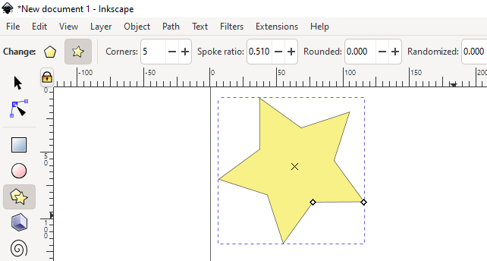

****Câu 3.****Đâu không là thuộc tính của hình sao trong Inkscape?

****A.**** Corners.

****B.**** Rounded.

****C.**** Spoke Ratio.

****D.**** Start, End.

****Hướng dẫn giải thích đáp án: Đáp án đúng là: D****

Start, End là thuộc tính của hình tròn, elip.

****Câu 4.****Để chỉnh thông số của gradient, em cần chọn biểu tượng nào?

****A.****IMG_257

****B.****IMG_258

****C.****IMG_259

****D.****IMG_260

****Hướng dẫn giải thích đáp án: Đáp án đúng là: B****

Nháy vào biểu tượng cây bút để thay đổi thông số của gradient.

****Câu 5.****Để tuỳ chỉnh màu tô và màu vẽ trong Inkscape, ta sử dụng hộp thoại?

****A.**** Stroke Style.

****B.**** Fill and Stroke.

****C.**** Opacity.

****D.**** Fill Style.

****Hướng dẫn giải thích đáp án: Đáp án đúng là: B****

Để tuỳ chỉnh màu tô và màu vẽ trong Inkscape, ta sử dụng hộp thoạiFill and Stroke.

****Câu 6.****Để xác định đường viền của đối tượng dạng nét đứt, cần chọn trang nào trong hộp thoại Fill and Stroke?

****A.**** Fill.

****B.**** Stroke paint.

****C.**** Stroke style.

****D.**** Cả A và B.

****Hướng dẫn giải thích đáp án: Đáp án đúng là: C****

Để xác định đường viền của đối tượng dạng nét đứt, cần chọn trang Stroke Style trong hộp thoại Fill and Stroke.

****Câu 7.****Có mấy phép ghép các đối tượng đồ họa?

****A.**** 3.

****B.**** 4.

****C.**** 5.

****D.**** 6.

****Hướng dẫn giải thích đáp án: Đáp án đúng là: D****

Có 6 phép ghép các đối tượng đồ họa: phép hợp, phép hiệu, phép giao, phép hiệu đối xứng, phép chia và phép cắt.

****Câu 8.****Phép hợp các đối tượng đồ họa cần dùng tổ hợp phím gì?

****A.**** Ctrl + /

****B.**** Ctrl + +

****C.**** Ctrl + -

****D.**** Ctrl + \*

****Hướng dẫn giải thích đáp án: Đáp án đúng là: B****

Phép hợp các đối tượng đồ họa cần dùng tổ hợp phím Ctrl + +.

****Câu 9.****Phép giao các đối tượng đồ họa cần dùng tổ hợp phím gì?

****A.**** Ctrl + \*

****B.**** Ctrl + -

****C.**** Ctrl + ^

****D.**** Ctrl + /

****Hướng dẫn giải thích đáp án: Đáp án đúng là: A****

Phép giao các đối tượng đồ họa cần dùng tổ hợp phím Ctrl + \*.

****Câu 10.****Phép hiệu đối xứng các đối tượng đồ họa cần dùng tổ hợp phím gì?

****A.**** Ctrl + +

****B.**** Ctrl + -

****C.**** Ctrl + ^

****D.**** Ctrl + /

****Hướng dẫn giải thích đáp án: Đáp án đúng là: C****

Phép hiệu đối xứng các đối tượng đồ họa cần dùng tổ hợp phím Ctrl + ^.

****Câu 11.****Phép cắt cho phép thực hiện như thế nào đối với đối tượng?

****A.**** Cắt hình lớp dưới thành các phần bởi giao điểm giao ở viền hình lớp trên.

****B.**** Cắt hình lớp trên thành các phần bởi giao điểm giao ở viền hình lớp dưới.

****C.**** Cắt hình lớp dưới và hình lớp trên.

****D.**** Không cắt hình.

****Hướng dẫn giải thích đáp án: Đáp án đúng là: A****

Phép cắt cho phép cắt hình lớp dưới thành các phần bởi giao điểm giao ở viền hình lớp trên.

****Câu 12.****Tổ hợp phím Ctrl + / thực hiện phép nào trong Inkscape?

****A.**** Phép hợp.

****B.**** Phép chia.

****C.**** Phép giao.

****D.**** Phép cắt.

****Hướng dẫn giải thích đáp án: Đáp án đúng là: B****

Tổ hợp phím Ctrl + / thực hiện phép chia trong Inkscape.

****Câu 13.****Tổ hợp phím Ctrl + Alt + / thực hiện phép nào trong Inkscape?

****A.**** Phép cắt.

****B.**** Phép chia.

****C.**** Phép hợp.

****D.**** Phép giao.

****Hướng dẫn giải thích đáp án: Đáp án đúng là: A****

Tổ hợp phím Ctrl + Alt + / thực hiện phép cắt trong Inkscape.

****Câu 14.****Các phép ghép đối tượng đồ họa trong Inkscape thực hiện bằng cách chọn lệnh trong bảng chọn nào?

****A.**** Fill.

****B.**** Stroke.

****C.**** Stroke Style.

****D.**** Path.

****Hướng dẫn giải thích đáp án: Đáp án đúng là: D****

Các phép ghép đối tượng đồ họa trong Inkscape thực hiện bằng cách chọn lệnh trong bảng chọn Path.

****Câu 15.****Sau khi thực hiện phép cắt thì hình mới sẽ:

****A.**** không có màu.

****B.**** có màu.

****C.**** bị phân chia màu.

****D.**** không bị ảnh hưởng.

****Hướng dẫn giải thích đáp án: Đáp án đúng là: A****

Sau khi thực hiện phép cắt thì hình mới sẽ không có màu.

## Bài 14: Làm việc với đối tượng đường và văn bản

****Câu 1.****Cần ít nhất bao nhiêu điểm để xác định một đường thẳng?

****A.**** 3.

****B.**** 4.

****C.**** 5.

****D.**** 2.

****Hướng dẫn giải thích đáp án: Đáp án đúng là: D****

Cần ít nhất 2 điểm để xác định một đường thẳng.

****Câu 2.****Có mấy bước vẽ đối tượng đường?

****A.**** 2.

****B.**** 3.

****C.**** 4.

****D.**** 5.

****Hướng dẫn giải thích đáp án: Đáp án đúng là: C****

Có 4 bước vẽ đối tượng đường.

Bước 1: Chọn công cụ Pen IMG_256trên hộp công cụ.

Bước 2: Chọn kiểu IMG_257  trên thanh điều khiển thuộc tính để tạo đường cong.

Bước 3: Nháy chuột để đặt các điểm neo trên hình vẽ.

Bước 4: Kết thúc bằng cách nhấn phím Enter hoặc nháy đúp chuột tại vị trí neo cuối cùng.

****Câu 3.****Chọn phát biểu đúng trong các phát biểu sau:

****A.**** Hình khối là đối tượng được định nghĩa sẵn trong Inkscape và xác đinh bởi các tính chất toán học chặt chẽ.

****B.**** Khi điều chỉnh hình khối ta thu được hình mới với đặc trưng thay đổi.

****C.**** Không thể điều chỉnh các đối tượng tự do dạng đường.

****D.**** Các đối tượng tự do không thể chỉnh thành hình dạng khác.

****Hướng dẫn giải thích đáp án: Đáp án đúng là: A****

Hình khối là đối tượng được định nghĩa sẵn trong Inkscape và xác đinh bởi các tính chất toán học chặt chẽ.

Khi điều chình hình khối ta thu được hình mới với đặc trưng không thay đổi.

Có thể điều chỉnh các đối tượng tự do dạng đường thành các hình dạng khác so với ban đầu.

****Câu 4.****Chọn từ còn thiếu trong câu sau:Khi nối các đoạn thẳng hoặc đoạn cong với nhau ta thu được đường cong … hơn.

****A.**** đơn giản.

****B.**** phức tạp.

****C.**** cong.

****D.**** thẳng.

****Hướng dẫn giải thích đáp án: Đáp án đúng là: B****

Khi nối các đoạn thẳng hoặc đoạn cong với nhau ta thu được đường cong phức tạp hơn.

****Câu 5.****Điểm nối giữa các đoạn có mấy loại điểm?

****A.**** 2.

****B.**** 3.

****C.**** 4.

****D.**** 5.

****Hướng dẫn giải thích đáp án: Đáp án đúng là: A****

Điểm nối giữa các đoạn có thể là 2 loại điểm: neo trơn, neo góc.

****Câu 6.****Điểm neo trơn được thể hiện bằng hình gì?

****A.**** hình tam giác.

****B.**** hình vuông, hình tròn.

****C.**** hình thoi.

****D.**** hình bình hành.

****Hướng dẫn giải thích đáp án: Đáp án đúng là: B****

Điểm neo trơn được thể hiện bằng hình vuông, hình tròn.

****Câu 7.****Điểm neo góc được thể hiện bằng hình gì?

****A.**** hình tam giác.

****B.**** hình vuông, hình tròn.

****C.**** hình thoi.

****D.**** hình bình hành.

****Hướng dẫn giải thích đáp án: Đáp án đúng là: C****

Điểm neo góc được thể hiện bằng hình thoi.

****Câu 8.****Độ cong tại mỗi điểm phụ thuộc vào mấy yếu tố?

****A.**** 2.

****B.**** 3.

****C.**** 4.

****D.**** 5.

****Hướng dẫn giải thích đáp án: Đáp án đúng là: A****

Độ cong tại mỗi điểm phụ thuộc vào điểm chỉ hướng và đường chỉ hướng.

****Câu 9.****Có mấy bước chỉnh sửa điểm neo?

****A.**** 2.

****B.**** 3.

****C.**** 4.

****D.**** 5.

****Hướng dẫn giải thích đáp án: Đáp án đúng là: B****

Có 3 bước chỉnh sửa điểm neo.

Bước 1: Chọn công cụ  IMG_258 trên hộp công cụ.

Bước 2: Nháy chuột vào hình muốn chỉnh sửa.

Bước 3: Nháy chuột vào điểm neo cần sửa, chọn điểm neo hoặc điểm chỉ hướng rồi kéo chuột sang vị trí mới.

****Câu 10.****Chọn từ còn thiếu trong câu sau: Ta có thể tinh chỉnh đối tượng đường dựa vào … và các điểm, đường chỉ hướng.

****A.**** điểm neo.

****B.**** điểm chỉ hướng.

****C.**** đường.

****D.**** đường neo.

****Hướng dẫn giải thích đáp án: Đáp án đúng là: A****

Ta có thể tinh chỉnh đối tượng đường dựa vào điểm neo và các điểm, đường chỉ hướng.

****Câu 11.**** Chọn phát biểu ****sai**** trong các phát biểu sau:

****A.**** Các điểm nối giữa các đoạn có thể là điểm neo trơn hoặc điểm neo góc.

****B.**** Độ cong tại mỗi điểm neo phụ thuộc điểm chỉ hướng và đường chỉ hướng.

****C.**** Khi xác định điểm neo trên bản vẽ, cần xác định thêm các đoạn ở giữa để nối các điểm neo có sẵn.

****D.**** Điểm neo góc thể hiện bởi một hình thoi.

****Hướng dẫn giải thích đáp án: Đáp án đúng là: C****

Trong Inkscape, khi xác định điểm neo trên bản vẽ, các đoạn ở giữa tự động tạo ra để nối các điểm neo có sẵn.

****Câu 12.****Muốn bỏ các tùy chỉnh đã đặt, ta chọn đối tượng văn bản rồi dùng lệnh gì?

****A.**** Text/ Remove Manual Kerns.

****B.**** Text/ Remove.

****C.**** File/ Remove Manual Kerns.

****D.**** Text/ Remove Manual.

****Hướng dẫn giải thích đáp án: Đáp án đúng là: A****

Muốn bỏ các tùy chỉnh đã đặt, ta chọn đối tượng văn bản và dùng lệnh Text/ Remove Manual Kerns.

****Câu 13.****Muốn đặt văn bản theo đường đã có, ta dùng lệnh gì?

****A.**** File/ Put on Path.

****B.**** Text/ Put the Path.

****C.**** Text/ Put in Path.

****D.**** Text/ Put on Path.

****Hướng dẫn giải thích đáp án: Đáp án đúng là: D****

Muốn đặt văn bản theo đường đã có, ta dùng lệnh Text/ Put on Path.

****Câu 14.****Muốn bỏ đặt văn bản theo đường, ta dùng lệnh gì?

****A.**** Text/ Remove on Path.

****B.**** File/ Remove from Path.

****C.**** Text/ Remove from Path.

****D.**** File/ Remove on Path.

****Hướng dẫn giải thích đáp án: Đáp án đúng là: C****

Muốn bỏ đặt văn bản theo đường, ta dùng lệnh Text/ Remove from Path.

****Câu 15.****Trong Inkscape ta có thể tinh chỉnh đối tượng đường dựa vào:

****A.**** Điểm neo.

****B.**** Điểm chỉ hướng.

****C.**** Đường chỉ hướng.

****D.**** Cả ba yếu tố trên.

****Hướng dẫn giải thích đáp án: Đáp án đúng là: D****

Trong Inkscape ta có thể tinh chỉnh đối tượng đường dựa vào điểm neo, điểm chỉ hướng và đường chỉ hướng.

## Bài 16: Ngôn ngữ lập trình bậc cao và python

****Câu 1.**** Ai đã phát triển Ngôn ngữ lập trình Python?

****A.**** Wick van Rossum.

****B.**** Rasmus Lerdorf.

****C.**** Guido van Rossum.

****D.**** Niene Stom.

****Hướng dẫn giải thích đáp án: Đáp án đúng là: C****

Ngôn ngữ Python được thiết kế bởi một lập trình viên người Hà Lan Guido van Rossum.

****Câu 2.**** Ngôn ngữ Python được ra mắt lần đầu vào năm nào?

****A.**** 1995.

****B.**** 1972.

****C.**** 1981.

****D.**** 1991.

****Hướng dẫn giải thích đáp án: Đáp án đúng là: D****

Ngôn ngữ Python được phát triển bởi Guido van Rossum và ra mắt lần đầu vào năm 1991.

****Câu 3.**** Ngôn ngữ nào gần với ngôn ngữ tự nhiên nhất?

****A.**** Ngôn ngữ bậc cao.

****B.**** Ngôn ngữ máy.

****C.**** Hợp ngữ.

****D.**** Cả ba phương án đều sai.

****Hướng dẫn giải thích đáp án: Đáp án đúng là: A****

Ngôn ngữ lập trình bậc cao có các câu lệnh được viết gần với ngôn ngữ tự nhiên giúp cho việc đọc, hiểu chương trình dễ dàng hơn.

****Câu 4.**** Ngôn ngữ nào sau đây ****không**** phải ngôn ngữ bậc cao?

****A****. C/C++.

****B.**** Assembly.

****C.**** Python.

****D.**** Java.

****Hướng dẫn giải thích đáp án: Đáp án đúng là: B****

Assembly là hợp ngữ.

****Câu 5.**** Phần mở rộng nào sau đây là đúng của tệp Python?

****A .****python.

****B**** .pl.

****C .****py.

****D**** .p.

****Hướng dẫn giải thích đáp án: Đáp án đúng là: C****

'.py' là phần mở rộng chính xác của tệp Python. Các chương trình Python có thể được viết bằng bất kỳ trình soạn thảo văn bản nào. Để lưu các chương trình này, chúng ta cần lưu trong các tệp có phần mở rộng tệp là '.py'.

****Câu 6.**** Giá trị của biểu thức Python sau sẽ là bao nhiêu?

4 + 15 / 5

****A.**** 7.

****B.**** 2.

****C.**** 4.

****D.**** 1.

****Hướng dẫn giải thích đáp án: Đáp án đúng là: A****

Thứ tự ưu tiên là: /, +. Do đó, biểu thức trên, khi đơn giản hóa cho kết quả là 4 + 3 = 7. Do đó kết quả là 7

****Câu 7.**** Điều nào sau đây được sử dụng để xác định một khối mã trong ngôn ngữ Python?

****A.**** Thụt lề.

****B****. Nháy “ ”.

****C.**** Dấu ngoặc ( ).

****D****. Dấu ngoặc [ ].

****Hướng dẫn giải thích đáp án: Đáp án đúng là: A****

Trong Python, để xác định một khối mã, chúng ta sử dụng thụt đầu dòng. Thụt lề đề cập đến là khoảng trắng ở đầu dòng.

****Câu 8.**** Thứ tự thực hiện các phép tính trong Python ở đáp án nào đúng?

****A.**** /, -, +, \*.

****B****. (\*, /), (+, -).

****C****. Từ trái sang phải.

****D****. (+, -), (\*, /).

****Hướng dẫn giải thích đáp án: Đáp án đúng là: B****

Trong Python, phép tính nhân chia sẽ được thực hiện trước các phép tính cộng trừ giống như trong toán học.

****Câu 9.**** Giá trị của biểu thức Python sau sẽ là bao nhiêu?

6 – 6 / 2 + 4 \* 5 – 6 / 2

****A.**** 17.

****B.**** 20.

****C.**** 18.

****D.**** 19.

****Hướng dẫn giải thích đáp án: Đáp án đúng là: B****

6 – 6 / 2 + 4 \* 5 – 6 / 2 = 6 – 3 + 20 – 3 = 20

****Câu 10.**** Câu lệnh sau bị lỗi ở đâu?

>>> 3 + \* 5

****A.****3 .

****B.**** + hoặc \*.

****C.**** \*.

****D.**** Không có lỗi.

****Hướng dẫn giải thích đáp án: Đáp án đúng là:****B

Không thể có 2 dấu + và \* giữa hai số, cần bỏ một trong hai dấu này.

****Câu 11:**** Để kết thúc một phiên làm việc trong python, ta có thể?

****A.**** Nháy dấu X góc bên phải màn hình.

****B****. Gõ câu lệnh quit() rồi ấn Enter

****C.**** Sử dụng câu lệnh Exit.

****D.**** Cả ba cách làm trên đều đúng.

****Hướng dẫn giải thích đáp án: Đáp án đúng là : D****

Để kết thúc một phiên làm việc trong python, ta có thể nháy dấu x góc bên phải màn hình, gõ câu lệnh quit() rồi ấn Enter hoặc sử dụng câu lệnh Exit.

****Câu 12:**** Output của lệnh sau là:

print(1+ 2 + 3+ 4)

****A.**** 10.

****B.**** 15.

****C.**** 1 + 2 + 3 + 4.

****D.**** 1 + 2 + 3.

****Hướng dẫn giải thích đáp án: Đáp án đúng là: A****

1 + 2 + 3 + 4 = 10

****Câu 13:**** Phát biểu nào sau đây ****sai****khi nói về python?

****A.**** Python là ngôn ngữ lập trình bậc cao.

****B.**** Python có mã nguồn mở thu hút được nhiều nhà khoa học cùng phát triển.

****C.**** Python có các lệnh phức tạp nên không phổ biến trong giáo dục.

****D.**** Python có các câu lệnh khá gần ngôn ngữ tự nhiên.

****Hướng dẫn giải thích đáp án: Đáp án đúng là: C****

Python có các câu lệnh gần với ngôn ngữ tự nhiên, phổ biến trong nghiên cứu và giáo dục.

****Câu 14.**** Chọn phát biểu đúng khi nói về môi trường lập trình Python?

****A.**** Chế độ soạn thảo có dấu nhắc.

****B.**** Ngoài chế độ gõ lệnh trực tiếp và soạn thảo còn có các chế độ khác

****C.**** Chế độ gõ lệnh trực tiếp thích hợp cho việc tính toán và kiểm tra nhanh các lệnh

****D.**** Chế độ gõ lệnh trực tiếp có con trỏ soạn thảo.

****Hướng dẫn giải thích đáp án: Đáp án đúng là: C****

Môi trường lập trình Python có hai chế độ:

- Chế độ gõ lệnh trực tiếp thường được dùng để tính toán và kiểm tra nhanh các lệnh.

- Chế độ soạn thảo dùng để viết các chương trình có nhiều dòng lệnh.

****Câu 15.**** Dùng câu lệnh print và kí tự nào để viết được đoạn văn xuống dòng giữa xâu?

****A.**** Cặp dấu nháy đơn.

****B.**** Cặp ba dấu nháy kép.

****C.**** Cặp dấu nháy kép.

****D.**** Không thể thực hiện được.

****Hướng dẫn giải thích đáp án: Đáp án đúng là: B****

Nếu một xâu được viết giữa cặp ba dấu nháy kép thì chúng ta có thể dùng phím Enter để xuống dòng giữa xâu

## Bài 17: Biến và lệnh gán

****Câu 1.****Trong ngôn ngữ Python, tên nào sau đây là từ khoá?

****A.****program, sqr.

****B.****uses, var.

****C.****include, const.

****D****. if, else.

****Hướng dẫn giải thích đáp án: Đáp án đúng là: D****

Từ khoá là các từ đặc biệt tham gia vào cấu trúc của ngôn ngữ lập trình như if, else, none, True, and, def,…

****Câu 2.****Đâu là quy tắc đúng khi đặt tên biến cho Python?

****A.**** Tên biến có thể bắt đầu bằng dấu gạch dưới “\_”

****B****. Có thể sử dụng keyword làm tên biến

****C****. Tên biến có thể bắt đầu bằng một chữ số

****D.**** Tên biến có thể có các kí hiệu @, #, %, &,…

****Hướng dẫn giải thích đáp án: Đáp án đúng là A****

Tên biến chỉ gồm các chữ cái tiếng Anh, các chữ số từ 0 đến 9 và kí tự gạch dưới “\_”, không bắt đầu bằng chữ số.

****Câu 3.****Từ khoá của một ngôn ngữ lâp trình là:

****A.****là những từ dành riêng.

****B.****cho một mục đích sử dụng nhất định.

****C.****có thể đặt tên cho biến.

****D.****Cả A và B

****Hướng dẫn giải thích đáp án: Đáp án đúng là: A****

Từ khoá là các từ đặc biệt tham gia vào cấu trúc của ngôn ngữ lập trình. Không được phép đặt tên biến hay các định danh trùng với từ khoá

****Câu 4.****Trong ngôn ngữ lập trình Python, từ khoá và tên:

****A.****Có ý nghĩa như nhau.

****B.****Người lập trình phải tuân theo quy tắc đặt tên.

****C.****Có thể trùng nhau.

****D****. Cả ba đáp án trên đều đúng.

****Hướng dẫn giải thích đáp án: Đáp án đúng là: B****

Người lập trình phải tuân theo quy tắc đặt tên của ngôn ngữ Python, và không được phép đặt tên biến hay các định danh trùng với từ khoá

****Câu 5.**** Trong ngôn ngữ Python, tên nào sau đây đặt ****sai**** theo quy tắc?

****A.**** 11tinhoc.

****B.****tinhoc11.

****C.**** tin\_hoc.

****D.**** \_11.

****Hướng dẫn giải thích đáp án: Đáp án đúng là: A****

Tên biến không được bắt đầu bằng chữ số

****Câu 6.**** Lệnh gán giá trị cho biến b nguyên nào sau đây là đúng?

****A.****b = 10.

****B.****B = 10.

****C.****b == 10

****D****. b = ‘10’

****Hướng dẫn giải thích đáp án: Đáp án đúng là: A****

Trong python có phân biệt chữ hoa và chữ thường, b là biến nguyên.

****Câu 7.****Trường hợp nào sau đây ****không**** phải lệnh gán trong python?

****A.****cd = 50.

****B****. a = a \* 2.

****C.****a = 10.

****D.****a + b = 100.

****Hướng dẫn giải thích đáp án: Đáp án đúng là: D****

Cú pháp lệnh gán <biến> = <giá trị>

a + b = 100 là biểu thức không phải lệnh gán

****Câu 8.**** Tên biến nào sau đây là ****đúng**** trong Python?

****A.****–tich.

****B****. tong@.

****C.****1\_dem.

****D****. ab\_c1.

****Hướng dẫn giải thích đáp án: Đáp án đúng là: D****

Tên biến chỉ gồm các chữ cái tiếng Anh, các chữ số từ 0 đến 9 và kí tự gạch dưới “\_”, không bắt đầu bằng chữ số

****Câu 9****. Tìm lỗi ****sai**** trong khai báo biến nguyên Max sau đây?

Max = 2021:

****A.****Dư dấu (=)

****B.****Tên biến trùng với từ khoá

****C.****Dư dấu (:)

****D.****Câu lệnh đúng

****Hướng dẫn giải thích đáp án: Đáp án đúng là:****C

Cú pháp lệnh gán <biến> = <giá trị>, không có dấu (:) kết thúc

****Câu 10.****Để gán giá trị cho một biến số ta thực hiện như thế nào?

****A.**** <giá trị> := A.

****B****. A = <giá trị>.

****C.**** <giá trị> = A.

****D.**** A := <giá trị>.

****Hướng dẫn giải thích đáp án: Đáp án đúng là: B****

Cú pháp lệnh gán <biến> = <giá trị>

****Câu 11.**** Để tính diện tích đường tròn bán kính R, với pi = 3,14, biểu thức nào sau đây trong Python là đúng?

****A****. S:=R\*R\*pi.

****B.**** S=R\*R\*pi.

****C.**** S:=2(R)\*pi.

****D.**** S:=R2\*pi.

****Hướng dẫn giải thích đáp án: Đáp án đúng là: B****

Cú pháp lệnh gán <biến> = <giá trị>, không có dấu (:)

****Câu 12.**** Để viết 3 mũ 4 trong Python chọn

****A****. 3\*\*4.

****B****. 3//4.

****C.**** 3\*3+3\*3.

****D.**** 3%4.

****Hướng dẫn giải thích đáp án: Đáp án đúng là: A****

Để biểu diễn luỹ thừa trong python sử dụng 2 dấu sao (\*\*)

****Câu 13.**** Chuyển biểu thức sau sang python  2x+1x+2

****A.**** 2\*x+1/x+2.

****B.**** (2\*x+1)/(x+2).

****C.**** (2\*x+1)(x+2).

****D.**** (2\*x+1) :(x+2).

****Hướng dẫn giải thích đáp án: Đáp án đúng là: B****

Trong python, phép cộng “+”, trừ “-“, nhân “\*”, chia “/”

****Câu 14.**** Kết quả khi thực hiện câu lệnh sau:

>>>10 - 5 \*\* 2 + 8//3 +2

****A.**** -11.

****B.**** 11.

****C.**** 7.

****D.**** Câu lệnh bị lỗi.

****Hướng dẫn giải thích đáp án: Đáp án đúng là: A****

10 - 5 \*\* 2 + 8//3 +2 = 10 – 25 + 2 + 2 = -11

****Câu 15.**** Biểu thức a/(a+1)\*(x-1) khi chuyển sang dạng toán học có dạng:

****A.****  aa+1\*(x-1).

****B.****  aa+1(x-1).

****C.****  aa+1 x (x-1).

****D.****  ax-1(a+1).

****Hướng dẫn giải thích đáp án: Đáp án đúng là: B****

Thực hiện lần lượt từ trái sang phải đối với biểu thức chỉ có phép nhân và phép chia

## Bài 18: Các lệnh vào ra đơn giản

****Câu 1.****Đưa dữ liệu ra màn hình dùng thủ tục nào?

****A.**** print().

****B.**** input().

****C****. type().

****D.**** abs().

****Hướng dẫn giải thích đáp án: Đáp án đúng là: A****

Sử dụng print() để đưa dữ liệu ra màn hình

****Câu 2.**** Câu lệnh nào dùng để đưa dữ liệu từ bàn phím vào?

****A.****print().

****B****. input().

****C****. nhap().

****D****. enter().

****Hướng dẫn giải thích đáp án: Đáp án đúng là: B****

Thủ tục input() đưa dữ liệu vào

****Câu 3****. Phát biểu nào sau đây là ****sai****?

****A.****Lệnh input() có chức năng nhập dữ liệu từ thiết bị chuẩn vào bàn phím

****B.****Bàn phím là thiết bị chuẩn duy nhất

****C.****Nội dung nhập có thể là số

****D.****Kết quả của lệnh input() là một xâu kí tự

****Hướng dẫn giải thích đáp án: Đáp án đúng là: A****

Có nhiều thiết bị chuẩn trong đó có bàn phím

****Câu 4.****

1) Cú pháp lệnh input() : <biến> :=input(<Dòng thông báo>)

2) Lệnh print() có chức năng đưa dữ liệu ra thiết bị chuẩn, thường là bàn phím

3) Lệnh input() có chức năng nhập dữ liệu thường từ bàn phím

4) Thông tin cần đưa ra có thể gồm nhiều kiểu dữ liệu khác nhau, cho phép cả biểu thức tính toán

Số phát biểu đúng là

****A.**** 1.

****B.**** 2.

****C.**** 3.

****D****. 4.

****Hướng dẫn giải thích đáp án: Đáp án đúng là: B****

Các phát biểu đúng 3, 4

****Câu 5****. Đâu không phải là kiểu dữ liệu cơ bản trong python ?

****A.**** int.

****B.**** float.

****C.****list.

****D.****string.

****Hướng dẫn giải thích đáp án: Đáp án đúng là: C****

Các kiểu dữ liệu cơ bản trong python như int, string, float, double,…

****Câu 6.**** Kết quả của dòng lệnh sau

>>x=6.7

>>type(x)

****A.**** int.

****B.**** float.

****C.**** string.

****D.**** double.

****Hướng dẫn giải thích đáp án: Đáp án đúng là: B****

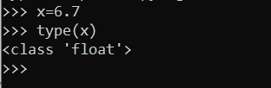

****Câu 7.**** Kết quả của dòng lệnh sau

>>> x, y, z = 10, “10”, 10

>>> type(z)

****A****. int.

****B.**** float.

****C.**** double.

****D.**** str.

****Hướng dẫn giải thích đáp án: Đáp án đúng là: A****

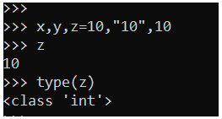

****Câu 8.**** Lệnh nào dùng để nhận biết kiểu dữ liệu của biến trong python?

****A.**** type().

****B.**** int().

****C.**** size().

****D.**** abs().

****Hướng dẫn giải thích đáp án: Đáp án đúng là: A****

Lệnh type() dùng để nhận biết kiểu dữ liệu của biến trong python

****Câu 9****. Xác định kiểu của biểu thức sau?

“34 + 28 – 45 ”

****A.**** int.

****B.**** float.

****C.**** bool.

****D.**** string.

****Hướng dẫn giải thích đáp án: Đáp án đúng là: D****

Một biểu thức đặt trong cặp dấu nháy kép có kiểu str

****Câu 10.**** Xác định kiểu và giá trị của biểu thức sau

4 + 5\*6-34 >5\*8-2

****A.**** bool, True.

****B.**** bool, true.

****C.**** bool, False.

****D.**** không xác định, false.

--

****Hướng dẫn giải thích đáp án: Đáp án đúng là:****C

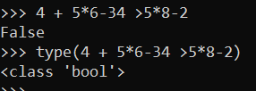

****Câu 11.**** Câu lệnh sau bị lỗi không?

>>int(10.5)

****A.**** Không có lỗi

****B.**** Câu lệnh có lỗi

****C****. Không xác định

****D.**** Cả 3 phương trên đều sai

****Hướng dẫn giải thích đáp án: Đáp án đúng là: A****

Lệnh int() không chuyển đổi được xâu chứa số thực

****Câu 12.**** Kết quả của câu lệnh sau là gì?

>>str(3+4//3)

****A.**** “3+4//3”.

****B.**** “4”.

****C.****4.

****D.****‘4’.

****Hướng dẫn giải thích đáp án: Đáp án đúng là: D****

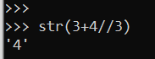

****Câu 13.****Để nhập giá trị số thực cho biến x bạn An viết câu lệnh như sau:

>>x = input(“Nhập số thực x: ”)

Câu lệnh trên đúng theo yêu cầu đặt ra chưa?

****A.****Chương trình chạy đúng.

****B****. Chương trình báo lỗi không chạy.

****C.****Không xác định được lỗi.

****D****. Chương trình vẫn chạy nhưng không đúng yêu cầu đặt ra .

****Hướng dẫn giải thích đáp án: Đáp án đúng là: D****

Về cú pháp câu lệnh đúng nhưng nếu cần nhập số thực thì cần dùng lệnh float() để chuyển sang kiểu số thực

****Câu 14.****Viết chương trình nhập vào 4 số và tính tổng của chúng. Các dòng lệnh số mấy bị sai?

a = int(input(“Nhập số a”))

b = float(input(“Nhập số b”))

c = int(input(“Nhập số c”))

d = input(“Nhập số d”)

print(“Tổng là: ”, a+b+c+d)

****A.****Dòng 1, 2

****B.****Dòng 2, 4

****C.****Dòng 3, 5

****D.****Dòng 4

****Hướng dẫn giải thích đáp án: Đáp án đúng là: D****

Nếu cần nhập số thì cần dùng lệnh float(), int(),… để chuyển sang kiểu số thực, nguyên,…

****Câu 15****. Câu lênh nào sau đây ****không****báo lỗi?

1) float(4)

2) int(“1+3”)

3) int(“3.5”)

4) float(“1+2+3”)

****A.****1

****B.****2

****C****. 3

****D.****4

****Hướng dẫn giải thích đáp án: Đáp án đúng là: A****

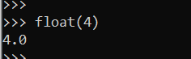

## Bài 19: Câu lệnh điều kiện If

****Câu 1.****Phát biểu nào sau đây là ****sai**** khi nói về biểu thức lôgic?

****A.****Biểu thức lôgic là biểu thức chỉ nhận giá trị True hoặc False.

****B.****Giá trị của biểu thức lôgic thuộc kiểu bool

****C.****Ngoài hai giá trị True, False biểu thức lôgic nhận giá trị undefined

****D.****Biểu thức “2 \* 3 // 5 == 1” mang giá trị True

****Hướng dẫn giải thích đáp án: Đáp án đúng là: C****

Biểu thức lôgic chỉ nhận giá trị True hoặc False, không nhận giá trị undefined

****Câu 2.**** Biểu diễn nào sau đây là ****sai**** trong Python?

****A.****b\*b>a\*c, a\*(1-a)+(a-b)>=0, 1/x-x<0.

****B.****(a-b)>c-d, 1//x-y>=2\*x, b\*b>a\*c.

****C.****(a-b)>c-d, (a-b)<>b-a,12\*a>5a.

****D.****(a-b)\*\*0.5>x,1/x-y>=2\*x,15\*a>5.

****Hướng dẫn giải thích đáp án: Đáp án đúng là: C****

Trong biểu thức lôgic không có biểu diễn <> và thiếu dấu sao ở 5a

****Câu 3.****Kết quả của đoạn chương trình sau:

x=2021

print((x%4==0 and x%100!=0) or x%400==0)

****A.****55.

****B.****True.

****C.****5.

****D.****False.

****Hướng dẫn giải thích đáp án: Đáp án đúng là: D****

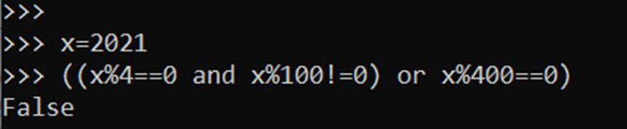

****Câu 4.****Cho x = True, y = False. Cho biết giá trị của biểu thức sau:

not((x or y ) and x )

****A.****True

****B.****False

****C****. x

****D.****1

****Hướng dẫn giải thích đáp án: Đáp án đúng là: B****

not((x or y ) and x ) = not((True or False) and True)

= not(True and True) = not(True) = False

****Câu 5.****Giá trị của hai biểu thức sau là True hay False?

50%3==1

34//5==6

****A.****True, True

****B.****False, False.

****C.****True, False

****D.****False, True

****Hướng dẫn giải thích đáp án: Đáp án đúng là: D****

50%3=2!=1

34//5=6==6

****Câu 6.****Phát biểu nào sau đây bị ****sai** khi nói về lệnh **if****?

****A.****Sau <điều kiện> cần có dấu “:”

****B.****Khối lệnh tiếp theo không bắt buộc lùi vào 1 tab và thẳng hàng

****C.****Khi thực hiện lệnh, Python sẽ kiểm tra <điều kiện> nếu đúng thì thực hiện <khối lệnh>, ngược lại thì bỏ qua chuyến sang lệnh tiếp theo.

****D.****Tất cả phát biểu sai.

****Hướng dẫn giải thích đáp án: Đáp án đúng là: B****

Khối lệnh tiếp theo bắt buộc lùi vào 1 tab và thẳng hàng. Nếu không chương trình sẽ thông báo lỗi.

****Câu 7****. Tìm giá trị m và n thoả mãn (m+4) % 5 == 0 và n\*2//3=5

****A.****m = 1, n = 8

****B****. m = 2, n = 9

****C****. m = 3, n = 10,

****D.****m = 0, n = 7

****Hướng dẫn giải thích đáp án: Đáp án đúng là: A****

m = 1: (1+4) % 5 == 0

n = 8: n\*2//3 = 8 \* 2 //3 =16 // 3 = 5

****Câu 8.**** Biểu thức lôgic đúng thể hiện số a nằm ngoài [3,8] là:

****A.**** a < 3 and a >= 8

****B****. 3 <= a <=8

****C.**** a < 3 and a > 8

****D.**** a <= 3 and a >= 8

****Hướng dẫn giải thích đáp án: Đáp án đúng là: C****

a nằm ngoài [3,8] nên a < 3 and a > 8

****Câu 9.**** Biểu thức lôgic nào sau đây thể hiện số a thuộc nửa khoảng (5, 7]

****A.**** 5 < a <= 7

****B.**** 5<= a <=7

****C.**** 5 < a < 7

****D.**** 5 <= a < 7

****Hướng dẫn giải thích đáp án: Đáp án đúng là: A****

a thuộc nửa khoảng (5, 7] nên 5 < a <= 7

****Câu 10:**** Kết quả của chương trình sau là gì?

x = 5

y = 6

if x > y:

print('Max:',x)

else:

print(‘Max: ’, y)

****A.**** Max:5

****B.****Max:6

****C.****Max: 5

****D.****Max: 6

****Hướng dẫn giải thích đáp án: Đáp án đúng là: D****

Do 5 <= 6 nên kết quả là : Max : 6

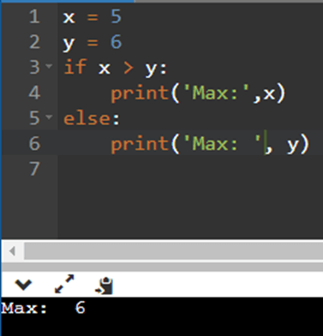

****Câu 11.****Kết quả của chương trình sau là gì ?

x = 8

y = 9

if x > y:

print('x lớn hơn y')

elif x==y:

print('x bằng y')

else:

print('x nhỏ hơn y')

****A.****x lớn hơn y

****B.****x bằng y

****C.****x nhỏ hơn y

****D****. Chương trình bị lỗi

****Hướng dẫn giải thích đáp án: Đáp án đúng là: C****

Do 8 < 9 nên kết quả là x nhỏ hơn y

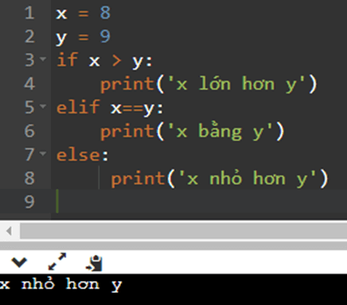

****Câu 12****. Kết quả của chương trình sau là gì ?

num = 3  
if num > 0:  
print(num)  
print("Thông điệp này luôn được in.")  
num = -1  
if num > 0:  
print(num)  
print("Thông điệp này cũng luôn được in.")

****A.**** 3

Thông điệp này luôn được in.

Thông điệp này luôn được in.

****B.**** 3

Thông điệp này luôn được in.

-1

Thông điệp này luôn được in.

****C****. 3

-1

Thông điệp này luôn được in.

****D.**** Thông điệp này luôn được in.

-1

Thông điệp này luôn được in.

****Hướng dẫn giải thích đáp án: Đáp án đúng là: A****

3 > 0 và -1 < 0

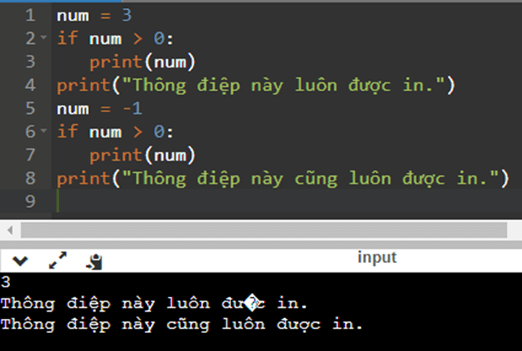

****Câu 13.**** Năm nhuận là năm chia hết cho 400 hoặc n chia hết cho 4 đồng thời không chia hết cho 100. Biểu thức biểu diễn kiểm tra năm nhuận là:

****A.**** n % 4 == 100 or ( n % 4 == 0 and n % 100 == 0)

****B****. n % 4 == 100 or n % 4 == 0 and n % 100 != 0

****C.**** n % 4 != 100 or ( n % 4 == 0 and n % 100 != 0)

****D.**** n % 4 == 100 or ( n % 4 == 0 and n % 100 != 0)

****Hướng dẫn giải thích đáp án: Đáp án đúng là: D****

Do toán tử or và and thực hiện từ trái sang phải nên cần có dấu ngoặc thể hiện mức độ ưu tiên hơn.

****Câu 14.**** Kết quả của lệnh print(round(4.5679,2)) là:

****A.**** 4.5

****B.**** 4.6

****C.**** 4.56

****D****. 4.57

****Hướng dẫn giải thích đáp án: Đáp án đúng là: D****

Lệnh round(t, m) làm tròn số thực t lấy m chữ số phần thập phân

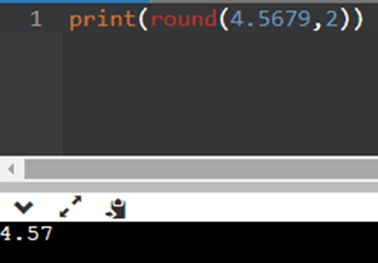

****Câu 15.**** Kết quả của biểu thức round(-1.232154, 4) là:

****A.**** -1.2321

****B.**** -1.2322

****C.**** -1.23

****D.**** -1,232

****Hướng dẫn giải thích đáp án: Đáp án đúng là: B****

Lệnh round(t, m) làm tròn số thực t lấy m chữ số phần thập phân

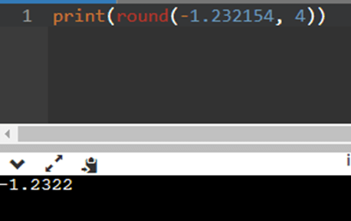

## Bài 20: Câu lệnh lặp For

****Câu 1.****Số công việc cần phải lặp với số lần xác định?

1) Đếm số học sinh của lớp.

2) Đếm số chia hết cho 5 trong đoạn từ 10 tới 100.

3) Đọc tên lần lượt từng học sinh của một lớp có 30 em.

4) Chạy 5 vòng sân bóng.

5) Tính tổng các số có 2 chữ số.

****A.**** 3.

****B.**** 4.

****C.**** 5.

****D.**** 2.

****Hướng dẫn giải thích đáp án: Đáp án đúng là: B****

Các công việc cần phải lặp với số lần xác định: 2, 3, 4, 5.

****Câu 2.**** Biến chạy trong vòng lặp for i in range(<giá trị cuối>) tăng lên mấy đơn vị sau mỗi lần lặp?

****A.**** 1.

****B.**** 2.

****C.**** 0.

****D.**** Tất cả đều sai.

****Hướng dẫn giải thích đáp án: Đáp án đúng là: A****

Sau mỗi lần lặp biến chạy sẽ tăng thêm 1 đơn vị.

****Câu 3.**** Cho các câu lệnh sau, hãy chỉ ra câu lệnh đúng:

****A.**** x = 0

for i in range(10): x = x + 1

****B.**** x = 0

for i in range(10): x:= x + 1

****C.**** x = 0

for i in range(10) x = x + 1

****D.**** x:= 0

for i in range(10): x = x + 1

****Hướng dẫn giải thích đáp án: Đáp án đúng là: A****

Lệnh gán không có dấu “:”.

****Câu 4.**** Trong Python, câu lệnh nào dưới đây được viết đúng?

****A.**** for i in range(10): prin(“A”).

****B.**** for i in range(10): print(“A”).

****C.**** for i in range(10): print(A).

****D.**** for i in range(10) print(“A”).

****Hướng dẫn giải thích đáp án: Đáp án đúng là: B****

Sau câu lệnh for có dấu hai chấm “:” và in ra xâu kí tự cần có cặp dấu nháy kép “”.

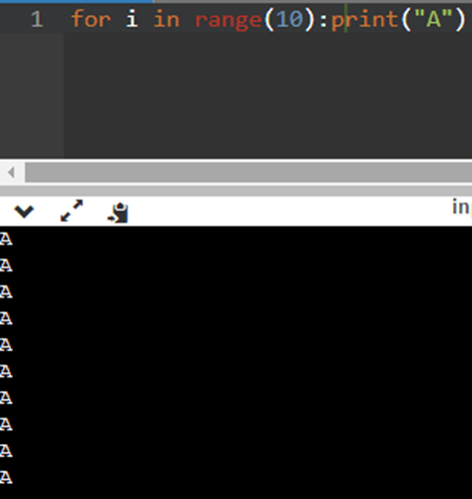

****Câu 5.**** Trong câu lệnh lặp:

j=0

for j in range(10):

j = j + 2

print(j)

Khi kết thúc câu lệnh trên, câu lệnh print(j) được thực hiện bao nhiêu lần?

****A.**** 10 lần.

****B.**** 1 lần.

****C.**** 5 lần.

****D.**** Không thực hiện.

****Hướng dẫn giải thích đáp án: Đáp án đúng là: B****

Lệnh print() không nằm trong khối lệnh lặp nên chỉ được thực hiện 1 lần.

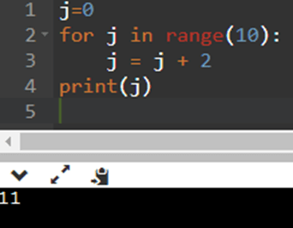

****Câu 6.**** Trong câu lệnh lặp:

j = 0

for j in range(10):

print("A")

Khi kết thúc câu lệnh trên lệnh có bao nhiêu chữ “A” xuất hiện?

****A.**** 10 lần.

****B.**** 1 lần.

****C.**** 5 lần.

****D.**** Không thực hiện.

****Hướng dẫn giải thích đáp án: Đáp án đúng là: A****

Lệnh print nằm trong vòng lặp nên sẽ xuất hiện 10 lần theo giá trị của j từ 0 tới 9.

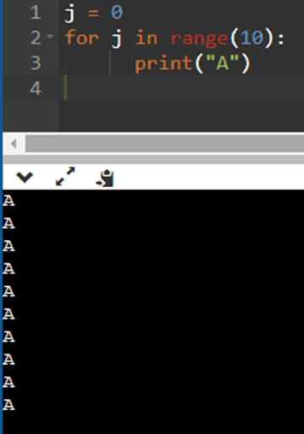

****Câu 7.**** Cho đoạn chương trình:

j = 0

for i in range(5):

j = j + i

print(j)

Sau khi thực hiện chương trình giá trị của biến j bằng bao nhiêu?

****A.**** 10.

****B.**** 12.

****C.**** 15.

****D.**** 14.

****Hướng dẫn giải thích đáp án: Đáp án đúng là: A****

j = 0 + 0 + 1+ 2+ 3 + 4 = 10.

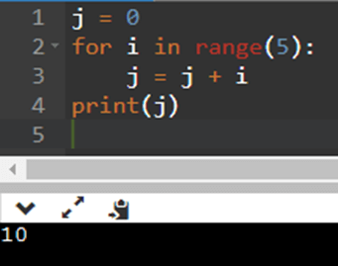

****Câu 8.**** Xác định số vòng lặp cho bài toán: tính tổng các số nguyên từ 1 đến 100?

****A.**** 1.

****B.**** 100.

****C.**** 99.

****D.**** Tất cả đều sai.

****Hướng dẫn giải thích đáp án: Đáp án đúng là: B****

Biến chạy từ 1 đến 100 có tất cả 100 giá trị nên có 100 vòng lặp.

****Câu 9.**** Đoạn chương trình sau giải bài toán nào?

t = 0

for i in range(1, 101):

if(i % 3 == 0 and i % 5 == 0):

t = t + i

print(t)

****A.**** Tính tổng các số chia hết cho 3 hoặc 5 trong phạm vi từ 1 đến 100.

****B.**** Tính tổng các số chia hết cho 3 hoặc 5 trong phạm vi từ 1 đến 101.

****C.**** Tính tổng các số chia hết cho 3 và 5 trong phạm vi từ 1 đến 101.

****D.**** Tính tổng các số chia hết cho 3 và 5 trong phạm vi từ 1 đến 100.

****Hướng dẫn giải thích đáp án: Đáp án đúng là: D****

Đoạn lệnh có range(1, 101) và and nên đoạn chương trình tính tổng các số chia hết cho 3 và 5 trong phạm vi từ 1 đến 100.

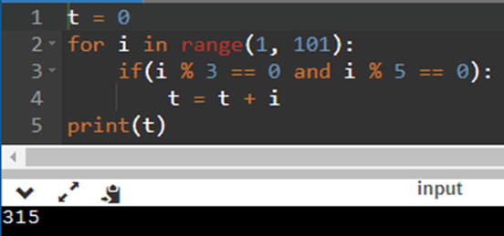

****Câu 10.**** Cho biết kết quả khi chạy đoạn chương trình sau:

s = 0

for i in range(3):

s = s+2\*i

print(s)

****A.**** 12.

****B.**** 10.

****C.**** 8.

****D.**** 6.

****Hướng dẫn giải thích đáp án: Đáp án đúng là: D****

s = 0 + 0 + 2 + 4 = 6

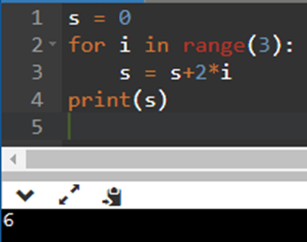

****Câu 11.**** Bạn An thực hiện đoạn chương trình sau nhưng chương trình báo lỗi. Theo em, bạn An sai ở dòng thứ mấy:

numbers = [6, 5, 3, 8, 4, 2, 5, 4, 11]

sum == 0

## iterate over the list

for val in numbers:

sum = sum+val

print("The sum is", sum)

****A.**** 4.

****B.**** 3.

****C.**** 2.

****D.**** 5.

****Hướng dẫn giải thích đáp án: Đáp án đúng là: C****

Khởi tạo giá trị cho biến s = 0 , s == 0 là biểu thức điều kiện.

****Câu 12.**** Đoạn chương trình sau có lỗi tại một dòng lệnh. Theo em, đó là lỗi ở câu lệnh nào:

# program to display student's marks from record

student\_name = 'Soyuj'

marks = {'James': 90, 'Jules': 55, 'Arthur': 77}

for student in marks:

if student == student\_name:

print(marks(student))

break

else:

print('No entry with that name found.')

****A.**** Sai kí hiệu chú thích.

****B.**** Sai khi khai báo danh sách.

****C.**** Sai khi gọi tới phần tử của danh sách.

****D.**** Không có lỗi sai ở câu lệnh nào.

****Hướng dẫn giải thích đáp án: Đáp án đúng là: C****

Sửa câu lệnh print(marks(student)) thành print(marks[student]), sử dụng dấu ngoặc vuông khi gọi tới từng phần tử của danh sách.

****Câu 13.**** Trong Python, đoạn chương trình sau đưa ra kết quả gì?

for i in range(10, 0, -1):

print(i, ‘’)

****A.**** 10, 9, 8, 7, 6, 5, 4, 3, 2, 1.

****B.**** Đưa ra 10 dấu cách.

****C.**** 1 2 3 4 5 6 7 8 9 10.

****D.**** Không đưa ra kết quả gì.

****Hướng dẫn giải thích đáp án: Đáp án đúng là: A****

i chạy từ 10 về 1 với mỗi lần lặp giảm đi 1 đơn vị.

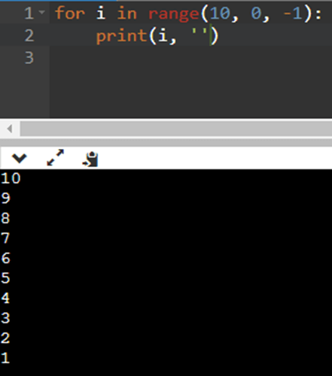

****Câu 14.**** Lệnh nào in ra màn hình các giá trị sau?

11111

22222

33333

44444

55555

****A.**** for i in range(1, 6): print(i, i, i, i, i).

****B.**** for i in range(1, 6): print(str(i)\*5).

****C.**** for i in range(1, 5): print(str(i)\*5).

****D.**** for i in range(0, 5): print(str(i)\*5).

****Hướng dẫn giải thích đáp án: Đáp án đúng là: B****

Lệnh range(1, 6), biến i chạy từ 1 đến 5 và sử dụng lệnh (print(str(i)\*5)) để hiển thị ra chuỗi gồm 5 kí tự giống nhau.

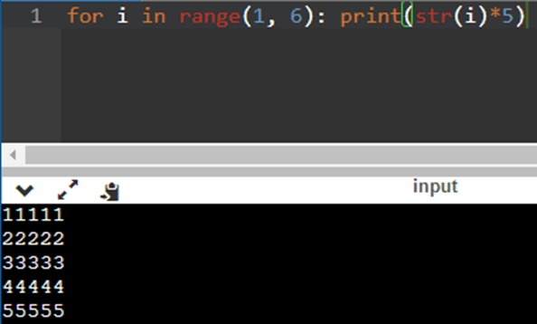

****Câu 15.**** Điền phần còn thiếu … trong đoạn code sau để được kết quả dưới đây?

55555

44444

33333

22222

11111

for i in range(5, 0, …):

print(str(i)\*5)

****A.**** -1.

****B.**** 0.

****C.**** None.

****D.**** 1.

****Hướng dẫn giải thích đáp án: Đáp án đúng là: A****

Mỗi lần lặp biến chạy giảm đi một đơn vị

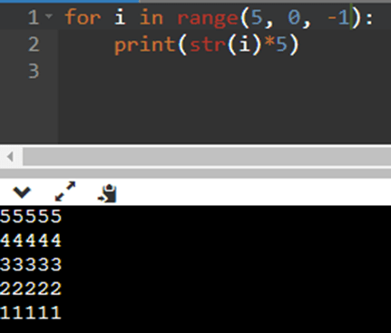

## Bài 21: Câu lệnh lặp while

****Câu 1.**** Trong các phát biểu sau, phát biểu nào chưa chính xác?

****A.**** While là lệnh lặp với số lần không biết trước.

****B.**** For là lệnh lặp với số lần xác định trước.

****C.**** Khối lệnh lặp while được thực hiện cho đến khi <điều kiện> = False.

****D.**** Số lần lặp của lệnh lặp for luôn được xác định bởi vùng giá trị của lệnh range().

****Hướng dẫn giải thích đáp án: Đáp án đúng là: D****

Số lần lặp của lệnh lặp for thường được xác định bởi vùng giá trị của lệnh range().

****Câu 2.**** Cho đoạn chương trình python sau:

Tong = 0

while Tong < 10:

Tong = Tong + 1

Sau khi đoạn chương trình trên được thực hiện, giá trị của tổng bằng bao nhiêu:

****A.**** 9.

****B.**** 10.

****C.**** 11.

****D.**** 12.

****Hướng dẫn giải thích đáp án: Đáp án đúng là: B****

Giá trị của Tong tăng từ 1 tới 10.

****Câu 3.**** Cho biết kết quả của đoạn chương trình dưới đây:

a = 10

while a < 11: print(a)

****A.**** Trên màn hình xuất hiện một số 10.

****B.**** Trên màn hình xuất hiện 10 chữ a.

****C.**** Trên màn hình xuất hiện một số 11.

****D.**** Chương trình bị lặp vô tận.

****Hướng dẫn giải thích đáp án: Đáp án đúng là: D****

Vì a = 10 luôn nhỏ hơn 11 nên chương trình bị lặp vô hạn.

****Câu 4.**** Câu lệnh sau giải bài toán nào:

while M != N:

if M > N:

M = M – N

else:

N = N – M

****A.**** Tìm UCLN của M và N.

****B.**** Tìm BCNN của M và N.

****C.**** Tìm hiệu nhỏ nhất của M và N.

****D.**** Tìm hiệu lớn nhất của M và N.

****Hướng dẫn giải thích đáp án: Đáp án đúng là: A****

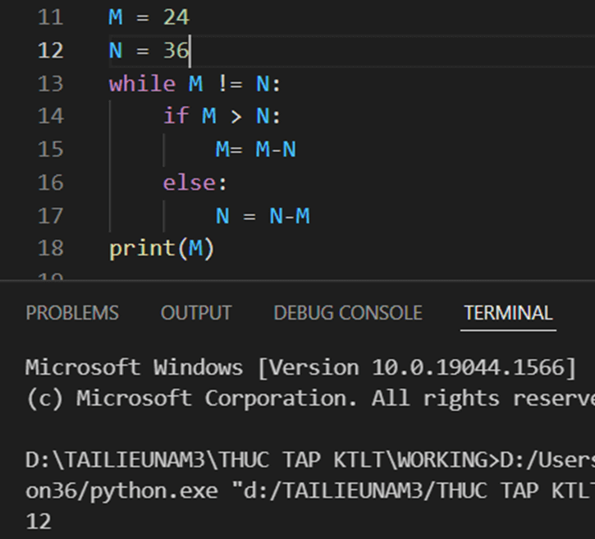

****Câu 5.**** Tính tổng S = 1 + 2 + 3 + 4 +… + n + … cho đến khi S>10000. Điều kiện nào sau đây cho vòng lặp while là đúng:

****A.**** while S >= 10000.

****B.**** while S < 10000.

****C.**** while S <= 10000.

****D.**** While S >10000.

****Hướng dẫn giải thích đáp án: Đáp án đúng là: C****

Đề bài yêu cầu tính tổng S cho đến khi S > 10000 tức là điều kiện của vòng lặp là S <= 10000.

****Câu 6.**** Hãy đưa ra kết quả trong đoạn lệnh sau:

x = 1

while (x <= 5):

print(“python”)

x = x + 1

****A.**** 5 từ python.

****B.**** 4 từ python.

****C.**** 3 từ python.

****D.**** Không có kết quả.

****Hướng dẫn giải thích đáp án: Đáp án đúng là: A****

x chạy từ 1 đến 5 nên “python” xuất hiện 5 lần

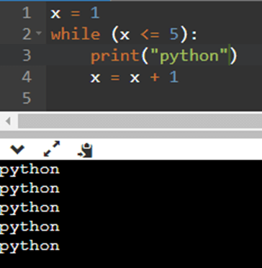

****Câu 7.**** Cho đoạn chương trình sau:

n = int(input("Nhập n<=1000: "))

k=0

n=abs(n)

while n!=0:

n=n//10

k=k+1

print(k)

Hãy cho biết điều khẳng định nào sau đây đúng?

****A.**** k là số chữ số có nghĩa của n.

****B.**** k là chữ số hàng đơn vị của n.

****C.**** k là chữ số khác 0 lớn nhất của n.

****D.**** k là số chữ số khác 0 của n.

****Hướng dẫn giải thích đáp án: Đáp án đúng là: A****

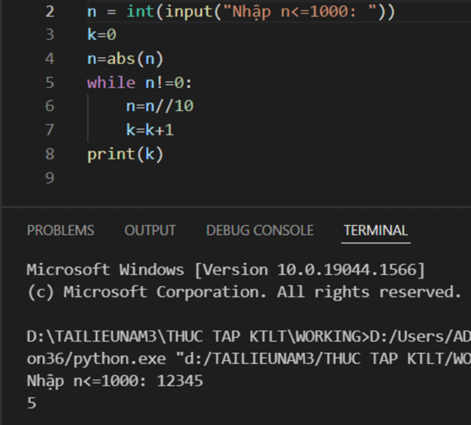

****Câu 8.**** Chọn đáp án đúng nhất:

i = 0; x = 0

while i < 10:

if i%2 == 0:

x += 1

i += 1

print(x)

****A.**** 2.

****B.**** 3.

****C.**** 4.

****D.**** 5.

****Hướng dẫn giải thích đáp án: Đáp án đúng là: D****

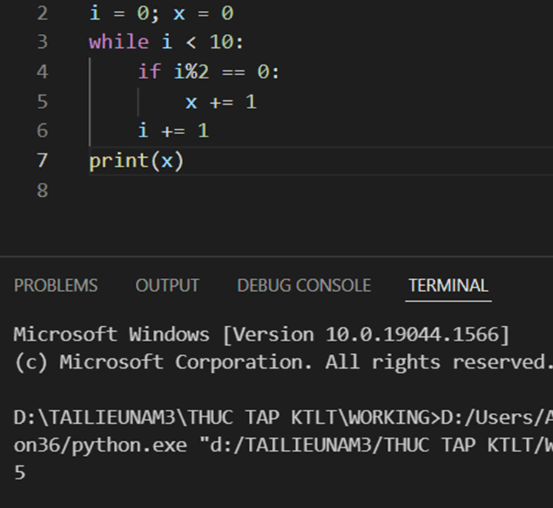

****Câu 9.**** Trong các phát biểu sau, phát biểu nào ****sai****?

****A.**** Có ba cấu trúc lập trình cơ bản của các ngôn ngữ lập trình.

****B.**** Cấu trúc tuần tự gồm các khối lệnh được thực hiện theo trình tự từ trên xuống dưới.

****C.**** Khối lệnh chỉ được thực hiện tuỳ thuộc điều kiện nào đó được thể hiện bằng câu lệnh for, while.

****D.**** Cả ba phương án trên đều đúng.

****Hướng dẫn giải thích đáp án: Đáp án đúng là: C****

Khối lệnh chỉ được thực hiện tuỳ thuộc điều kiện nào đó được thể hiện bằng câu lệnh if.

****Câu 10.**** Vòng lặp while – do kết thúc khi nào?

****A.**** Khi một số điều kiện cho trước thoả mãn.

****B.**** Khi đủ số vòng lặp.

****C.**** Khi tìm được output.

****D.**** Tất cả các phương án.

****Hướng dẫn giải thích đáp án: Đáp án đúng là: A****

Vòng lặp while – do là vòng lặp chưa biết số lần lặp nên chỉ kết thúc khi một số điều kiện cho trước thoả mãn.

****Câu 11.**** Mọi quá trình tính toán đều có thể mô tả và thực hiện dựa trên cấu trúc cơ bản là:

****A.**** Cấu trúc tuần tự.

****B.**** Cấu trúc rẽ nhánh.

****C.**** Cấu trúc lặp.

****D.**** Cả ba cấu trúc.

****Hướng dẫn giải thích đáp án: Đáp án đúng là: D****

Cả ba cấu trúc cơ bản có thể mô tả và thực hiện mọi quá trình tính toán. Tuỳ từng bài lựa chọn cấu trúc hợp lí.

****Câu 12.**** Hoạt động nào sau đây lặp với số lần lặp chưa biết trước?

****A.**** Ngày tắm hai lần.

****B.**** Học bài cho tới khi thuộc bài.

****C.**** Mỗi tuần đi nhà sách một lần.

****D.**** Ngày đánh răng hai lần.

****Hướng dẫn giải thích đáp án: Đáp án đúng là: B****

Hoạt động học bài chỉ dừng khi thuộc bài, chưa xác định rõ số lần sẽ học.

****Câu 13.**** Cú pháp lệnh lặp với số lần chưa biết trước:

****A.**** while <điều kiện> to <câu lệnh>.

****B.**** while <điều kiện> to <câu lệnh1> do<câu lệnh 2>.

****C.**** while <điều kiện> do: <câu lệnh>.

****D.**** while <điều kiện>: <câu lệnh>.

****Hướng dẫn giải thích đáp án: Đáp án đúng là: D****

Cấu trúc vòng lặp while: while <điều kiện>:

<câu lệnh>

****Câu 14.**** Kết quả của chương trình sau:

x = 1

y = 5

while x < y:

print(x, end = " ")

x = x + 1

****A.**** 1 2 3 4.

****B.**** 2 3 4 5.

****C.**** 1 2 3 4 5.

****D.**** 2 3 4.

****Hướng dẫn giải thích đáp án: Đáp án đúng là: A****

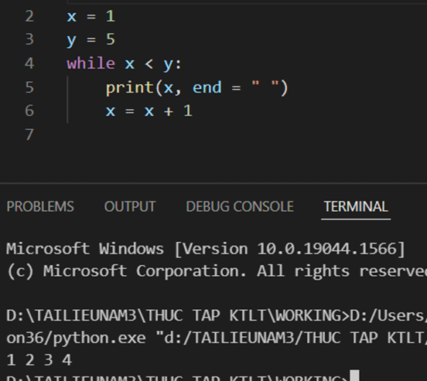

****Câu 15.**** Kết quả của chương trình sau là gì?

x = 8

y = 2

while y < x:

x = x - 2

print(x, end = " ")

****A.**** 8, 6, 4, 2.

****B.**** 8, 6, 4.

****C.**** 6, 4, 2.

****D.**** 8, 6, 4, 2, 0.

****Hướng dẫn giải thích đáp án: Đáp án đúng là: C****

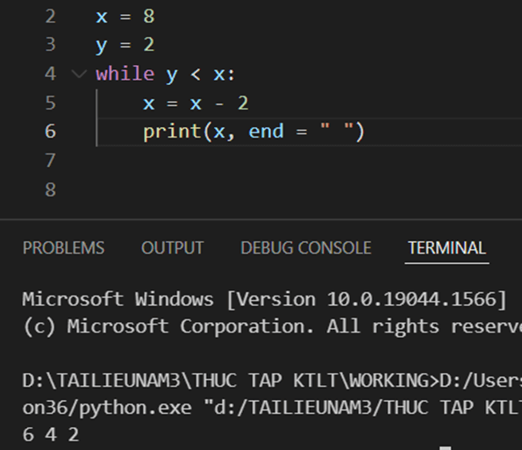

## Bài 22: Kiểu dữ liệu danh sách

****Câu 1.****Đoạn lệnh sau làm nhiệm vụ gì?

A = []

for x in range(10):

1. append(int(input()))

****A.**** Nhập dữ liệu từ bàn phím cho mảng A có 10 phần tử là số nguyên.

****B.**** Nhập dữ liệu từ bàn phím cho mảng A có 10 phần tử là số thực.

****C.**** Nhập dữ liệu từ bàn phím cho mảng A có 10 phần tử là xâu.

****D.**** Không có đáp án đúng.

****Hướng dẫn giải thích đáp án: Đáp án đúng là: A****

Hàm append() thêm phần tử vào cuối danh sách và hàm int(input()) chuyển kiểu dữ liệu nhập vào sang kiểu số nguyên.

****Câu 2.**** Chọn phát biểu đúng khi nói về dữ liệu kiểu mảng(List) trong python.

****A.**** Dữ liệu kiểu mảng là tập hợp các phần tử không có thứ tự và mọi phần tử có cùng một kiểu dữ liệu.

****B.**** Dữ liệu kiểu mảng là tập hợp các phần tử có thứ tự và mỗi một phần tử trong mảng có thể có các kiểu dữ liệu khác nhau.

****C.**** Dữ liệu kiểu mảng là tập hợp các phần tử có thứ tự và mọi phần tử phải có cùng một kiểu dữ liệu.

****D.**** Tất cả ý trên đều sai.

****Hướng dẫn giải thích đáp án: Đáp án đúng là: B****

List là kiểu dữ liệu mảng trong python và các phần tử của danh sách có thể có các kiểu dữ liệu khác nhau.

****Câu 3.**** Cách khai báo biến mảng sau đây, cách nào ****sai****?

****A.**** ls = [1, 2, 3]

****B.**** ls = [x for x in range(3)]

****C.**** ls = [int(x) for x in input().split()]

****D.**** ls = list(3).

****Hướng dẫn giải thích đáp án: Đáp án đúng là: D****

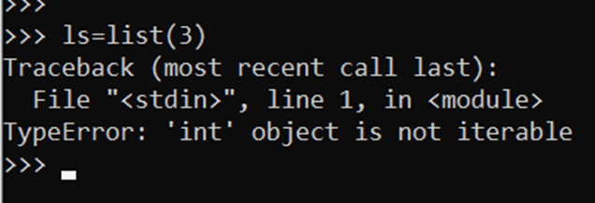

****Câu 4.**** Cho khai báo mảng sau:

A = list(“3456789”)

Để in giá trị phần tử thứ 2 của mảng một chiều A ra màn hình ta viết:

****A.**** print(A[2]).

****B.**** print(A[1]).

****C.**** print(A[3]).

****D.**** print(A[0]).

****Hướng dẫn giải thích đáp án: Đáp án đúng là: B****

Trong mảng, các phần tử đánh số thứ tự từ 0 nên phần tử thứ hai trong mảng có chỉ số là 1.

****Câu 5.**** Giả sử có một list: i = [2, 3, 4]. Nếu muốn in list này theo thứ tự ngược lại ta nên sử dụng phương pháp nào sau đây?

****A.**** print(list(reversed(i))).

****B.**** print(list(reverse(i))).

****C.**** print(reversed(i)).

****D.**** print(reversed(i)).

****Hướng dẫn giải thích đáp án: Đáp án đúng là: A****

Sử dụng reversed() cho phép ta xử lý các mục theo thứ tự ngược lại chuỗi ban đầu, nhận chuỗi và trả về giá trị đảo ngược của chuỗi ban đầu truyền vào.

****Câu 6.**** Chương trình sau thực hiện công việc gì?

A=[]

for i in range(1, 1001):

if(i % 7 == 0) and (i % 5 !=0):

A.append(str(i))

print(','.join(A))

****A.**** Tìm tất cả các số chia hết cho 7 nhưng không phải bội số của 5, nằm trong đoạn 1 và 1000.

****B.**** Tìm tất cả các số chia hết cho 7 nhưng không phải bội số của 5, nằm trong đoạn 1 và 1000 và chuỗi thu được in trên một dòng, có dấu “,” ngăn cách giữa các số.

****C.**** Tìm tất cả các số chia hết cho 7 và là bội số của 5, nằm trong đoạn 1 và 1000.

****D.**** Tìm tất cả các số không chia hết cho 7 nhưng là phải bội số của 5, nằm trong đoạn 1 và 1000.

****Hướng dẫn giải thích đáp án: Đáp án đúng là: B****

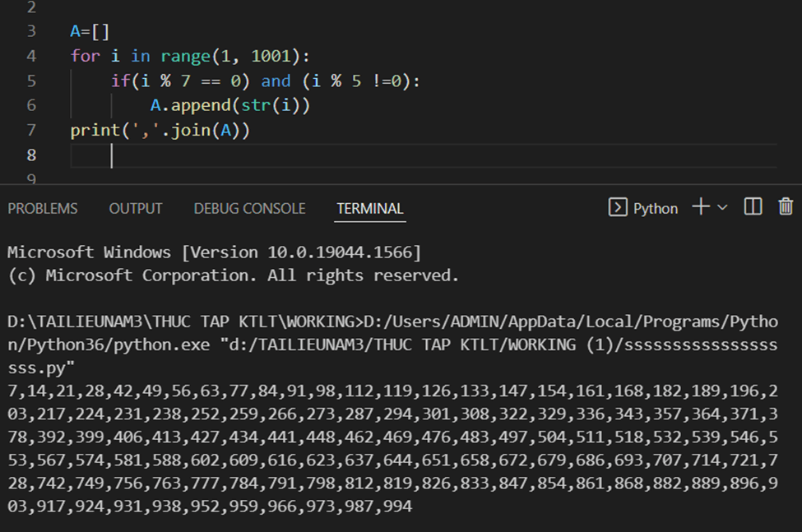

Chúng ta sử dụng phương thức ****join() trong python**** để nối các chuỗi ký tự là phần tử trong một list lại với nhau, bằng một hoặc một chuỗi ký tự phân cách.

Phương thức append() thêm phần tử vào cuối danh sách.

****Câu 7.**** Đối tượng dưới đây thuộc kiểu dữ liệu nào?

A = [1, 2, ‘3’]

****A.**** list.

****B.**** int.

****C.**** float.

****D.**** string.

****Hướng dẫn giải thích đáp án: Đáp án đúng là: A****

Dữ liệu kiểu mảng list là tập hợp các phần tử có thứ tự và mỗi một phần tử trong mảng có thể có các kiểu dữ liệu khác nhau.

****Câu 8.**** Phương thức nào sau đây dùng để thêm phần tử vào list trong python?

****A.**** abs().

****B.**** link().

****C.**** append().

****D.**** add().

****Hướng dẫn giải thích đáp án: Đáp án đúng là: C****

Phương thức append() thêm phần tử vào cuối danh sách.

****Câu 9.**** Danh sách A sẽ như thế nào sau các lệnh sau?

>>> A = [2, 3, 5, 6]

>>> A. append(4)

>>> del (A[2])

****A.**** 2, 3, 4, 5, 6, 4.

****B.**** 2, 3, 4, 5, 6.

****C.**** 2, 4, 5, 6.

****D.**** 2, 3, 6, 4.

****Hướng dẫn giải thích đáp án: Đáp án đúng là: D****

Thêm phần tử 4 vào chuỗi sau đó xoá phần tử ở vị trí thứ 2 + 1 = 3.

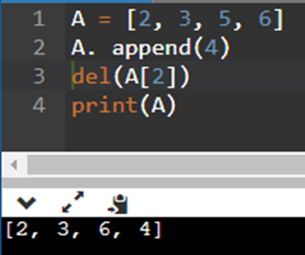

****Câu 10.**** Kết quả của chương trình sau là gì?

A = [2, 3, 5, "python", 6]

A.append(4)

A.append(2)

A.append("x")

del(A[2])

print(len(A))

****A.**** 5.

****B.**** 6.

****C.**** 7.

****D.**** 8.

****Hướng dẫn giải thích đáp án: Đáp án đúng là: C****

Hàm len() tính số phần tử trong danh sách A. Ban đầu số phần tử của A là 5 sau 3 lệnh append() và 1 lệnh del số phần tử là 5 + 3 -1 = 7.

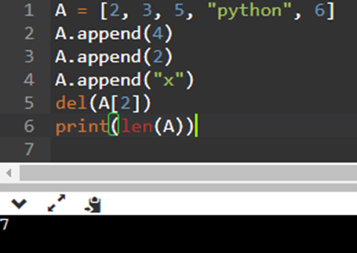

****Câu 11.**** Cho arr = [‘xuan’, ‘hạ’, 1. 4, ‘đông’, ‘3’, 4.5, 7]. Đâu là giá trị của arr[3]?

****A.**** 1.4.

****B.**** đông.

****C.**** hạ.

****D.**** 3.

****Hướng dẫn giải thích đáp án: Đáp án đúng là: B****

Mảng đánh số từ 0 nên phần tử có chỉ số 3 nằm ở vị trí thứ tư của mảng.

****Câu 12.**** Lệnh nào để duyệt từng phần tử của danh sách?

****A.**** for.

****B.**** while – for.

****C.**** for kết hợp với lệnh range().

****D.**** while kết hợp với lệnh range().

****Hướng dẫn giải thích đáp án: Đáp án đúng là: C****

Có thể duyệt lần lượt các phần tử của danh sách bằng lệnh for kết hợp với vùng giá trị của lệnh range().

****Câu 13.**** Lệnh xoá một phần tử của một danh sách A có chỉ số i là:

****A.**** list.del(i).

****B.**** A. del(i).

****C.**** del A[i].

****D.**** A. del[i].

****Hướng dẫn giải thích đáp án: Đáp án đúng là: C****

Cú pháp đúng:

del list[chỉ số].

****Câu 14.****Chương trình sau thực hiện công việc gì?

>>> S = 0

>>> for i in range(len(A)):

if A[i] > 0:

S = S + A[i]

>>> print(S)

****A.**** Duyệt từng phần tử trong A.

****B.**** Tính tổng các phần tử trong A.

****C.**** Tính tổng các phần tử không âm trong A.

****D.**** Tính tổng các phần tử dương trong A.

****Hướng dẫn giải thích đáp án: Đáp án đúng là: D****

Ở mỗi lần lặp nếu giá trị của phần tử A > 0 thì tổng sum cộng thêm phần tử đó. Kết quả cuối cùng sẽ ra được tổng các phần tử dương trong A.

****Câu 15.**** Hoàn thiện chương trình tính tích các phần tử dương trong danh sách A.

>>> S = (…)

>>> for i in range(len(A)):

(…)

S = S \* A[i]

>>> print(S)

****A.**** 1, if A[i] > 0:.

****B.**** 0, if A[i] > 0:.

****C.**** 1, if A[i] >= 0.

****D.**** 0, if A[i] > 0.

****Hướng dẫn giải thích đáp án: Đáp án đúng là: A****

Khởi tạo biến S bằng 1 sau đó kiếm tra điều kiện từng phần tử nếu dương biến S nhân với phần tử đó.

## Bài 23: Một số lệnh làm việc với dữ liệu danh sách

****Câu 1.****Toán tử nào dùng để kiểm tra một giá trị có nằm trong danh sách không?

****A.**** in.

****B.**** int.

****C.**** range.

****D.**** append.

****Hướng dẫn giải thích đáp án: Đáp án đúng là: A****

Dùng toán tử****in**** để kiểm tra <giá trị> có trong danh sách hay không, nếu có trả lại True nếu không thì trả về False:

<giá trị> in <danh sách>

****Câu 2.**** Kết quả của chương trình sau là gì?

A = [1, 2, 3, 4, 5, 6, 5]

for k in A:

print(k, end = " ")

****A.**** 1 2 3 4 5 6

****B.**** 1 2 3 4 5 6 5

****C.**** 1 2 3 4 5

****D.**** 2 3 4 5 6 5.

****Hướng dẫn giải thích đáp án: Đáp án đúng là: B****

Vòng lặp duyệt qua và in tất cả các phần tử có trong mảng.

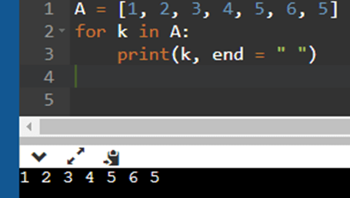

****Câu 3.**** Ngoài việc kết hợp lệnh for và range để duyệt phần tử trong danh sách, có thể sử dụng câu lệnh nào khác?

****A.**** int.

****B.**** while.

****C.**** in range.

****D.**** in.

****Hướng dẫn giải thích đáp án: Đáp án đúng là: D****

Dùng toán tử in để kiểm tra <giá trị> có trong danh sách hay không, nếu có trả lại True nếu không thì trả về False:

<giá trị> in <danh sách>

****Câu 4.**** Giả sử A = [‘a’, ‘b’, ‘c’, ‘d’, 2, 3, 4]. Các biểu thức sau trả về giá trị đúng hay sai?

6 in A

‘a’ in A

****A.**** True, False.

****B.**** True, False.

****C.**** False, True.

****D.**** False, False.

****Hướng dẫn giải thích đáp án: Đáp án đúng là: C****

Phần tử 6 không có mặt trong danh sách và ‘a’ có mặt trong A.

****Câu 5.**** Giả sử A = [5, 6, 7, 8, 9, 10, 11, 12]. Biểu thức sau trả về giá trị đúng hay sai?

(3 + 4 – 5 + 18 // 4) in A

****A.**** True.

****B.**** False.

****C.**** Không xác định.

****D.**** Câu lệnh bị lỗi.

****Hướng dẫn giải thích đáp án: Đáp án đúng là: A****

3 + 4 – 5 + 18 // 4 = 2 + 4 = 6 thuộc vào A nên trả về giá trị True.

****Câu 6.**** Lệnh nào sau đây xoá toàn bộ danh sách?

****A.**** clear().

****B.**** exit().

****C.**** remove().

****D.**** del().

****Hướng dẫn giải thích đáp án: Đáp án đúng là: A****

Sau khi thực hiện lệnh clear(), danh sách gốc trở thành rỗng.

****Câu 7.**** Phát biểu nào sau đây là ****sai****?

****A.**** Sau khi thực hiện lệnh clear(), danh sách gốc trở thành rỗng.

****B.**** Lệnh remove () có chức năng xoá một phần tử có giá trị cho trước.

****C.**** Lệnh remove() xoá tất cả các phần tử có giá trị cho trước trong list.

****D.**** Clear() có tác dụng xoá toàn bộ các danh sách.

****Hướng dẫn giải thích đáp án: Đáp án đúng là: C****

Lệnh remove xoá phần tử đầu tiên có giá trị cho trước trong list.

****Câu 8.**** Số phát biểu đúng là:

1) Sau khi thực hiện lệnh clear(), các phần tử trả về giá trị 0.

2) Lệnh remove trả về giá trị False nếu không có trong danh sách.

3) remove() có tác dụng xoá một phần tử có giá trị cho trước trong list.

4) Lệnh remove() có tác dụng xoá một phần tử ở vị trí cho trước.

****A.**** 1.

****B.**** 2.

****C.**** 0.

****D.**** 3.

****Hướng dẫn giải thích đáp án: Đáp án đúng là: A****

Phát biểu đúng: 3

****Câu 9.**** Sau khi thực hiện các câu lệnh sau, mảng A như thế nào?

>>> A = [1, 2, 3, 4, 5]

>>> A. remove(2)

>>> print(A)

****A.**** [1, 2, 3, 4].

****B.**** [2, 3, 4, 5].

****C.**** [1, 2, 4, 5].

****D.**** [1, 3, 4, 5].

****Hướng dẫn giải thích đáp án: Đáp án đúng là: D****

Remove xoá phần tử có giá trị 2 đầu tiên trong mảng.

****Câu 10.**** Phần tử thứ bao nhiêu trong mảng A bị xoá?

>>> A = [10, 20, 3, 30, 20, 30, 20, 6, 3, 2, 8, 9]

>>> A. remove(3)

>>> print(A)

****A.**** 2.

****B.**** 3.

****C.**** 8.

****D.**** 4.

****Hướng dẫn giải thích đáp án: Đáp án đúng là: B****

Remove xoá phần tử có giá trị 3 đầu tiên trong mảng. Phần tử đó nằm ở vị trí thứ 3.

****Câu 11.**** Kết quả khi thực hiện chương trình sau?

>>> A = [1, 2, 3, 5]

>>> A.insert(2, 4)

>>> print(A)

****A.**** 1, 2, 3, 4.

****B.**** 1, 2, 4, 3, 5.

****C.**** 1, 2, 3, 4, 5.

****D.**** 1, 2, 4, 5.

****Hướng dẫn giải thích đáp án: Đáp án đúng là: B****

Lệnh insert() chèn số 4 tại chỉ số 2.

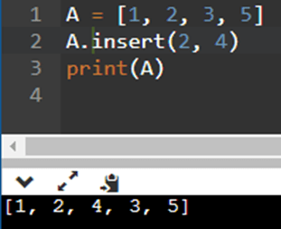

****Câu 12.**** Lệnh sau, chèn phần tử cần thêm vào vị trí thứ mấy trong danh sách A?

A. insert(-5, 3)

****A.**** 3.

****B.**** 1

****C.**** 0

****D.**** 2

****Hướng dẫn giải thích đáp án: Đáp án đúng là: B****

Do -5 < 0 nên chèn 3 vào vị trí đầu tiên trong A.

****Câu 13.****Danh sách A trước và sau lệnh insert() là [1, 3, 5, 0] và [1, 3, 4, 5, 0]. Lệnh đã dùng là lệnh gì?

****A.**** insert(2, 4).

****B.**** insert(4, 2).

****C.**** insert(3, 4).

****D.**** insert(4, 3).

****Hướng dẫn giải thích đáp án: Đáp án đúng là: A****

insert(2, 4) : chèn số 4 vào chỉ số 2.

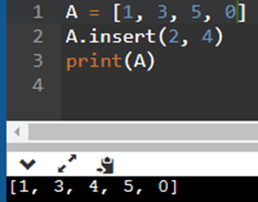

****Câu 14.**** Danh sách A sau lệnh 1 lệnh remove() và 3 lệnh append() có 8 phần tử. Hỏi ban đầu danh sách A có bao nhiêu phần tử?

****A.**** 8.

****B.**** 7.

****C.**** 4.

****D.**** 6.

****Hướng dẫn giải thích đáp án: Đáp án đúng là: D****

Số phần tử ban đầu của A là 8 – 3 + 1 = 6.

****Câu 15.**** Chọn phát biểu ****sai**** trong các phát biểu sau khi nói về câu lệnh insert trong python:

****A.**** insert(index, value) sẽ chèn giá trị value vào danh sách tại vị trí index và đẩy các phần tử sang phải.

****B.**** Nếu chỉ số chèn < 0 thì chèn vào đầu danh sách.

****C.**** Phần tử có chỉ số k sẽ được thay thế bởi phần tử thêm vào.

****D.**** Nếu chỉ số chèn > len(A) thì chèn vào cuối danh sách.

****Hướng dẫn giải thích đáp án: Đáp án đúng là: C****

insert(index, value) sẽ chèn giá trị value vào danh sách tại vị trí index và đẩy các phần tử sang phải. ⇒ Phát biểu C sai.

## Bài 24: Xâu kí tự

****Câu 1.****Trong Python, câu lệnh nào dùng để tính độ dài của xâu s?

****A.****len(s).

****B.**** length(s).

****C.**** s.len().

****D.**** s. length().

****Hướng dẫn giải thích đáp án: Đáp án đúng là: A****  
Lệnh len() tính độ dài của xâu kí tự với cấu trúc len(list).

****Câu 2.**** Có bao nhiêu xâu kí tự nào hợp lệ?

1) “123\_@##”

2) “hoa hau”

3) “346h7g84jd”

4) python

5) “01028475”

6) 123456

****A.**** 5.

****B.**** 6.

****C.**** 4.

****D.**** 3

****Hướng dẫn giải thích đáp án: Đáp án đúng là: C****

Các xâu hợp lệ: 1, 2, 3, 5

Xâu kí tự trong Python là dãy các kí tự Unicode và được đặt trong cặp dấu nháy đơn hoặc nháy kép.

****Câu 3.**** Xâu “1234%^^%TFRESDRG” có độ dài bằng bao nhiêu?

****A.**** 16.

****B.**** 17.

****C.**** 18.

****D.**** 15.

****Hướng dẫn giải thích đáp án: Đáp án đúng là: A****

Đếm số kí tự trong cặp dấu nháy kép.

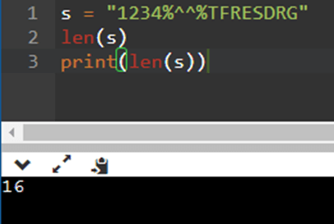

****Câu 4.**** Phát biểu nào sau đây là ****sai****?

****A.**** Có thể truy cập từng kí tự của xâu thông qua chỉ số.

****B.**** Chỉ số bắt đầu từ 0.

****C.**** Có thể thay đổi từng kí tự của một xâu.

****D.**** Python không có kiểu dữ liệu kí tự.

****Hướng dẫn giải thích đáp án: Đáp án đúng là: C****

Khác với danh sách, không thể thay đổi từng kí tự trong xâu.

****Câu 5.****Sau khi thực hiện lệnh sau, biến s sẽ có kết quả là:

s1 ="3986443"

s2 = ""

for ch in s1:

if int(ch) % 2 == 0:

s2 = s2 + ch

print(s2)

****A.**** 3986443.

****B.**** 8644.

****C.**** 39864.

****D.**** 443.

****Hướng dẫn giải thích đáp án: Đáp án đúng là:****B

Chương trình hiển thị chuỗi gồm các chữ số chẵn trong s1.

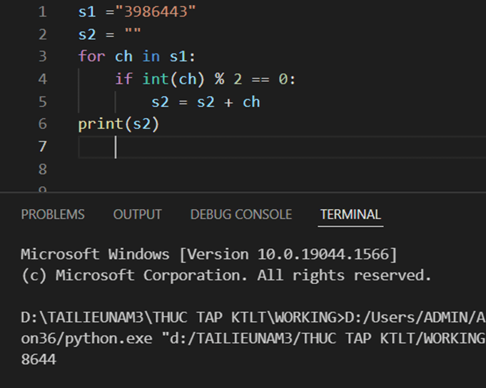

****Câu 6.**** Biểu thức sau cho kết quả đúng hay sai?

S1 = “12345”

S2 = “3e4r45”

S3 = “45”

S3 in S1

S3 in S2

****A.**** True, False.

****B.**** True, True.

****C.**** False, False.

****D.**** False, True.

****Hướng dẫn giải thích đáp án: Đáp án đúng là: B****

Cả hai chuỗi S1, S2 đều chứa S3 nên hai biểu thức đúng.

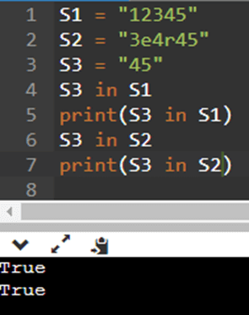

****Câu 7.**** Kết quả của chương trình sau nếu s = “python1221” là gì?

s = input("Nhập xâu kí tự bất kì:")

kq = False

for i in range(len(s)-1):

if s[i] == "2" and s[i+1] == "1":

kq = True

break

print(kq)

****A.**** True.

****B.**** False.

****C.**** Chương trình bị lỗi.

****D.**** Vòng lặp vô hạn.

****Hướng dẫn giải thích đáp án: Đáp án đúng là: A****

Chuỗi s chứa “21” nên kq = True.

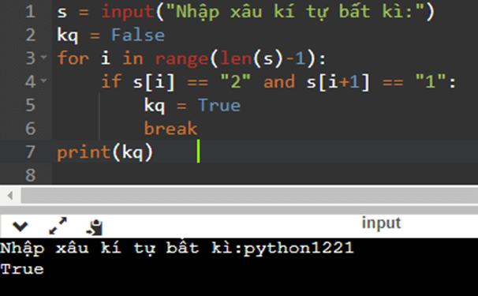

****Câu 8.**** Chương trình sau cho kết quả là bao nhiêu?

name = "Codelearn"

print(name[0])

****A.**** “C”.

****B.**** “o”.

****C.**** “c”.

****D.**** Câu lệnh bị lỗi.

****Hướng dẫn giải thích đáp án: Đáp án đúng là: A****

Kí tự có chỉ số 0 đứng ở vị trí đầu tiên trong xâu name.

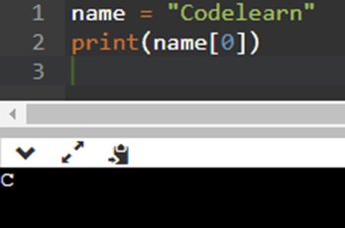

****Câu 9.**** Kết quả của chương trình sau là bao nhiêu?

>>> s = “0123145”

>>> s[0] = ‘8’

>>> print(s[0])

****A.**** ‘8’.

****B.**** ‘0’.

****C.****‘1’.

****D.**** Chương trình bị lỗi.

****Hướng dẫn giải thích đáp án: Đáp án đúng là: D****

Khác với danh sách, không thể thay đổi từng kí tự của xâu.

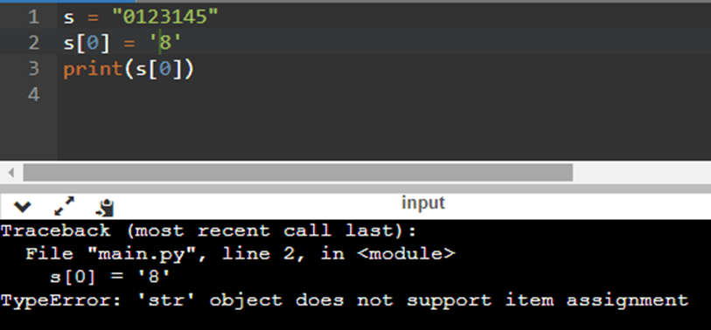

****Câu 10.**** Trong Python, xâu nào chương trình sẽ báo lỗi.

****A.**** 'This is a string in Python'

message = "This is also a string".

****B.**** '"Beautiful is better than ugly.". Said Tim Peters'

****C.**** Không có xâu bị lỗi.

****D.**** 'It\'s also a valid string'

****Hướng dẫn giải thích đáp án: Đáp án đúng là: C****

Cả ba xâu đều đúng, có thể sử dụng “” trong ‘’ hoặc sử dụng kí hiệu “\” trong xâu.

****Câu 11.**** Kết quả của chương trình sau là bao nhiêu?

>>> s = “abcdefg”

>>> print(s[2])

****A.**** ‘c’.

****B.****‘b’.

****C.**** ‘a’.

****D.**** ‘d’

****Hướng dẫn giải thích đáp án: Đáp án đúng là: A****

Kí tự có chỉ số 2 nằm ở vị trí thứ 3 trong chuỗi là ‘c’.

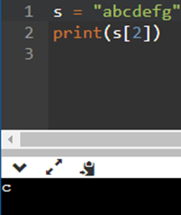

****Câu 12.**** Chương trình trên giải quyết bài toán gì?

s = ""

for i in range(10):

s = s + str(i)

print(s)

****A.**** In một chuỗi kí tự từ 0 tới 10.

****B.**** In một chuỗi kí tự từ 0 tới 9.

****C.**** In một chuỗi kí tự từ 1 tới 10.

****D.**** In một chuỗi kí tự từ 1 đến 9.

****Hướng dẫn giải thích đáp án: Đáp án đúng là: B****

Biến i chạy từ 0 đến 9 trong range(10).

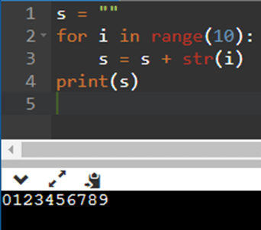

****Câu 13.****Cho s = “123456abcdefg”, s1 = “124”, s2 = “235”, s3 = “ab”, s4 = “56” + s3

Có bao nhiêu biểu thức lôgic sau đúng?

1) s1 in s.

2) s2 in s.

3) s3 in s.

4) s4 in s.

****A.**** 1.

****B.**** 2.

****C.**** 3.

****D.**** 4.

****Hướng dẫn giải thích đáp án: Đáp án đúng là: B****

Biểu thức đúng là: 3, 4.

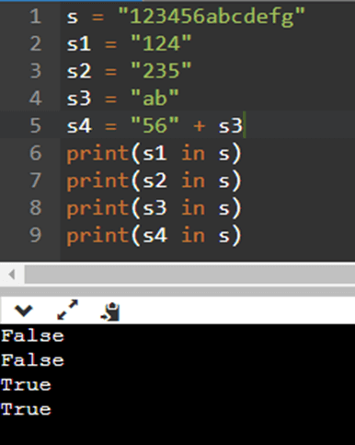

****Câu 14.**** Chương trình sau giải quyết bài toán gì?

n = input("Nhập n")

s = ""

for i in range(n):

if i % 2 == 0:

s. append(i)

print(s)

****A.**** In ra một chuỗi các số từ 0 tới n.

****B.**** Chương trình bị lỗi.

****C.**** In ra một chuỗi các số lẻ từ 0 đến n.

****D.**** In ra một chuỗi các số chẵn từ 0 đến n – 1.

****Hướng dẫn giải thích đáp án: Đáp án đúng là: B****

Do i có kiểu số nguyên nên không thể thêm vào chuỗi s được.

****Câu 15.****Chuỗi sau được in ra mấy lần?

s = "abcdefghi"

for i in range(10):

if i % 4 == 0:

print(s)

****A.**** 0.

****B.**** 1.

****C.**** 2.

****D.**** 3.

****Hướng dẫn giải thích đáp án: Đáp án đúng là: D****

In ra 3 lần chuỗi s tương ứng với biến i bằng 0, 4, 8.

## Bài 25: Một số lệnh làm việc với xâu kí tự

****Câu 1.****Sử dụng lệnh nào để tìm vị trí của một xâu con trong xâu khác không?

****A.**** test().

****B.**** in().

****C.**** find().

****D.**** split().

****Hướng dẫn giải thích đáp án: Đáp án đúng là: C****

Lệnh find() trả về vị trí của xâu con trong xâu mẹ.

****Câu 2.**** Phát biểu nào chưa chính xác khi nói về toán tử in?

****A.**** Biểu thức kiểm tra xâu 1 nằm trong xâu 2 là: <xâu 1> in <xâu 2>

****B.**** Toán tử in trả về giá trị True nếu xâu 1 nằm trong xâu 2.

****C.**** Toán tử in trả về giá trị False nếu xâu 1 không nằm trong xâu 2.

****D.**** Toán tử in là toán tử duy nhất giải quyết được bài toán kiểm tra xâu có nằm trong xâu không.

****Hướng dẫn giải thích đáp án: Đáp án đúng là: D****

Toán tử in thường được dùng, nhưng không phải toán tử duy nhất để giải quyết được bài toán kiểm tra xâu có nằm trong xâu không.

****Câu 3.**** Kết quả của các câu lệnh sau là gì?

s = "12 34 56 ab cd de "

print(s. find(" "))

print(s.find("12"))

print(s. find("34"))

****A.**** 2, 0, 3.

****B.**** 2, 1, 3.

****C.**** 3, 5, 2.

****D.**** 1, 4, 5.

****Hướng dẫn giải thích đáp án: Đáp án đúng là: A****

Vị trí đầu tiên của các xâu “ ”, “12”, “34” là: 2, 0, 3.

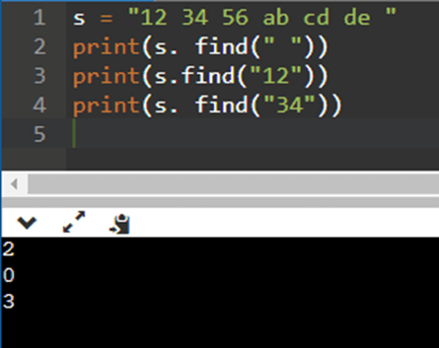

****Câu 4.**** Phát biểu nào sau đây là đúng khi nói về các phương thức trong python?

****A.**** Python có một lệnh đặc biệt dành riêng cho xâu kí tự.

****B.**** Cú pháp của lệnh find là: <xâu mẹ>. Find(<xâu con>).

****C.**** Lệnh find sẽ tìm vị trí đầu tiên của xâu con trong xâu mẹ.

****D.**** Câu lệnh find có một cú pháp duy nhất.

****Hướng dẫn giải thích đáp án: Đáp án đúng là: C****

Lệnh find sẽ tìm vị trí đầu tiên của xâu con trong xâu mẹ. Python có một số lệnh đặc biệt dành riêng cho xâu kí tự. Cú pháp của lệnh find là: <xâu mẹ>. find(<xâu con>). Câu lệnh find có nhiều hơn 1 cú pháp.

****Câu 5.**** Lệnh sau trả lại giá trị gì?

>> “abcdabcd”. find(“cd”)

>> “abcdabcd”. find(“cd”, 4)

****A.**** 2, 6.

****B.**** 3, 3.

****C.**** 2, 2.

****D.**** 2, 7.

****Hướng dẫn giải thích đáp án: Đáp án đúng là: A****

<xâu mẹ>. find(<xâu con>, start): tìm vị trí xâu con bắt đầu từ vị trí start.

<xâu mẹ>. find(<xâu con>): tìm vị trí xâu con bắt đầu từ vị trí đầu tiên.

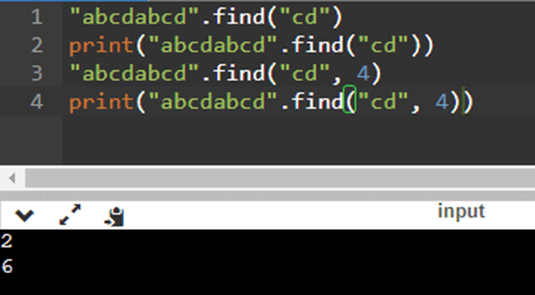

****Câu 6.**** Lệnh nào sau đây dùng để tách xâu:

****A.**** split()

****B.**** join()

****C.**** remove()

****D.**** copy().

****Hướng dẫn giải thích đáp án: Đáp án đúng là: A****

Lệnh split() tách một xâu thành các từ và đưa vào một danh sách. Kí tự tách dùng để phân tách các từ mặc định là dấu cách.

****Câu 7.**** Kết quả của chương trình sau là gì?

>>> s = “Một năm có bốn mùa”

>>> s.split()

>>> st = “a, b, c, d, e, f, g, h”

>>> st.split()

****A.**** ‘Một năm có bốn mùa’, [‘a’, ‘b’, ‘c’, ‘d’, ‘e’, ‘f’, ‘g’, ‘h’].

****B.**** [‘Một’, ‘năm’, ‘có’, ‘bốn’, ‘mùa’], [‘a’, ‘b’, ‘c’, ‘d’, ‘e’, ‘f’, ‘g’, ‘h’].

****C.**** ‘Một năm có bốn mùa’, ‘abcdefgh’

****D.**** [‘Một’, ‘năm’, ‘có’, ‘bốn’, ‘mùa’], ‘abcdefgh’.

****Hướng dẫn giải thích đáp án: Đáp án đúng là: B****

Lệnh split() tách một xâu thành các từ và đưa vào một danh sách. Kí tự tách dùng để phân tách các từ mặc định là dấu cách, tuy nhiên có thể thay thế kí tự tách bằng kí tự khác.

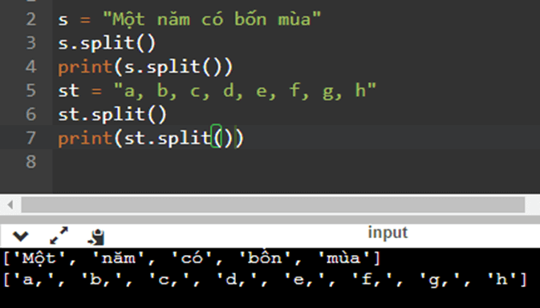

****Câu 8.**** Chọn phát biểu ****sai**** trong các phát biểu sau:

****A.**** Lệnh join() nối các phần tử của một danh sách thành một xâu, ngăn cách bởi dấu cách.

****B.**** Trong lệnh join, kí tự nối tuỳ thuộc vào câu lệnh.

****C.**** split() có tác dụng tách xâu.

****D.**** Kí tự mặc định để phân cách split() là dấu cách.

****Hướng dẫn giải thích đáp án: Đáp án đúng là: D****

Có thể thay đổi kí tự nối như dấu cách, dấu ngoặc kép, dấu phẩy,… tuỳ theo mục đích của người sử dụng.

****Câu 9.**** Điền đáp án đúng vào chỗ chấm (…) hoàn thành phát biểu đúng sau:  
“Python có các … để xử lí xâu là … dùng để tách câu thành một danh sách và lệnh join() dùng để … các xâu thành một xâu”.

****A.**** câu lệnh, split(), nối.

****B.**** câu lệnh đặc biệt, split(), tách xâu.

****C.**** câu lệnh đặc biệt, copy(), nối danh sách.

****D.**** câu lệnh đặc biệt, split(), nối danh sách.

****Hướng dẫn giải thích đáp án: Đáp án đúng là: D****

Python có các câu lệnh đặc biệt để xử lí xâu là split() dùng để tách câu thành một danh sách và lệnh join() dùng để nối danh sách các xâu thành một xâu.

****Câu 10.**** Kết quả của chương trình sau là gì?

a = "Hello"  
b = "world"  
c = a + " " + b  
print(c)

****A.**** hello world.

****B.**** Hello World.

****C.**** Hello word.

****D.**** Helloword.

****Hướng dẫn giải thích đáp án: Đáp án đúng là: C****

Nối ba chuỗi a, “ ” và b thu được “Hello world”.

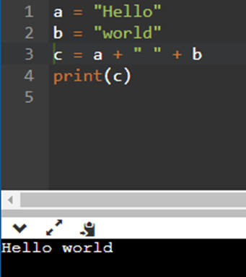

****Câu 11.**** Hoàn thành câu lệnh sau để in ra chiều dài của xâu:

x = "Hello World"

print(…)

****A.**** x. len().

****B.**** len(x).

****C.**** copy(x).

****D.**** x. length().

****Hướng dẫn giải thích đáp án: Đáp án đúng là: B****

Sử dụng câu lệnh len() để in ra chiều dài của xâu.

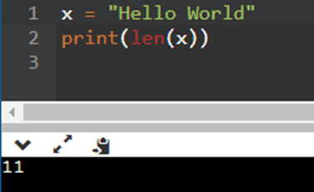

****Câu 12.**** Cho xâu s = “1, 2, 3, 4, 5”. Muốn xoá bỏ kí tự “,” và thay thế bằng dấu “ ” ta sử dụng lần lượt những câu lệnh nào?

****A.**** remove() và join().

****B.**** del() và replace().

****C.**** split() và join().

****D.**** split() và replace().

****Hướng dẫn giải thích đáp án: Đáp án đúng là: C****

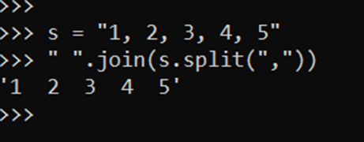

****Câu 13.**** Cho xâu s = "Python". Muốn chuyển thành xâu s = "P y t h o n" ta cần làm sử dụng những câu lệnh:  
****A.**** split() và join().

****B.**** split() và replace().

****C.**** del() và replace().

****D.**** replace().

****Hướng dẫn giải thích đáp án: Đáp án đúng là: A****

Sử dụng split() để tách xâu thành các kí tự riêng biệt và lệnh join() hợp chúng lại thành xâu mới.

****Câu 14.**** Chương trình sau cho ra kết quả là gì

greeting = 'Good '

time = 'Afternoon'

greeting = greeting + time + '!'

print(greeting)

****A.**** ‘GoodAfternoon’.

****B.**** ‘GoodAfternoon!’.

****C.**** Chương trình báo lỗi.

****D.**** ‘Good Afternoon !’

****Hướng dẫn giải thích đáp án: Đáp án đúng là: D****

Cộng 3 chuỗi greeting, time và “!” ta được “Good Afternoon!”

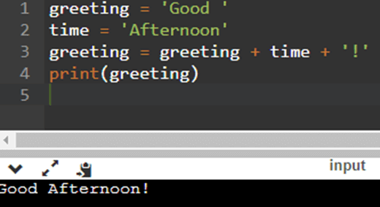

****Câu 15.**** Kết quả của chương trình sau là gì?

line = "Geek1 Geek2 Geek3"

print(line.split())

print(line.split(' ', 1))

****A.**** ['Geek1', 'Geek2', 'Geek3']

['Geek1', 'Geek2 Geek3'].

****B.**** ['Geek1', 'Geek2', 'Geek3']

['Geek1', 'Geek2', 'Geek3'] .

****C.**** ['Geek1 Geek2', 'Geek3']

['Geek1', 'Geek2', 'Geek3'].

****D.**** ['Geek1 Geek2', 'Geek3']

['Geek1', 'Geek2 Geek3'].

****Hướng dẫn giải thích đáp án: Đáp án đúng là: A****

Lệnh split() tách xâu bởi dấu cách và split((' ', 1)) tách thành 1 + 1 = 2 xâu.

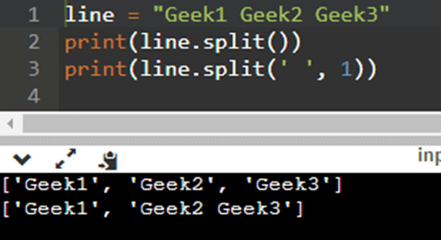

## Bài 26: Hàm trong Python

****Câu 1.****Chọn phát biểu ****sai**** trong các phát biểu sau:

****A.**** Lệnh print() thực hiện việc in ra màn hình.

****B.**** Lệnh input() thực hiện yêu cầu nhập vào một biểu thức, số hay một xâu bất kì.

****C.**** Lệnh type() trả lại kiểu dữ liệu của biểu thức trong ngoặc.

****D.**** Lệnh str() chuyển đối tượng đã cho thành chuỗi.

****Hướng dẫn giải thích đáp án: Đáp án đúng là: B****

Lệnh input() thực hiện yêu cầu nhập vào một xâu bất kì.

****Câu 2.**** Số phát biểu ****đúng**** trong số phát biểu sau:

1) Python cung cấp sẵn nhiều hàm thực hiện những công việc khác nhau cho người dùng tuỳ ý sử dụng.

2) Lệnh float() chuyển đối tượng đã cho thành kiểu số thực.

3) Lệnh int trả về số nguyên từ số hoặc chuỗi biểu thức.

4) Trong python, người dùng chỉ được sử dụng các hàm có sẵn được xây dựng.

5) Người dùng có thể xây dựng thêm một số hàm mới.

****A.**** 1.

****B.**** 2.

****C.**** 3.

****D.**** 4.

****Hướng dẫn giải thích đáp án: Đáp án đúng là: D****

Các phát biểu đúng: 1, 2, 3, 5.

4) Vì người dùng có thể xây dụng thêm một số hàm mới.

****Câu 3.**** Phát biểu ****đúng**** trong các phát biểu sau là:

****A.**** Lệnh float() trả về số nguyên từ số hoặc chuỗi biểu thức.

****B.**** Có ít hàm có sẵn được xây dựng trong python.

****C.**** Lệnh bool() chuyển một giá trị sang Boolean.

****D.**** Lệnh input() có thể nhập vào một số nguyên mà không cần chuyển đổi kiểu.

****Hướng dẫn giải thích đáp án: Đáp án đúng là: C****

Lệnh bool() chuyển một giá trị sang Boolean.

****Câu 4.**** Chương trình sau cho kết quả là bao nhiêu?

def chao(ten):

"""Hàm này dùng để

chào một người được truyền

vào như một tham số"""

print("Xin chào, " + ten + "!")

chao(‘Xuan’)

****A.**** “Xin chào”.

****B.**** “Xin chào, Xuan!”.

****C.**** “Xin chào!”.

****D.**** Câu lệnh bị lỗi.

****Hướng dẫn giải thích đáp án: Đáp án đúng là: B****

Hàm chào gồm tên hàm, tham số của hàm, mô tả hàm và một câu lệnh print("Xin chào, " + ten + "!") nên sẽ in ra “Xin chào, Xuan!”.

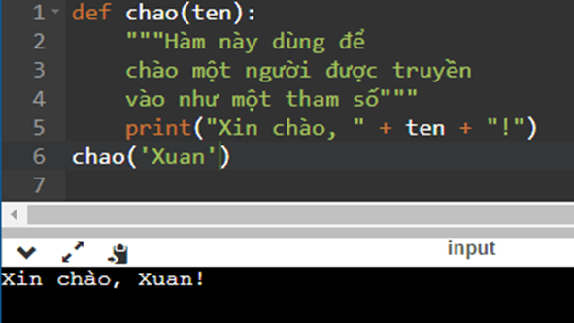

****Câu 5.**** Kết quả của chương trình sau là:

def PhepNhan(Number):

return Number \* 10;

print(PhepNhan(5))

****A.**** 5.

****B.**** 10.

****C.**** Chương trình bị lỗi.

****D.**** 50.

****Hướng dẫn giải thích đáp án: Đáp án đúng là: D****

Truyền 5 vào hàm PhepNhan(Number) ta được kết quả là 5 \* 10 = 50.

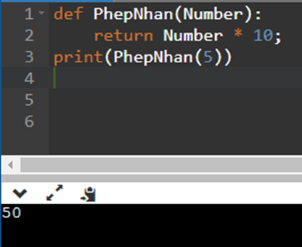

****Câu 6.**** Kết quả của chương trình sau là:

def Kieu(Number):

return type(Number);

print(Kieu (5.0))

****A.**** 5.

****B.**** float.

****C.**** Chương trình bị lỗi.

****D.**** int.

****Hướng dẫn giải thích đáp án: Đáp án đúng là: B****

Truyền 5.0 vào hàm Kieu(Number)ta được kết quả là type(5.0) = float.

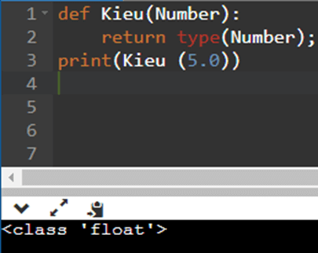

****Câu 7.**** Hàm sau có chức năng gì?

def sum(a, b):

print("sum = " + str(a + b))

****A.**** Trả về tổng của hai số a và b được truyền vào.

****B.**** Trả về hai giá trị a và b.

****C.**** Tính tổng hai số a và b.

****D.**** Tính tổng hai số a và b và hiển thị ra màn hình.

****Hướng dẫn giải thích đáp án: Đáp án đúng là: D****

Trong hàm sum() có câu lệnh print("sum = " + str(a + b)) tính tổng của 2 số và hiển thị ra màn hình.

****Câu 8.**** Điền vào (…) để tìm ra số lớn nhất trong 3 số nhập vào:

def find\_max(a, b, c):

max = a

if (…): max = b

if (…): max = c

return max

****A.**** max < b, max < c.

****B.**** max <= b, max < c.

****C.**** max < b, max <= c.

****D.**** max <= b, max <= c.

****Hướng dẫn giải thích đáp án: Đáp án đúng là: A****

Kiểm tra hai điều kiện max < b, max < c để tìm ra số lớn nhất.

****Câu 9.**** Chương trình sau ra kết quả bao nhiêu?

def get\_sum(num):

tmp = 0

for i in num:

tmp += i

return tmp

result = get\_sum(1, 2, 3, 4, 5)

print(result)

****A.**** 12.

****B.**** 13.

****C.**** 14.

****D.**** 15.

****Hướng dẫn giải thích đáp án: Đáp án đúng là: D****

Hàm tính tổng các số của mảng và kết quả là 1 + 2 + 3 + 4 + 5 = 15.

****Câu 10.**** Chương trình sau bị lỗi ở dòng lệnh thứ bao nhiêu?

a = "Hello Guy!"

def say(i):

return a + i

say(3)

print(a)

****A.**** 4.

****B.**** 2.

****C.**** 3.

****D.**** Không có dòng lệnh bị lỗi.

****Hướng dẫn giải thích đáp án: Đáp án đúng là: C****

Không thể thực hiện phép nỗi chuỗi giữa chuỗi a và số nguyên i = 3

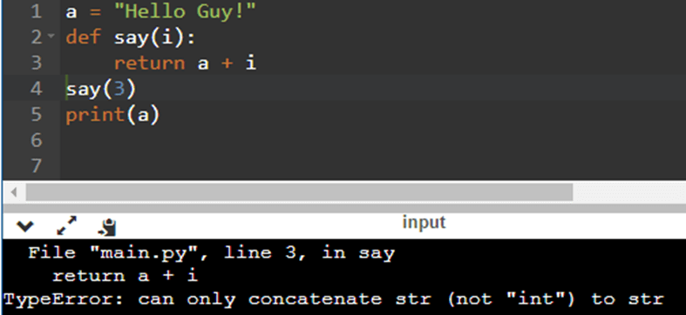

****Câu 11.**** Chương trình sau bị lỗi ở dòng lệnh thứ bao nhiêu?

def add(a, b):

x = a + b

return(x)

add(1, 2)

add(5, 6)

****A.**** 2.

****B.**** 3.

****C.**** 1.

****D.**** Không bị lỗi.

****Hướng dẫn giải thích đáp án: Đáp án đúng là: D****

Chương trình chạy đúng và không có lỗi.

****Câu 12.**** Chương trình sau bị lỗi ở dòng lệnh thứ bao nhiêu?

def add(a, b)

sum = a + b

return sum

x = int(input("Nhập số thứ nhất:"))

y = int(input("Nhập số thứ hai:"))

tong = add(x, y)

print("Tổng là: " + str(tong))

****A.**** 1.

****B.**** 2.

****C.**** 3.

****D.**** 4.

****Hướng dẫn giải thích đáp án: Đáp án đúng là: A****

Thiếu dấu ":" khi định nghĩa hàm.

****Câu 13.**** Kết quả của chương trình sau:

def my\_function(x):

return 3 \* x

print(my\_function(3))

print(my\_function(5))

print(my\_function(9))

****A.**** 3, 5, 9.

****B.**** 9, 15, 27.

****C.**** 9, 5, 27.

****D.**** Chương trình bị lỗi.

****Hướng dẫn giải thích đáp án: Đáp án đúng là: B****

Hàm thực hiện chức năng nhận giá trị x với 3.

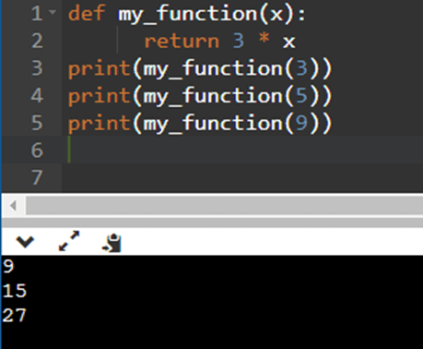

****Câu 14.**** Chương trình sau hiển thị kết quả như thế nào?

def ham():

print(country)

ham("Sweden")

ham("India")

ham("Brazil")

****A.****Sweden, India, Brazil.

****B.**** Sweden, Brazil, India.

****C.**** Sweden, Brazil.

****D.**** Chương trình bị lỗi.

****Hướng dẫn giải thích đáp án: Đáp án đúng là: D****

Do thiếu tham số truyền vào cho hàm ham().

****Câu 15.**** Hoàn thành chương trình tính tổng một mảng sau:

n = (…)(input())

lst = []

for i in range(n):

lst.append(int(input()))

answer = (…)

for v in lst:

answer \*= v

print(answer)

****A.**** float, 1.

****B.**** int, 0.

****C.**** int, 1.

****D.**** float, 0.

****Hướng dẫn giải thích đáp án: Đáp án đúng là: C****

Sử dụng lệnh int() chuyển kiểu dữ liệu cho n từ xâu sang số nguyên và gán giá trị answer bằng 1.

## Bài 27: Tham số của hàm

****Câu 1.**** Khi khai báo hàm, thành phần nào được định nghĩa và được dùng như biến trong hàm?

****A.**** Tham số.

****B.**** Đối số.

****C.**** Dữ liệu.

****D.**** Giá trị.

****Hướng dẫn giải thích đáp án: Đáp án đúng là: A****

Tham số được định nghĩa khi khai báo hàm và dùng như biến trong hàm.

****Câu 2.**** Chọn phát biểu ****đúng**** trong các phát biểu sau:

****A.**** Lời gọi hàm không có lỗi nếu tham số được truyền chưa có giá trị.

****B.**** Số lượng giá trị được truyền vào hàm bằng số tham số trong khai báo của hàm.

****C.**** Tham số là giá trị được truyền vào khi gọi hàm.

****D.**** Cả 3 phát biểu trên đều đúng.

****Hướng dẫn giải thích đáp án: Đáp án đúng là: B****

Lời gọi hàm có lỗi nếu tham số được truyền chưa có giá trị.

Đối số là giá trị được truyền vào khi gọi hàm.

****Câu 3.**** Phát biểu nào bị ****sai****?

****A.**** Một hàm khi khai báo có một tham số nhưng khi gọi hàm có thể có 2 đối số.

****B.**** Tham số được định nghĩa khi khai báo hàm.

****C.**** Tham số và đối số có một số điểm khác nhau.

****D.**** Khi gọi hàm, các tham số sẽ được truyền bằng giá trị thông qua đối số của hàm.

****Hướng dẫn giải thích đáp án: Đáp án đúng là: A****

Một hàm khi khai báo có một tham số nhưng khi gọi hàm không thể có 2 đối số.

****Câu 4.**** Giả sử hàm f có hai tham số khi khai báo. Khi gọi hàm, 2 giá trị đối số nào truyền vào sẽ gây lỗi?

****A.**** 2, 3.

****B.**** 10, c.

****C.**** “a”, “b”.

****D.**** “a”, “3”.

****Hướng dẫn giải thích đáp án: Đáp án đúng là: B****

Giá trị của c chưa xác định nên sẽ gây lỗi.

****Câu 5.**** Khi gọi hàm f(1, 2, 3), khi định nghĩa hàm f có bao nhiêu tham số?

****A.**** 1.

****B.**** 2.

****C.**** 3.

****D.**** 4.

****Hướng dẫn giải thích đáp án: Đáp án đúng là: C****

Do có 3 đối số nên f cần có 3 tham số.

****Câu 6.****Các tham số của f có kiểu dữ liệu gì nếu hàm f được gọi như sau:

f( ‘5.0’)

****A.****str

****B.****float.

****C.****int.

****D.****Không xác định.

****Hướng dẫn giải thích đáp án: Đáp án đúng là: A****

“5.0” nên kiểu tham số là kiểu xâu.

****Câu 7.****Hàm f được khai báo như sau f(a, b, c). Số lượng đối số truyền vào là:

****A.**** 3.

****B.**** 2.

****C.****1.

****D.**** 4.

****Hướng dẫn giải thích đáp án: Đáp án đúng là: A****

Có 3 tham số nên cần có 3 đối số truyền vào.

****Câu 8.****Hoàn thành chương trình kiểm tra một số có là số nguyên tố không:

def prime(n):

c = 0

k = 1

while(k<n):

if n%k == 0:

c = c + 1

k = k+ 1

if c == 1:

return (…)

else:

return (…)

****A.**** True, False.

****B.**** True, True.

****C.**** False, False.

****D.**** False, True.

****Hướng dẫn giải thích đáp án: Đáp án đúng là: A****

Nếu số ước của n là 1 thì n là số nguyên tố, trả về giá trị True, ngược lại trả về giá trị False.

****Câu 9.****Giá trị của m là bao nhiêu sau biết kết quả là 5:

def tinhSum(a, b):

return a + b

s = tinhSum(1, m)

print(s)

****A.**** 1.

****B.**** 4.

****C.**** 2.

****D.**** 3.

****Hướng dẫn giải thích đáp án: Đáp án đúng là: B****

1 + 4 = 5 nên m = 4.

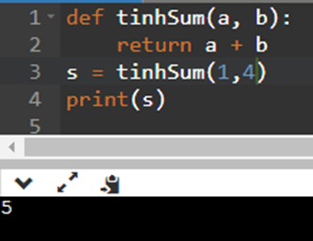

****Câu 10.****Chương trình sau bị lỗi ở dòng thứ bao nhiêu ?

def tinh(a, b):

if(b != 0):

return a // b

s = tinh(1, m)

print(s)

****A.**** 2.

****B.**** 3.

****C.**** 4.

****D.**** 5.

****Hướng dẫn giải thích đáp án: Đáp án đúng là: C****

Đối số m truyền vào chưa có giá trị cụ thể.

****Câu 11.****Giá trị của x là bao nhiêu sau biết kết quả là 8:

def tinh(a, b, c):

if(b != 0):

return a // b + c\*2

s = tinh(1, 5, x)

print(s)

****A.**** 3.

****B.**** 2.

****C.**** 1.

****D.**** 4.

****Hướng dẫn giải thích đáp án: Đáp án đúng là: D****

Do 1 // 5 + 4 \*2 = 8 nên x = 4.

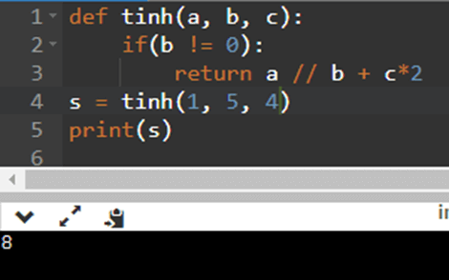

****Câu 12.****Hoàn thiện chương trình sau:

def USCLN\_2(a, b):

r = a % b

while r != 0:

a = b

b = r

r = a % b

return (…)

****A.**** a.

****B.**** b.

****C.**** r.

****D.**** Chương trình bị lỗi.

****Hướng dẫn giải thích đáp án: Đáp án đúng là: B****

Kết quả b cuối cùng sẽ là UCLN của hai số a và b ban đầu, nên cần trả về b.

****Câu 13.****Hoàn thiện chương trình tìm UCLN của hai số?

def USCLN\_1(a, b):

if (…):

return a

return USCLN\_1(b, a % b)

a = input('Nhap vao so nguyen duong a = ')

b = int(input('Nhao vao so nguyen duong b = '))

print(USCLN\_1(a, b))

****A.**** a > c.

****B.**** a > b.

****C.**** a == 1.

****D.**** b == 0.

****Hướng dẫn giải thích đáp án: Đáp án đúng là: D****

Trong TH b = 0 thì UCLN của hai số bằng số còn lại.

****Câu 14.****Chương trình sau bị lỗi ở dòng thứ bao nhiêu

>>> def fib(n):

>>> a, b = 0, 1

>>> while a < n:

>>> print(a, end=' ')

>>> a, b = b, a+b

>>> print()

>>> fib(1000)

****A.**** 3.

****B.**** 4.

****C.**** Không có lỗi.

****D.**** 5.

****Hướng dẫn giải thích đáp án: Đáp án đúng là: C****

Chương trình không có lỗi.

****Câu 15.****Kết quả của chương trình này là bao nhiêu?

def kq():

numbers = [2, 4, 6, 8]

product = 1

for number in numbers:

product = product \* number

print(product)

kq()

****A.**** 384.

****B.**** 2.

****C.**** 4.

****D.**** 6.

****Hướng dẫn giải thích đáp án: Đáp án đúng là: A****

Hàm tính tích của các số trong mảng numbers và kết quả là 2 \* 4 \* 6 \* 8 = 384.

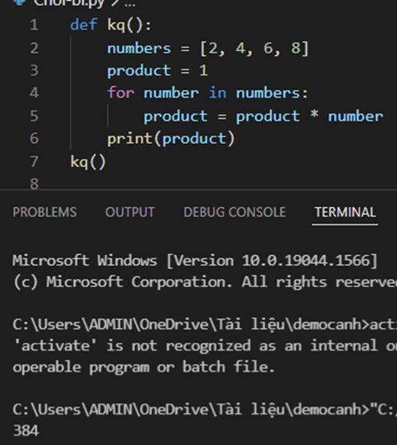

## Bài 28: Phạm vi của biến

****Câu 1.****Hoàn thiện (…) trong phát biểu sau:

“Trong Python tất cả các biến khai báo bên trong hàm đều có tính …, không có hiệu lực ở bên … hàm”.

****A.**** địa phương, trong.

****B.**** cục bộ, ngoài.

****C.**** địa phương, ngoài.

****D.**** toàn cục, ngoài.

****Hướng dẫn giải thích đáp án: Đáp án đúng là: B****

Trong Python tất cả các biến khai báo bên trong hàm đều có tính địa phương (cục bộ), không có hiệu lực ở bên ngoài hàm.

****Câu 2.****Số phát biểu****đúng**** trong các phát biểu sau là:

1) Tất cả các biến bên trong hàm đều có tính cục bộ.

2) Tất cả các biến bên trong hàm chỉ có tính cục bộ.

3) Biến cục bộ trong hàm nếu gọi bên ngoài hàm sẽ bị lỗi.

****A.**** 1.

****B.**** 2.

****C.**** 3.

****D.**** 0.

****Hướng dẫn giải thích đáp án: Đáp án đúng là: B****

Phát biểu đúng: 1, 3.

****Câu 3.****Chọn phát biểu ****sai****trong các phát biểu sau:

****A.**** Chương trình chính có thể sử dụng biến cục bộ bên trong hàm.

****B.**** Biến bên trong hàm có thể trùng tên với biến đã khai bao trước đó bên ngoài hàm.

****C.**** Tất cả các biến trong hàm đều có tính cục bộ.

****D.**** Các biến bên trong hàm không có hiệu lực ở bên ngoài hàm.

****Hướng dẫn giải thích đáp án: Đáp án đúng là: A****

Chương trình chính không thể sử dụng biến cục bộ bên trong hàm.

****Câu 4.****Giá trị của x, y là bao nhiêu khi thực hiện lệnh f(1, 3)

>>> x, y = 3, 4

>>> def f(x, y):

x = x + y

y = y + 2

return x

****A.**** 2, 3.

****B.**** 4, 5.

****C.**** 5, 4.

****D.**** 3, 4.

****Hướng dẫn giải thích đáp án: Đáp án đúng là: D****

Giá trị của biến x, y không thay đổi.

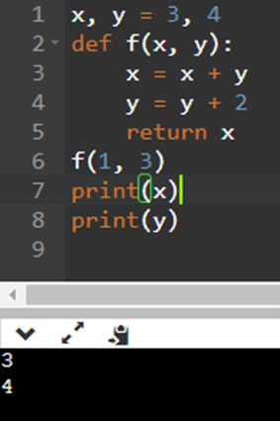

****Câu 5.****Giá trị của a, b là bao nhiêu khi thực hiện lệnh f(2, 5)

>>> a, b = 0, 1

>>> def f(a, b):

a = a \* b

b = b // 2

return a + b

****A.**** 10, 2.

****B.**** 10, 1.

****C.**** 2, 5.

****D.**** 0, 1.

****Hướng dẫn giải thích đáp án: Đáp án đúng là: D****

Giá trị của biến a, b không thay đổi.

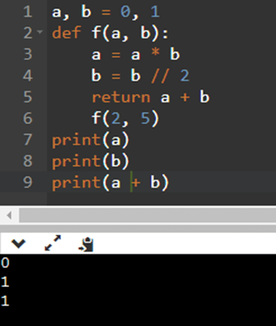

****Câu 6.****Kết quả của chương trình này là bao nhiêu?

s = "Tôi tên là: "

def kq(name):

s = s+ name

print(kq("Long"))

****A.**** “Tôi tên là: Long”.

****B.**** “Long”.

****C.**** “Tôi tên là: ”.

****D.**** Chương trình bị lỗi.

****Hướng dẫn giải thích đáp án: Đáp án đúng là: D****

Chương trình bị lỗi do vi phạm phạm vi sử dụng biến

****Câu 7.****Kết quả của chương trình sau là bao nhiêu?

s = "Hôm nay tôi đi học "

def kq(name):

s = "Hello World"

s = s + “!!!”

return s

print(s)

****A.**** "Hôm nay tôi đi học ".

****B.**** "Hello World".

****C.**** "Hello World!!!".

****D.**** Chương trình bị lỗi.

****Hướng dẫn giải thích đáp án: Đáp án đúng là: A****

Giá trị của chuỗi s bên ngoài hàm không bị thay đổi.

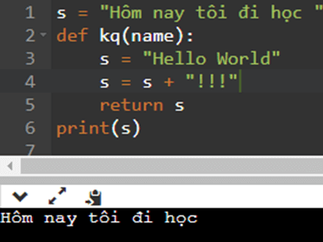

****Câu 8.****Kết quả của chương trình sau là bao nhiêu?

def kq(name):

s = "Tôi tên là: "

s = s+ name

return s

print(kq("Xuân"))

****A.**** "Tôi tên là: ".

****B.**** "Xuân".

****C.**** "Tôi tên là: Xuân".

****D.**** Chương trình bị lỗi

****Hướng dẫn giải thích đáp án: Đáp án đúng là: C****

Hàm thực hiện nối hai chuỗi và trả về chuỗi s mới.

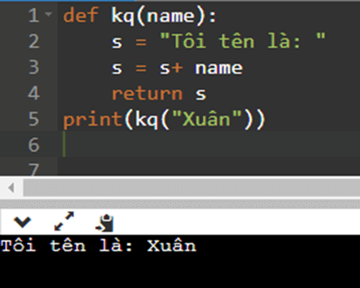

****Câu 9.****Kết quả của chương trình sau là bao nhiêu?

>>>def f(a,b):

return a + b + N

>>> N = 5

>>>f(3, 3)

****A.**** 5.

****B.**** 6.

****C.**** 11.

****D.**** Chương trình bị lỗi.

****Hướng dẫn giải thích đáp án: Đáp án đúng là: C****

Hàm tính tổng của 3 số a, b, và N thu được kết quả là 11.

****Câu 10.****Nếu muốn biến bên ngoài vẫn có tác dụng bên trong hàm thì cần khai báo lại biến này bên trong hàm với từ khoá nào

****A.**** global.

****B.**** def.

****C.**** Không thể thực hiện

****D.**** all.

****Hướng dẫn giải thích đáp án: Đáp án đúng là: A****

Từ khoá global giúp biến bên ngoài vẫn có tác dụng bên trong hàm.

****Câu 11.****Kết quả nào được in ra khi thực hiện các câu lệnh sau:

>>>def f(x, y):

a = x + y

print(a + n)

>>>n = 5

>>>f(2, 3)

****A.**** 5.

****B.**** 10.

****C.**** 2.

****D.**** Chương trình bị lỗi.

****Hướng dẫn giải thích đáp án: Đáp án đúng là: B****

Tính tổng ba số x, y, n là 2 + 3 + 5 = 10.

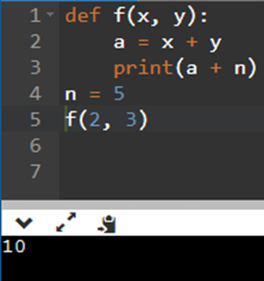

****Câu 12.****Kết quả của chương trình sau là:

def add(x,y):

print(x+y)

x=15

add(x ,10)

add(x,x)

y=20

add(x,y)

****A.**** 25, 35, 30.

****B.**** 35, 30, 25.

****C.**** 25, 30, 35.

****D.**** Chương trình bị lỗi.

****Hướng dẫn giải thích đáp án: Đáp án đúng là: C****

Hàm add(x, y) được thực hiện 3 lần :

15 + 10 = 25

15 + 15 = 30

20 + 15 = 35

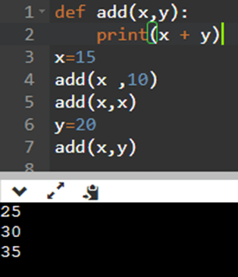

****Câu 13.****Cho biết kết quả của chương trình sau:

def changeme(mylist):

mylist.append([1,2,3,4])

mylist = [10,20,30]

changeme( mylist)

print(mylist)

****A.**** [10, 20, 30].

****B.**** [10, 20, 30, 1, 2, 3, 4].

****C.**** [1, 2, 3, 4].

****D.**** [10, 20, 30, [1, 2, 3, 4]].

****Hướng dẫn giải thích đáp án: Đáp án đúng là: D****

Danh sách [1, 2, 3, 4] được nối vào mylist ban đầu.

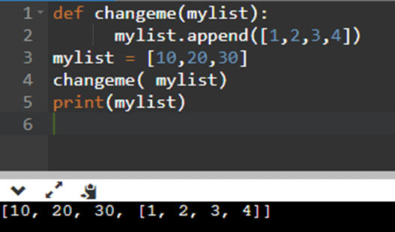

****Câu 14.****Chương trình sau bị lỗi ở dòng lệnh thứ bao nhiêu?

def msg():

a=10

print("Gia tri cua a la",a)

return msg()

print a

****A.**** 4.

****B.**** 5.

****C.**** 3.

****D.**** Không có lỗi.

****Hướng dẫn giải thích đáp án: Đáp án đúng là: B****

Biến a ở trong hàm nên không thể được sử dụng bên ngoài hàm

****Câu 15.****Chương trình sau bị lỗi ở dòng lệnh thứ:

b=20

def msg():

a=10

print ("Gia tri cua a la",a)

print ("Gia tri cua b la",b)

return msg()

print(b)

****A.**** 3.

****B.**** 4.

****C.**** 5.

****D.**** Không có lỗi.

****Hướng dẫn giải thích đáp án: Đáp án đúng là: D****

Chương trình không có lỗi do biến b được khai báo bên ngoài hàm.

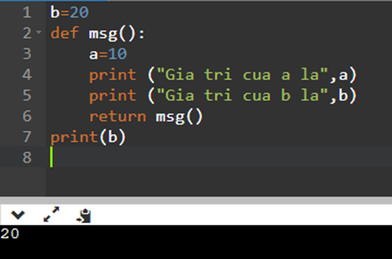

## Bài 29: Nhận biết lỗi chương trình

****Câu 1.****Chọn phát biểu ****sai**** trong các phát biểu sau:

****A.**** Có thể phân biệt lỗi chương trình Python làm ba loại.

****B.**** Khi có lỗi sai cú pháp, chương trình lập tức dừng và thông báo lỗi.

****C.**** Lỗi ngoại lệ là lỗi không thể thực hiện một lệnh trong chương trình.

****D.**** Cách xử lí các loại lỗi giống nhau.

****Hướng dẫn giải thích đáp án: Đáp án đúng là: D****

Cách xử lí các lỗi khác nhau đối với mỗi loại.

****Câu 2.****Số phát biểu đúng trong cac phát biểu sau là:

1) Chương trình chạy khi lỗi lôgic xảy ra

2) Khi có lỗi sai cấu trúc ngôn ngữ, chương trình vẫn chạy.

3) Khi có lỗi ngoại lệ, chương trình dừng và thông báo lỗi.

4) Mã lỗi ngoại lệ trả lại gọi là mã lỗi ngoại lệ.

****A.**** 2.

****B.**** 3.

****C.**** 4.

****D.**** 1.

****Hướng dẫn giải thích đáp án: Đáp án đúng là: B****

Các phát biểu đúng: 1, 3, 4.

****Câu 3.****Điền vào “…” hoàn thành phát biểu sau: “Chương trình chạy không lỗi ngoại lệ nhưng kết quả đưa ra …. Đây là lỗi … bên trong chương trình.”

****A.**** sai, lôgic.

****B.**** đúng, Syntax Error.

****C.**** đúng, lôgic.

****D.**** sai, ngoại lệ.

****Hướng dẫn giải thích đáp án: Đáp án đúng là: A****

Chương trình chạy không lỗi ngoại lệ nhưng kết quả đưa ra sai, không chính xác. Đây là lỗi lôgic bên trong chương trình.

****Câu 4.****Chương trình sau thông báo lỗi gì?

for i in range(10) print(i)

****A.**** Type Error.

****B.**** NameError.

****C.**** SyntaxError.

****D.**** ValueError.

****Hướng dẫn giải thích đáp án: Đáp án đúng là: C****

Sai cú pháp câu lệnh: SyntaxError

****Câu 5.****Chương trình sau thông báo lỗi gì?

n = 5

for i in range(n):

prin(t)

****A.**** Type Error.

****B.**** NameError.

****C.**** SyntaxError.

****D.**** ValueError.

****Hướng dẫn giải thích đáp án: Đáp án đúng là: B****

Từ khoá print viết sai chính tả.

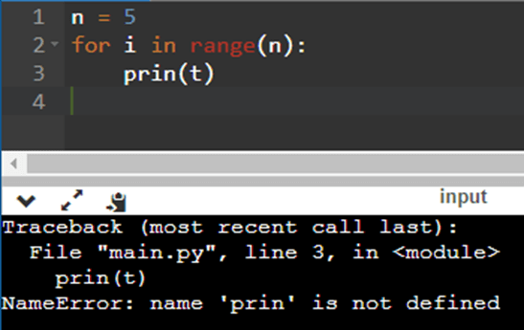

****Câu 6.****Chương trình sau thông báo lỗi gì?

>>>n = int(input("Nhập n: "))

>>>Nhập n: a

****A.**** Type Error.

****B.**** NameError.

****C.**** SyntaxError.

****D.**** ValueError.

****Hướng dẫn giải thích đáp án: Đáp án đúng là: C****

Chương trình thông báo lỗi nhập dữ liệu không đúng khuôn dạng.

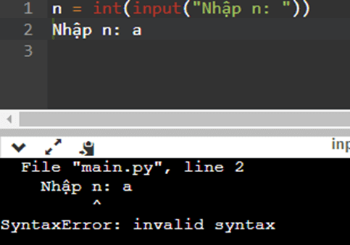

****Câu 7.****Chương trình sau thông báo lỗi gì?

lst = [1, 2, 3, 4, 5]

for i in range(10):

print(lst[i])

****A.**** IndexError.

****B.**** NameError.

****C.**** SyntaxError.

****D.**** ValueError.

****Hướng dẫn giải thích đáp án: Đáp án đúng là: A****

Chỉ số vượt quá giới hạn cho phép.

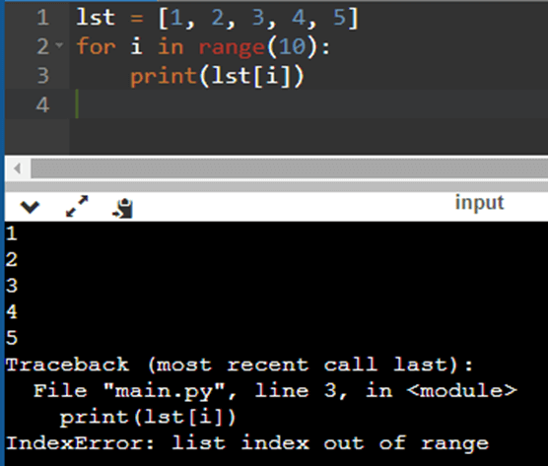

****Câu 8.****Chương trình sau thông báo lỗi gì?

lst = [10, 20, 30, 40]

print(lst[6])

****A.**** NameError.

****B.**** SyntaxError.

****C.**** ValueError.

****D.**** IndexError.

****Hướng dẫn giải thích đáp án: Đáp án đúng là: D****

Chỉ số vượt quá giới hạn cho phép.

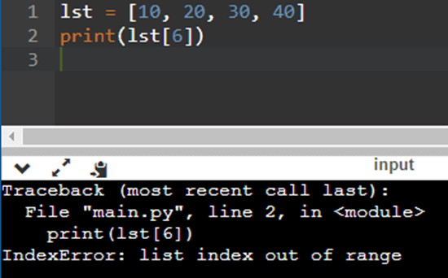

****Câu 9.****Chương trình sau mắc lỗi gì?

#Tính tích của 3 số nguyên dương đầu tiên.

>>>s = 1

>> for i in range(3)

>>>s = s \* i

>>>print(s)

0

****A.**** Lôgic.

****B.**** Sai cú pháp.

****C.**** Lỗi ngoại lệ.

****D.**** Không có lỗi.

****Hướng dẫn giải thích đáp án: Đáp án đúng là: A****

Chương trình vẫn chạy nhưng kết quả bị sai, không thực hiện đúng yêu cầu bài toán đặt ra.

****Câu 10.****Mã lỗi ngoại lệ của lệnh sau là float(“2 + 3”)

****A.**** IndexError.

****B.**** TypeError.

****C.**** ValueError.

****D.**** SyntaxError.

****Hướng dẫn giải thích đáp án: Đáp án đúng là: C****

Lỗi liên quan đến giá trị đối tượng khi thực hiện chuyển kiểu dữ liệu.

****Câu 11.****Mã lỗi nào được đưa ra khi lệnh thực hiện phép chia cho giá trị 0

****A.**** ZeroDivisionError.

****B.**** TypeError.

****C.**** ValueError.

****D.**** SyntaxError.

****Hướng dẫn giải thích đáp án: Đáp án đúng là: A****

Mã lỗi ZeroDivisionError được đưa ra khi lệnh thực hiện phép chia cho giá trị 0.

****Câu 12.****Khi dòng lệnh thụt vào không thẳng hàng chương trình đưa ra mã lỗi ngoại lệ nào?

****A.**** ZeroDivisionError.

****B.**** TypeError.

****C.**** IndentationError.

****D.**** SyntaxError.

****Hướng dẫn giải thích đáp án: Đáp án đúng là: C****

Khi dòng lệnh thụt vào không thẳng hàng hoặc không đúng vị trí chương trình đưa ra mã lỗi IndentationError.

****Câu 13.****Mã lỗi ngoại lệ của lệnh sau là

s = “12” + 12

****A.**** ZeroDivisionError.

****B.**** TypeError.

****C.**** IndentationError.

****D.**** SyntaxError.

****Hướng dẫn giải thích đáp án: Đáp án đúng là: B****

TypeError là lỗi kiểu dữ liệu khi lệnh tính một biểu thức số có một toán hạng không phải là số.

****Câu 14.****Mã lỗi nào được đưa ra khi lệnh gọi một hàm nhưng không có hàm đó

****A.**** ZeroDivisionError.

****B.**** TypeError.

****C.**** IndentationError.

****D.**** NameError.

****Hướng dẫn giải thích đáp án: Đáp án đúng là: D****

Lỗi xảy ra khi chương trình muốn tìm một tên nhưng không tìm thấy

****Câu 15.****Dòng lệnh sau bị lỗi gì?

>> >A = [1, 2]

>>>A[0.5]

****A.**** Lỗi lôgic.

****B.**** Lỗi ngoại lệ.

****C.**** Lỗi cú pháp.

****D.**** Không có lỗi.

****Hướng dẫn giải thích đáp án: Đáp án đúng là: B****

Mã lỗi trong trường hợp này là TypeError do chỉ số phải mang kiểu nguyên****.****

## Bài 30: Kiểm thử và gỡ lỗi chương trình

****Câu 1.****Hoàn thành phát biểu sau: “Có rất nhiều công cụ và phương pháp khác nhau để kiểm thử chương trình. Các công cụ có mục đích … của chương trình và …, … các lỗi phát sinh trong tương lai”

****A.**** Tìm ra lỗi, phòng ngừa, ngăn chặn.

****B.**** Tìm ra lỗi, phòng ngừa, xử lí.

****C.**** Phòng ngừa, ngăn chặn, xử lí lỗi.

****D.**** Xử lí lỗi, phòng ngừa, ngăn chặn.

****Hướng dẫn giải thích đáp án: Đáp án đúng là: A****

Có rất nhiều công cụ và phương pháp khác nhau để kiểm thử chương trình. Các công cụ có mục đích tìm ra lỗi của chương trình và phòng ngừa, ngăn chặn các lỗi phát sinh trong tương lai.

****Câu 2.****Đâu không là công cụ để kiểm thử chương trình?

****A.**** Công cụ in biến trung gian.

****B.**** Công cụ sinh các bộ dữ liệu test.

****C.**** Công cụ thống kê dữ liệu

****D.**** Công cụ điểm dừng trong phần mềm soạn thảo lập trình.

****Hướng dẫn giải thích đáp án: Đáp án đúng là: C****

Một số công cụ để kiểm thử chương trình như Công cụ in biến trung gian, công cụ sinh các bộ dữ liệu test, công cụ điểm dừng trong phần mềm soạn thảo lập trình,...

****Câu 3.****Trong các phát biểu sau, phát biểu nào ****chưa**** chính xác về kiểm thử chương trình?

****A.**** Hiện nay, có ít phương pháp và công cụ khác nhau để kiểm thử chương trình.

****B.**** Chương trình cần được thử với một số bộ dữ liệu test gồm đầu vào tiêu biểu và kết quả đầu ra biết trước.

****C.**** Các bộ test phụ thuộc vào các tiêu chí khác nhau.

****D.**** Các bộ test dữ liệu nên có nhiều bộ test ngẫu nhiên,...

****Hướng dẫn giải thích đáp án: Đáp án đúng là: A****

Có nhiều phương pháp và công cụ khác nhau để kiểm thử chương trình

****Câu 4.****Phát biểu nào sau đây đúng nhất khi nói về các bộ dữ liệu test khi kiểm thử chương trình?

****A.**** Các bộ test có thể có đầu vào theo các tiêu chí khác nhau.

****B.**** Các bộ test có đầu vào theo một số tiêu chí nhất định.

****C.**** Các bộ test có thể có đầu vào theo các tiêu chí khác nhau như độ lớn, tính đa dạng của dữ liệu.

****D.**** Các bộ test có đầu vào phải theo các tiêu chí về độ lớn, tính đa dạng của dữ liệu.

****Hướng dẫn giải thích đáp án: Đáp án đúng là: C****

Các bộ test có thể có đầu vào theo các tiêu chí khác nhau như độ lớn, tính đa dạng của dữ liệu.

****Câu 5.****Số phát biểu đúng trong các phát biểu sau:

1) Cần chú ý nên có nhiều bộ test khi test các bộ dữ liệu.

2) Việc sinh ngẫu nhiên dữ liệu đầu vào trong miền xác định của chương trình làm tăng khả năng tìm lỗi.

3) Thực tế cho thấy ít khi phát sinh lỗi tại các vùng biên hoặc lân cận biên.

4) Không thể sử dụng các lệnh print() để in ra các biến trung gian.

****A.**** 2.

****B.**** 3.

****C.**** 1.

****D.**** 4.

****Hướng dẫn giải thích đáp án: Đáp án đúng là: A****

Thực tế cho thấy thường khi phát sinh lỗi tại các vùng biên hoặc lân cận biên.

⇒ 3) Sai.

Có thể sử dụng các lệnh print() để in ra các biến trung gian.

⇒ 4) Sai

****Câu 6.****Chương trình chạy phát sinh lỗi ngoại lệ ZeroDivision, nên xử lí như thế nào?

****A.**** Kiểm tra lại giá trị số chia.

****B.**** Kiểm tra lại chỉ số trong mảng.

****C.**** Kiểm tra giá trị của số bị chia.

****D.**** Kiểm tra kiểu dữ liệu nhập vào.

****Hướng dẫn giải thích đáp án: Đáp án đúng là: A****

Lỗi ngoại lệ ZeroDivision xảy ra khi lệnh thực hiện phép chia cho giá trị 0 nên cần kiểm tra lại giá trị số chia.

****Câu 7.****Chương trình sau bị lỗi ở dòng lệnh thứ bao nhiêu ?

>>> fruits = ['Banana', 'Apple', 'Lime']

>>> loud\_fruits = [fruit.upper() for fruit in fruits]

>>> print(loud\_fruits)

>>> list(enumerate(fruits))

****A.**** 2.

****B.**** 3.

****C.**** 4.

****D.**** Không phát sinh lỗi

****Hướng dẫn giải thích đáp án: Đáp án đúng là: D****

Chương trình đúng không có lỗi.

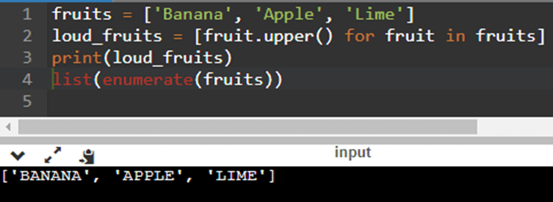

****Câu 8.****Chương trình sau phát sinh lỗi gì?

>>> 1 / 0

0.5

>>> 2 \*\* 3

8

****A.**** NameError.

****B.**** TypeError.

****C.**** ZeroDivisionError.

****D.**** Syntax Error.

****Hướng dẫn giải thích đáp án: Đáp án đúng là: C****

ZeroDivisionError: câu lệnh chia cho số 0.

****Câu 9.****Chương trình chạy phát sinh lỗi ngoại lệ IndexError, nên xử lí như thế nào?

****A.**** Kiểm tra lại giá trị số chia.

****B.**** Kiểm tra lại chỉ số trong mảng.

****C.**** Kiểm tra giá trị của số bị chia.

****D.**** Kiểm tra kiểu dữ liệu nhập vào.

****Hướng dẫn giải thích đáp án: Đáp án đúng là: B****

Lỗi ngoại lệ IndexError xảy ra khi lệnh cố gắn truy cập phần tử của danh sách nhưng chỉ số vượt giới hạn.

****Câu 10.****Chương trình sau có lỗi ở dòng lệnh nào?

n = int(input("Nhập số tự nhiên n: "))

s = ""

for i in range(10):

s = s + i

****A.**** 1.

****B.**** 2.

****C.**** 3.

****D.**** 4.

****Hướng dẫn giải thích đáp án: Đáp án đúng là: D****

Sai cấu trúc ngữ pháp ở dòng 4: s = s + i.

****Câu 11.****Chương trình chạy phát sinh lỗi ngoại lệ TypeError, nên xử lí như thế nào?

****A.**** Kiểm tra lại chỉ số trong mảng.

****B.**** Kiểm tra lại giá trị số chia.

****C.**** Kiểm tra giá trị của số bị chia.

****D.**** Kiểm tra kiểu dữ liệu nhập vào.

****Hướng dẫn giải thích đáp án: Đáp án đúng là: D****

Lỗi ngoại lệ TypeError xảy ra khi xuất hiện lỗi kiểu dữ liệu.

****Câu 12.****Chương trình sau mắc lỗi gì?

def func(n)

a, b = 0, 1

while a < n:

print(a, end=' ')

a, b = b, a+b

print()

print(func(1000))

****A.**** TypeError.

****B.**** ZeroDivisionError.

****C.**** Syntax Error.

****D.**** NameError.

****Hướng dẫn giải thích đáp án: Đáp án đúng là: C****

Thiếu dấu hai chấm sau tên hàm

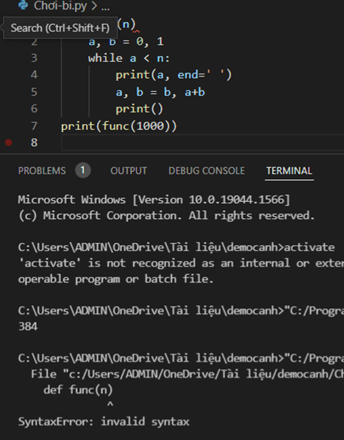

****Câu 13.**** Để tính giá trị trung bình của một danh sách số A, người lập trình đã dùng lệnh gttb = sum(A) / len(A). Những mã lỗi ngoại lệ nào có thể xảy ra ?

****A.**** NameError.

****B.**** ZeroDivisionError.

****C.**** Không thể xảy ra lỗi

****D.**** Có thể xảy ra cả hai lỗi trên.

****Hướng dẫn giải thích đáp án: Đáp án đúng là: D****

NameError: chưa khai báo biến A

ZeroDivisionError: danh sách A rỗng.

****Câu 14.****Chương trình chạy phát sinh lỗi ngoại lệ NameError, nên xử lí như thế nào?

****A.**** Kiểm tra lại chỉ số trong mảng.

****B.**** Kiểm tra lại tên các biến và hàm.

****C.**** Kiểm tra giá trị của số bị chia.

****D.**** Kiểm tra kiểu dữ liệu nhập vào.

****Hướng dẫn giải thích đáp án: Đáp án đúng là: B****

Lỗi ngoại lệ NameError xảy ra không tìm được tên biến hoặc tên hàm

****Câu 15.****Chương trình sau nên sửa như thế nào. Chọn phương án đúng nhất.

fruits = ['Banana', 'Apple', 'Lime']

print(fruits[4])

****A.**** Thay đổi kiểu dữ liệu của từng phần tử trong mảng.

****B.**** Kiểm tra chỉ số của mảng khi thực hiện lệnh.

****C.**** Thay đổi tên mảng.

****D.**** Chương trình không có lỗi.

****Hướng dẫn giải thích đáp án: Đáp án đúng là: B****

Danh sách có 3 phần tử nên trong lệnh print() cần thay đổi chỉ số của danh sách.

## Bài 33: Nghề thiết kế đồ hoạ máy tính

****Câu 1.****Công việc nào có liên quan trực tiếp đến nghề thiết kế đồ họa?

****A.**** Thợ may.

****B.**** Phát thanh viên.

****C.**** Kiến trúc sư.

****D.**** Thư ký.

****Hướng dẫn giải thích đáp án: Đáp án đúng là: C****

Công việc chính của kiến trúc sư là thiết kế bản vẽ. Tuy nhiên, mỗi lĩnh vực thiết kế sẽ có đặc thù và yêu cầu riêng.

****Câu 2.****Các hình ảnh đồ họa không gồm thành phần nào?

****A.**** Văn bản.

****B.**** Các đường.

****C.**** Các hình cơ bản.

****D.**** Ứng dụng đồ họa.

****Hướng dẫn giải thích đáp án: Đáp án đúng là: D****

Ứng dụng đồ họa không là thành phần của hình ảnh đồ họa.

****Câu 3.****Lợi ích của thiết kế đồ họa?

****A.**** Giúp tạo dựng hình ảnh chuyên nghiệp.

****B.**** Mang trải nghiệm đặc biệt cho độc giả.

****C.**** Tăng hiệu quả tiếp thị và doanh thu.

****D.**** Cả 3 ý trên.

****Hướng dẫn giải thích đáp án: Đáp án đúng là: D****

3 ý A, B, C đều là lợi ích của thiết kế đồ họa.

****Câu 4.****Ngành thiết kế đồ họa cần có kĩ năng gì?

****A.**** Vẽ, sắp xếp các đối tượng đồ họa.

****B.**** Kĩ năng sử dụng máy tính.

****C.**** Kĩ năng làm việc trên các phần mềm đồ họa.

****D.**** Cả 3 phương án trên.

****Hướng dẫn giải thích đáp án: Đáp án đúng là: D****

Cả 3 kỹ năng trên đều cần thiết đối với ngành thiết kế đồ họa.

****Câu 5.****Yếu tố nào sau đây cần thiết nhất với nghề thiết kế đồ họa?

****A.**** Có khả năng cảm thụ cái đẹp và óc sáng tạo.

****B.**** Tính toán giỏi.

****C.**** Thành thạo các phần mềm ứng dụng chỉnh sửa ảnh.

****D.**** Sử dụng thành thạo phần mềm tin học.

****Hướng dẫn giải thích đáp án: Đáp án đúng là: A****

Khả năng cảm thụ cái đẹp và óc sáng tạo cần thiết và quan trọng với nghề thiết kế đồ họa.

****Câu 6.****Kĩ năng, tố chất nào cần thiết nhất cho người thiết kế đồ họa?

****A.**** Có hiểu biết sâu về toán học.

****B.**** Có khả năng sử dụng thành thạo phần mềm đồ họa máy tính và có kiến thức về công nghệ.

****C.**** Biết chơi nhiều nhạc cụ.

****D.**** Có khả năng nhìn nhận cái đẹp.

****Hướng dẫn giải thích đáp án: Đáp án đúng là: B****

Có khả năng sử dụng thành thạo phần mềm đồ họa máy tính và có kiến thức về công nghệ là kĩ năng cần thiết nhất.

****Câu 7.****Đâu không là phần mềm mà người thiết kế đồ hoạ sử dụng để chỉnh sửa ảnh, tạo ra các thiết kế đồ hoạ?

****A.**** Word.

****B.**** Inkscape.

****C.****Adobe Photoshop.

****D.**** Paint.

****Hướng dẫn giải thích đáp án: Đáp án đúng là: A****

Word là ứng dụng có công dụng chủ yếu giúp chỉnh sửa văn bản

****Câu 8.****Trường nào sau đây có đào tạo ngành thiết kế đồ họa?

****A.**** Trường Đại học Kiến trúc.

****B.**** Trường Đại học Thương mại.

****C.**** Trường Học viện Tài Chính.

****D.**** Trường Học viện Nông nghiệp.

****Hướng dẫn giải thích đáp án: Đáp án đúng là: A****

Trưởng Đại học Kiến trúc có đào tạo ngành thiết kế đồ họa.

****Câu 9.****Có thể tìm kiếm thông tin về ngành nghề thiết kế đồ họa ở đâu?

****A.**** Trên báo.

****B.**** Trên mạng internet.

****C.**** Từ người thân, bạn bè.

****D.**** Cả 3 ý trên.

****Hướng dẫn giải thích đáp án: Đáp án đúng là: D****

Có thể tìm kiếm thông tin về ngành nghề thiết kế đồ họa ở báo, mạng, và người thân, bạn bè, ….

****Câu 10.****Thiết kế đồ họa là thao tác….

****A.**** tạo ra các thành phần đồ họa.

****B.**** lựa chọn các thành phần đồ họa.

****C.**** sắp xếp các thành phần đồ họa.

****D.**** Tất cả các ý trên.

****Hướng dẫn giải thích đáp án: Đáp án đúng là: D****

3 thao tác trên là các thao tác không thể thiếu trong thiết kế đồ họa.

****Câu 11.****Nghề nghiệp có thể làm sau khi tốt nghiệp ngành thiết kế đồ họa?

****A.**** Chuyên viên thiết kế.

****B.**** Tư vấn thiết kế.

****C.**** Thành lập công ty, doanh nghiệp tư vấn.

****D.**** Cả 3 ý trên.

****Hướng dẫn giải thích đáp án: Đáp án đúng là: D****

Sau khi tốt nghiệp ngành thiết kế đồ họa, sinh viên có thể làm chuyên viên thiết kế, tư vấn thiết kế, thành lập công ty, doanh nghiệp tư vấn, ….

****Câu 12.****Thiết kế đồ họa có thể làm ở đâu?

****A.**** Ở tại nhà.

****B.**** Ở công ty.

****C.**** Ở nơi có thể sử dụng máy tính, thiết bị thông minh.

****D.**** Cả 3 ý trên.

****Hướng dẫn giải thích đáp án: Đáp án đúng là: D****

Thiết kế đồ họa có thể làm ở mọi nơi, địa điểm tùy ý.

****Câu 13.****Học sinh, sinh viên có thể theo lĩnh vực thiết kế đồ họa sớm ở đâu?

****A.**** Các trung tâm.

****B.**** Trường nghề.

****C.**** Các trường cao đẳng.

****D.**** Cả 3 ý trên.

****Hướng dẫn giải thích đáp án: Đáp án đúng là: D****

Học sinh, sinh viên có thể theo lĩnh vực thiết kế đồ họa sớm ở nơi đào tạo ngành thiết kế đồ họa như trung tâm, trường dạy nghề, ….

****Câu 14.****Theo em, số công việc sau đây sẽ sử dụng tới kiến thức thiết kế đồ hoạ là:

1) Tạo áp phích quảng cáo sản phẩm nước giải khát cho công ty.

2) Lập trình ứng dụng để thiết kế đồ hoạ.

3) Giảng dạy các môn văn hoá tại trường học.

4) Giảng dạy môn đồ hoạ tại các trường đại học.

5) Tư vấn thiết kế logo sản phẩm

6) Tư vấn tuyển sinh du học nước ngoài.

****A.****4.

****B.****5.

****C.****3.

****D.****6.

****Hướng dẫn giải thích đáp án: Đáp án đúng là: A****

Công việc sẽ sử dụng tới kiến thức thiết kế đồ hoạ là 1, 2, 4, 5.

****Câu 15.****Thiết kế đồ hoạ là gì?

****A.**** Dàn dựng bố cục, sắp xếp chỉnh sửa ảnh.

****B.**** Lựa chọn màu sắc cho ảnh để tạo ra các sản phẩm truyền thông.

****C.**** Tạo ra các sản phẩm đáp ứng yêu cầu và mục đích đặt ra.

****D.**** Cả ba đáp án trên.

****Hướng dẫn giải thích đáp án: Đáp án đúng là: D****

Thiết kế đồ hoạ là dàn dựng bố cục, sắp xếp chỉnh sửa ảnh, lựa chọn màu sắc cho ảnh để tạo ra các sản phẩm truyền thông đáp ứng yêu cầu và mục đích kinh doanh, thương mại, …